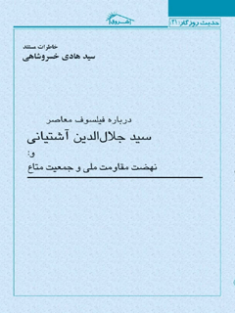

حدیث روزگار21 خاطرات مستند سید هادی خسروشاهی درباره فیلسوف معاصر


ghaemiyeh.com

فهرست مطالب
مشخصات کتاب 4
اشاره 4
فهرست مطالب 8
مقدمه 10
1 : جمال فلسفه و عرفان 14
اشاره 14
سابقه آشنایی 16
خانه امن در تجريش! 21
مراتب چهارگانه سير معنوي انسان 26
2 : نگاهي به زندگي و آثار 34
اشاره 34
زندگی و آثار 36
در بيت آيت‌الله‌بروجردي 40
آغاز نهضت فلسفي 49
تأليفات و آثار 56
3 : بُعد سياسي زندگي علامه آشتياني 60
4 : استاد آشتیانی در «نهضت مقاومت» و جمعيت «متاع» 80
اشاره 80
اصول دهگانه 91
5 : ديدگاه‌هاي سياسي استاد آشتياني 100
اشاره 100
1- سيدجمال‌الدين حسيني 102
2- آيت‌الله کاشاني 109
3- فدائيان اسلام 113
4- امام خميني(ره) و انقلاب اسلامي 118
6 : چند نامه تاريخي - سياسي 124
اشاره 124
نامه اول 130
نامه دوم 133
نامه سوم 133
نامه چهارم 138
نامه پنجم 144
نامه ششم 147
نامه هفتم از نجف 150
و آخرين خاطره... 154
7 : درباره استاد جلال 158
اشاره 158
یادی از استاد جلال 160
8 : دستخط‌ها 168
فهرست ها (اعلام، اماکن، کتب) 182
اشاره 182
فهرست اعلام 184
فهرست اماکن 189
فهرست کتب 190

مشخصات کتاب
سرشناسه:خسروشاهی، سیدهادی، 1317 -
عنوان و نام پديدآور:حدیث روزگار21: خاطرات مستند سید هادی خسروشاهی درباره فيلسوف معاصر
سيد جلال‌الدين آشتياني و نهضت مقاومت ملي - جمعيت متاع/ نویسنده سیدهادی خسروشاهی.
مشخصات نشر:قم: کلبه شروق، 1395.
مشخصات ظاهری:188ص.:مصور.؛14×21س‌م.
فروست:حدیث روزگار.
شابک:9-63-7255-964-978 : 80000 ریال.
وضعیت فهرست نویسی:فیپا
یادداشت:کتابنامه.
یادداشت:نمایه.
موضوع:خسروشاهی، سیدهادی، 1317 - -- خاطرات
موضوع:آشتياني، جلال‌الدين، 1304-1384.
موضوع:نهضت مقاومت ملی.
موضوع:فیلسوفان اسلامی.
موضوع:Muslim philisophers.
موضوع:Iran -- History -- Islamic Revolution, 1979
رده بندی کنگره:ب 1395 3 آ 5 خ / 1568 DSR
رده بندی دیویی:955/083092
شماره کتابشناسی ملی:4480340

اشاره
بسم الله الرحمن الرحیم
حديث نيک و بد ما نوشته خواهد شد
زمانه را قلم و دفتریّ و ديواني است
حديث روزگار - 21
خاطرات مستند سيد هادي خسروشاهي
دربارۀ: فيلسوف معاصر سيد جلال‌الدين آشتياني و: نهضت مقاومت ملي - جمعيت متاع

فهرست مطالب
مقدمه. 7
1 - جمال فلسفه و عرفان.. 11
خانه امن در تجريش! 18
مراتب چهارگانه سير معنوي انسان 23
2 - نگاهي به زندگي و آثار. 31
در بيت آيت‌الله‌بروجردي.. 37
آغاز نهضت فلسفي 46
تأليفات و آثار 53
3 - بُعد سياسي زندگي علامه آشتياني.. 57
4 - استاد آشتیانی در «نهضت مقاومت» و: جمعيت «متاع» 77
اصول دهگانه 88
5- ديدگاه‌هاي سياسي استاد آشتياني.. 97
1- سيدجمال‌الدين حسيني.. 99
2- آيت‌الله کاشاني.. 106
3- فدائيان اسلام 110
4- امام خميني(ره) و انقلاب اسلامي.. 115
6- چند نامه تاريخي - سياسي.. 121
نامه اول.. 127
نامه دوم 130
نامه سوم 130
نامه چهارم 135
نامه پنجم. 141
نامه ششم 144
نامه هفتم از نجف 147
و آخرين خاطره... 151
7 - درباره استاد جلال. 155
یادی از استاد جلال.. 157
8 - دستخط‌ها 165
فهرست ها (اعلام، اماکن، کتب) 179
فهرست اعلام. 181
فهرست اماکن.. 184
فهرست کتب... 185

مقدمه
... این نسخه از - حدیث روزگار- سلسله «خاطرات مستند» اینجانب - درباره فیلسوف مجهول القدر معاصر، استاد بزرگ سیدجلال‌الدین موسوی آشتیانی است که به آغاز دوران تحصیلی بنده در قم، مربوط می‌شود. این دوران همزمان با شکست نهضت ملی‌کردن صنعت نفت بود و روی برداشت‌ها و باورهای سیاسی، تبادل نظر و بررسی مسائل فلسفی - علمی و بهره‌گیری از استاد در این زمینه، به مسائل سیاسی روز و حوادث نیک و بد حوزه‌ها کشیده شد و حتی در دوران سفر تحصیلی استاد به نجف و یا سفر این بنده به تبریز، همچنان ادامه یافت که محصول آن، مکاتباتی بود که به عمل آمد و طبق معمول، متأسفانه نسخه‌ای از نامه‌های بنده در اختیار نیست و فقط بخشی از نامه‌ها و یا پاسخ‌های استاد جلال از حوادث روزگار در امان باقی مانده که اینک در این رساله، ضمن پرداختن اجمالی به شرح زندگی و آثار استاد سید جلال‌الدین آشتیانی، برای ثبت در تاریخ عیناً نقل و درج
می‌گردد. البته این اثر می‌تواند نشان‌دهندة نوع اندیشه قشر متفکر و آگاه حوزه علمیه قم درباره حوادث سیاسی پس از حادثه موسوم به کودتای 28 مرداد و راه چاره‌جویی آنها برای پیشرفت کشور و بهبود اوضاع، تلقی گردد.
نکته‌ای که در این رساله مورد توجه قرار گرفته، فعالیت‌های سیاسی و غیرعلمی - غیرفلسفی استاد جلال‌الدین در دوران زندگی ایشان است... در واقع استاد جلال آشتیانی، در آن برهه از زمان، همزمان با ارتباط مقبول و موقعیت خاص در بیت مرجعیت - آیت الله بروجردی- و تحصیل و تدریس در حوزه و بحث و تلاش در دائره علوم اسلامی، به ویژه عرفان و فلسفه، در مسائل سیاسی روز هم به نحوی دخالت و نقش داشته است که البته این موضع و این مرحله در زندگی ایشان، مورد توجه اغلب سیره‌نویسانی که درباره استاد جلال، مقاله یا کتابی نوشته‌اند قرار نگرفته است و فقط یکی از پژوهشگران، با استناد به نوشته‌ها و نامه‌های ایشان به اینجانب، به این بُعد از زندگی ایشان هم اشاراتی کرده است که قابل تقدیر است...
البته استاد جلال، بعدها به علت لورفتن دستخط ایشان توسط بعضی از دوستان ملی‌گرا، در مورد نظریه منفی آیت الله بروجردی درباره شاه و بازداشت موقتش، از بازی‌های سیاسی اهل سیاست! ناراحت شد و ضمن کناره‌گیری از این جریانات رسمی، خود به فکر تأسیس یک نهاد سیاسی مستقل، برای گردآوری افراد صالح و ادامه مبارزه، در شکل معقول و منطقی بود که در یکی از نامه‌هایش به اینجانب، به طور
مشروح به آن می‌پردازد، ولی متأسفانه توفیقی در این زمینه حاصل نشد...
به هر حال: این نوشتار، اشاراتی دارد به زندگی، آثار و فعالیت‌های علمی و سیاسی استاد جلال به ویژه همکاری و نظریه او درباره نهضت مقاومت ملی و جمعیت متاع که اینجانب نیز به نحوی با هر دو جریان ارتباطی داشتم و در آن راستا فعالیت‌های ویژه‌ای انجام می‌دادم که به گوشه‌هایی از آن در «خاطرات مستند» خود اشاره‌هایی کرده‌ام.
اینک این رساله به علاقمندان تاریخ معاصر تقدیم می‌گردد. در انتظار هرگونه نقد و تصحیح و تکمیل خواهیم بود.
وله الشکر علی ما انعم.
قم: عید غدیر
سید هادی خسروشاهی
30/6/95
تصویر
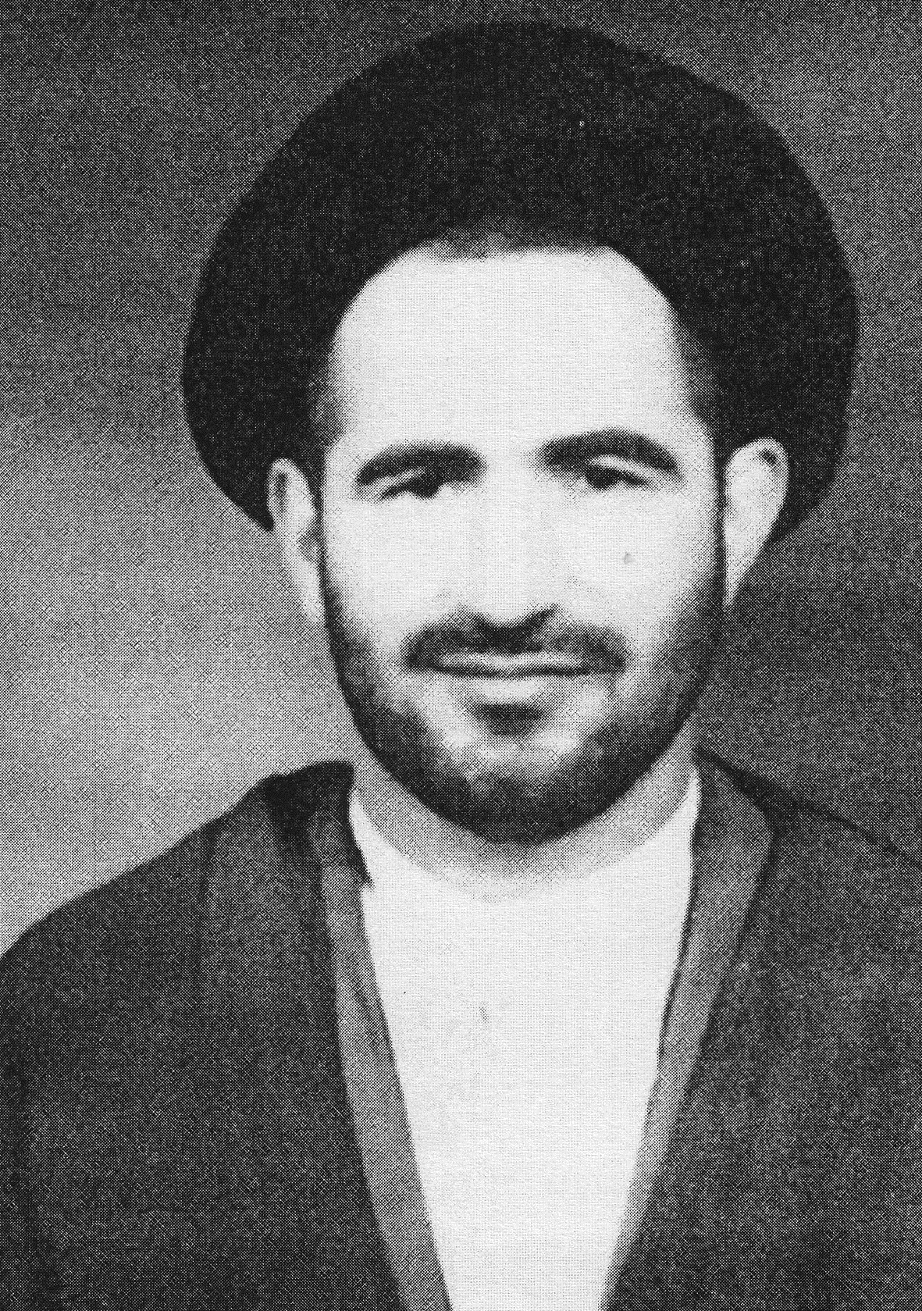
استاد سید جلال الدین آشتیانی در حوزه علمیه قم

1 : جمال فلسفه و عرفان

اشاره

سابقه آشنایی
فروردين ماه 1386، دومین سالروز رحلت علامه دوران، جمال فلسفه و عرفان، آقا سيدجلال‌الدين آشتياني بود؛ ولي از مراسم بزرگداشت نام و خاطره او، در محافل فرهنگي - فلسفي، متأسفانه خبري نبود! به ظاهر در بعضي از جرايد، يادي و تجليلي، نه در خور شأن، به عمل آمد و ديگر هيچ! و فقط در نخستين شماره سال دوم مجله وزين «اطلاعات حکمت و معرفت» نامه‌هايي چند از استاد منتشر گرديد که گوياي بخشي از تاريخ معاصر و نشان‌دهنده چگونگي قدرشناسي! محافل دانشگاهي دوران قبل از انقلاب، از شخصيت‌هاي فرهيخته‌اي چون جلال‌الدين بود، تا آنجا که براي پذيرش «ملاصدراي زمان» - به قول هانري کربن - براي تدريس در دانشگاه، مي‌بايست از ايشان «امتحان»! به عمل مي‌آمد و رساله‌اي «مکتوب» مي‌داشت و البته پس از تحقق اين امر هم، تازه بزرگان قوم! «نپذيرفتند»که او در دانشگاه تهران تدريس بکند.
بگذرم که اين قصه پرغصه، سر دراز دارد و مطرح ساختن يا بررسي و تحليل علل آن در اين مقدمه، نه مقدور است و نه معقول و
بپردازيم به ياد و خاطره از استاد جلال‌الدين تا به نوبه خود اداي ديني کرده باشيم به اين «عمادالفقهاء و سيدالحکما» - به تعبير مرحوم آيت‌الله رفيعي قزويني - در اجازه‌نامه اجتهادي که براي آقا جلال‌الدين، صادر کرده‌اند.
... به خاطر دارم که يک بار در مشهد مقدس از استاد جلال‌الدين در مورد تاريخ دقيق تولدش سؤال کردم و او در پاسخ به شوخي گفت: «من که خودم يادم نمي‌آيد! اما گويا در ماه رجب‌المرجببوده است. يعني بعدها از پيرمردان روستايي قصبه آشتيان، اين را شنيدم و البته در جايي هم مثلاً پشت قرآن، ثبت نشده است، اما تاريخ وفات، به نظرم روزي در جايي ثبت خواهد شد!» و اکنون در آستانه ماه رجب - 1428 ه- ق - «يادمان علامه آشتياني» را به جاي سالگشت رحلت، در سالروز تولد استاد، منتشر می‌سازيم.
در اين يادمان، نخست به سابقه آشنايي با استاد اشاره مي‌کنيم و سپس نگاهي کوتاه بر تاريخ زندگي و آثار وي خواهيم داشت و سرانجام چند نامه از نامه‌هاي تاريخي - سياسي استاد به اين جانب را نقل مي‌کنيم، با اشاره‌اي پيش از آن، به نظريات سياسي وي که در يادواره‌ها و مقالات اساتيد و علاقه‌مندان منتشر شده در جرايد، تاکنون به اين امر توجهي نشده است...
... در اواخر سال 1331 يا اوايل 1332 براي ادامه تحصيل و اقامت دائم در حوزه علميه قم، به اين شهر آمدم، ولي از لحاظ درسي و سني، شرايط داشتن «حجره» يا اتاقي در مدرسه «حجتيه» را دارا نبودم... با استاد بزرگوار آيت‌الله شيخ جعفر سبحاني مدظله‌الوارف، با توجه به سابقه آشنايي ايشان با مرحوم والد ماجد و اخوان عظام، مشورت کردم و ايشان به ياري شتافتند و به دو نفر از شاگردان خود که اهل «خمين» بودندو در مدرسه فيضيه حجره‌اي داشتند، توصيه کردند که به طور موقت در حجره آن‌ها سکونت کنم تا حجره يا جايي مستقل پيدا شود و آن‌ها به احترام استاد خود، پيشنهاد را پذيرفتند؛ ولي موافقت مرحوم صاحب الداري متولي مدرسه فيضيه قبل از مرحوم آيت‌الله علمي (پدرخانم استاد محمد مجتهدي شبستري) با اين امر مورد نياز بود که به ايشان مراجعه کردم و معلوم شد که از هم‌دوره‌ها و علاقه‌مندان اخوي معظم، مرحوم آيت‌الله سيداحمد خسروشاهي است و بلافاصله موافقت کرد و من در مدرسه فيضيه، در حجره اين دو بزرگوار، مستقر شدم.
آيت‌الله جلالي خميني هم که گويا خود ساکن آن مدرسه نبود، هر چندي يکبار به ديدار همشهري‌هاي خود به آن حجره سر مي‌زد و از همان تاريخ، آشنايي با ايشان هم آغاز گرديد.
در حجره‌هاي متعدد مدرسه فيضيه، طلاب جديد در کنار فضلاي قديم، و هر کدام از شهري و روستايي دور يا نزديک، در کنار هم زندگي مي‌کردند و «آقا احمد» طلبه جوان و فرزند کوچک مرحوم
آيت‌الله بروجردي هم به توصيه پدر در اين مدرسه حجره‌اي داشت و از صبح تا شب در آن‌جا به سر مي‌برد تا درس بخواند و مغرور «بيت» مرجعيت و رفت و آمد آن‌ها نشود!
... از جمله معاريف اين مدرسه، آقا سيدجلال‌الدين آشتياني بود که در طبقه دوم طرف غرب مدرسه، حجره‌اي داشت و گاهي سروصداي «مباحثه» او، وقتي در و پنجره حجره باز بود، به پايين هم مي‌رسيد!.. خطيب شهير مبارز، حضرت آقاي شيخ علي اصغر مرواريد - حفظه الله - هم که در آن ايام طلبه جواني بود، اتاقي در کنار حجره آقا جلال داشت و هم حجره ايشان، مرحوم آيت‌الله شيخ محمدحسين زرندي، امام جمعه فقيد کرمانشاه بود.
در محيط مدرسه، جوي روحاني و معنوي و دوري از ماديات و زرق و برق زندگي، حاکم بود و همگان به درس و بحث - منهاي زندگي مادي - مشغول بودند. هم‌حجره‌هاي اين‌جانب که هنوز تسلطي بر زبان فارسي نداشتم، در آموزش طبيعي زبان، موثر بودند و آشنايي من با آن‌ها که اهل روستاهاي خمين بودند، موجب شناخت بيشتر از «حاج آقا» - امام خميني - گرديد، چرا که قبلاً در تبريز، از اخوي بزرگوار آيت‌الله سيداحمد خسروشاهي که همدرس امام، در درس آيت‌الله حاج شيخ عبدالکريم حائري يزدي بوده، از فضائل اخلاقي و معنوي ايشان اشاراتي شنيده بودم، چون حضرت اخوي؛ خود علاوه بر تحصيل علم و فقاهت، اهل سير و سلوک هم بود و به همين جهت به «حاج آقا» - اهل فلسفه و عرفان - ارادتي خاص داشت.
قبل از آن «تاريخ » - 1332 - هم حاج‌آقا در «مَدرس» فيضيه، درس اخلاق و تدريس فلسفه داشت و به قول جلال‌الدين، در مقاله در رثاي امام عارفان «متجاوز از بيست سال، شرح منظومه و اسفار تدريس کردند و يگانه مشعل فروزان علم توحيد و معرفت ربوبي و استاد وحيد در علم عرفان و ... محسوب مي‌شدند و مدتي هم براي برخي از ارباب معرفت شرح قيصري بر فصوص را تدريس کردند...».
و همان‌طور که جلال‌الدين آشتياني در زندگي‌نامه تکميلي «خودنوشت» خويش مي‌نويسد: «مدتي نيز در درس استاد حاج‌آقا روح‌الله خميني، حضور به هم رسانيده» است.
و به هر حال، آقاجلال در آن دوران يکي از معاريف فضلا به شمار مي‌آمد. در مدرسه‌هاي طلبگي، نوعاً طلاب جديد و جوان، «اشکالات» درسي خود را از فضلاي حاضر در مدرسه مي‌پرسيدند که در واقع نوعي «کمک درسي سهل‌الوصول»! بود و حقير هم بارها اشکالاتي را که در درس‌هاي خود داشتم، از آقاجلال آشتياني مي‌پرسيدم و او با بيان شيوا و شرح گويا و لهجه زيبا، به حل مسئله و پاسخگويي بر مشکلات درسي مي‌پرداخت.
همين امر، علي‌رغم اختلاف سني، موجب آشنايي اين‌جانب با آقاي آشتياني گرديد، ولي اقامت موقت حقير در مدرسه فيضيه دو يا سه ماه بيشتر طول نکشيد و در مدرسه حجتيه به لطف مرحوم آيت‌الله آقا شيخ اسحاق آستارائي، متولي و مدير مدرسه و از اصحاب مرحوم آيت‌الله
حجت - حجره‌اي نصيب شد و از فيض حضور فضلاي فيضيه محروم شدم، ولي همين آشنايي مقدماتي، که موجب دوستي و آشنايي با آقاي آشتياني گرديده بود، در جلسات هفتگي منزل مرحوم آقا سيدمهدي رضوي قمي در تهران، - منطقه شمیرانات - استمرار يافت.

خانه امن در تجريش!
... بعضي از شب‌هاي جمعه‌اي که از قم به تهران مي‌آمدم، پس از پايان جلسة تفسير آيت‌الله طالقاني در مسجد هدايت - خيابان اسلامبول - سوار بنزهاي 190 دودزاي گازوئيلي مستقر در توپخانه مي‌شدم که تا تجريش 5 ريال کرايه‌اش بود و 15 دقيقه بيشتر هم طي مسافت جاده خلوت عمدتاً خاکي وليعصر فعلي، طول نمي‌کشيد. از ميدان تجريش تا کوچه مقصودبک و باغ مرحوم آقاي سيدمهدي رضوي قمي هم راهي نبود. آقاي رضوي خود به امر وکالت و قضاوت مي‌پرداخت و داراي تحصيلات حوزوي بود و در دوره ملي شدن صنعت نفت، کانديداي نمايندگي قم شد...
منزل وي يک باغ چند هزار متري بود و دو سه اتاق طلبگي - درويشي را هم دم در براي مهمانان و يا دانشجويان بي‌مکان! اختصاص داده بود که از دوستان آقاي سيدمحمدباقر رضوي فرزند ايشان بودند - وي خود دانشجوي دانشگاه بود و با «نهضت مقاومت ملي» همکاري داشت - اصحاب مهمانسراي طلبگي، علاوه بر استاد جلال‌الدين
آشتياني، آقايان: دکتر ابراهيم يزدي، دکتر مصطفي چمران، مهندس طاهري قزويني، مهندس عرب‌زاده، مهندس شکيب‌نيا، دکتر عباس حائري، مهندس مرتاضي، دکتر کاظم يزدي و دو سه دانشجوي ديگر و اين جانب بوديم.
بحث‌ها عمدتاً در زمينه مسائل اجتماعي - اسلامي بود و حرف آخر را در اين زمينه‌ها البته استاد جلال‌الدين آشتياني مي‌زد؛ ولي او خيلي علاقه نداشت که در مسائل سياسي مورد نظر آقايان، با آن‌ها هماهنگ شود و گاهي هم مرا شفاهاً و کتباً، نصيحت مي‌کرد که گول حرف اين‌ها را نخورم!... و مي‌گفت بعضي از اينها اگر روي کار بيايند، با من و شما همان رفتار را مي‌کنند که قبلاً با آيت‌الله کاشاني و کل روحانيت کردند!... - و پس از پيروزي انقلاب اسلامي متأسفانه عملکرد بعضي از دوستان آن دوران، صحت نظريه استاد جلال‌الدين آشتياني را روشن ساخت - که شرح و بسط چگونگي آن را ضروری نمي‌دانم!...
البته من خودم «ملي‌گرا» نبودم و هوادار سرسخت فدائيان اسلام و جريان اسلامي نهضت ملي به شمار مي‌آمدم، ولي در مبارزه با رژيم کودتا، با «نهضت مقاومت ملي» هم همکاري داشتم و حداقل اعلاميه‌هاي آنان را - که علاوه بر دوستان قمي يا دانشجو، گاهي خود آقاي آشتياني آن‌ها را براي من از تهران مي‌آورد - در حوزه علميه قم، بدون آنکه نزديک‌ترين دوستانم هم بدانند، توزيع مي‌کردم. در بحث‌هاي متفرقه در جلسات منزل آقاي رضوي، استاد آشتياني از سياست بيرون مي‌رفت و گاهي سخن به فلسفه و عرفان و اشراق و
تجليات حق، به ميان مي‌آورد و عاشقانه داد سخن مي‌داد و اوج مي‌گرفت، ولي اغلب بچه‌ها! چون معلومات چنداني در اين زمينه نداشتند، خيلي از بحث‌هاي جدي فلسفي - عرفاني استقبال نمي‌کردند، ولي در بحث‌هاي عرفاني، به وضوح مي‌ديدم که شهيد مصطفي چمران به فکر فرو مي‌رفت و در واقع حالت او دگرگون مي‌گرديد.
... يادم رفت بگويم که يکي از اصحاب آن باغ و ساکن يکي از آن اتاق‌هاي دم در، درويشي بود پير، با ريشي بلند و گيسواني آشفته و عصايي بر دست و کشکولي آويزان بر دوش! که مي‌آمد و مي‌نشست و در ناهار دانشجويي - درويشي بچه‌ها شرکت مي‌کرد، ولي کمتر غذا مي‌خورد و کمتر حرف مي‌زد، يا اصلاً حرف نمي‌زد و بعد مي‌رفت و در باغ قدم مي‌زد و گاهي سنگ‌ريزه‌ها را يک يک جمع مي‌کرد و در کشکول خود مي‌ريخت و سپس آن‌ها را يک يک درمي‌آورد و به جوي آبي که روان بود، مي‌انداخت! و تماشا مي‌کرد.
روزي فلسفه اين کار را از او پرسيدم. لبخندي زد و گفت: «تجسّم و تشبيه عملي حديث روزگار است و آدم‌ها و جمع‌آوري چيزهايي به نام فرزند، مال و ثروت ... و همچنين اشاره اي است به گذر عمر و آمد و رفت انسآن‌ها... اگر آدم بفهمد که چيزي جز مثل اين سنگ‌ريزه‌ها در اين جهان پهناور و عالم هستي بزرگ، نيست و به سرعت هم در جريان و سير آب در جوي زندگي از گردونه خارج خواهد شد، ديگر خيلي باد تو دماغش نمي‌افتد و مي‌فهمد که چند روزي بيش ماندني نيست و اين آب او را با خود مي‌برد و اگر اين را دانست، به روشني
مي‌فهمد که اين چند روزه هم ارزش و اعتبار و دل‌بستن به آن را ندارد.»
روزي گفتم: جناب مرشد، من قلباً خود درويش مسلکم و اصلاً طلبه يعني درويش! نصيحتي دهيد که مفيد افتد و تجربه آموزد. لبخند خاص خودش را زد و گفت: «اولاً من مرشد و استاد نيستم، آقا جلال استاد است. ثانياً من کي هستم که شما سيد اولاد پيامبر اکرم را نصيحت کنم؟ جدّ شما نصيحت‌ها را کرده. آن‌ها را آويزه گوش کنيد، خيلي چيزها به دست مي‌آيد.»
گفتم: «بالاخره شما عمري سپري کرده‌ايد و تجربه‌اي اندوخته‌ايد. بد نيست که ما هم از ثمره آن تجربه‌ها بهره‌مند شويم.» گفت: «اگر هميشه و در همه چيز خدا را در نظر داشته باشي که حاضر و ناظر است...، همه چيز خود به خود حل مي‌شود... البته اگر اجازه دهيد! يک نکته را مي‌خواهم به شما يادآور شوم و آن اين‌که: هميشه همانند ديگران و هماهنگ مردم بشويد! من گاهي که اين‌جا مي‌آيم و شما هم مِي‌آييد، آقاجلال و بچه‌ها اغلب روي گليم و فرش مي‌نشينند؛ اما شما گاهي روي صندلي مي‌نشينيد! صندلي غرور مي‌آورد و زمين نشستن فروتني. امان از اين صندلي که وقتي انسان به آن بچسبد، ديگر ول نمي‌کند و بالاخره هم ضايع مي‌شود.»
گفتم: «حقير فقير اشاره کردم که خود درويش مسلکم و ظاهراً فعلاً علاقه‌اي هم به زخارف دنيا يا صندلي ندارم، ولي به اين دليل گاهي روي صندلي مي‌نشينم که اشراف به باغ داشته باشم و درخت و گل و
گیاه و سبزه و جوي آب را بهتر ببينم، وگرنه اين تک صندلي شکسته که دل بستن ندارد!»
گفت: «اين راه بهتر ديگري هم دارد. هرگاه خواستيد درخت‌ها و گل‌ها را بهتر تماشا کنيد و به جوي آب نظر کنيد و گذر عمر را ببينيد، داخل باغ برويد و همه چيز را به راحتي و از نزديک نظاره کنيد! بدون صندلي شکسته هم مي‌شود باغ و دنيا را بهتر و زيباتر ديد!»
از استاد جلال آشتياني درباره درويش پرسيدم. گفت: آدم عجيبي است. خيلي کم حرف است و کارهاي غريبي انجام مي‌دهد. شايد مي‌خواهد خود را ديوانه نشان دهد تا کسي مزاحمش نشود...
البته من از آن تاريخ به بعد، آن تک صندلي شکسته را ول کردم و به پند زيبا و نصيحت پرمعناي درويش عمل کردم، ولي بعدها و با مرور زمان فهميدم که مراد او از «صندلي» که انسان را «ضايع» مي‌کند، چه بود! مراد او صندلي‌هايي بود که بعدها به دست آمد و آن‌ها را چسبيديم و دل بستيم و از خيلي چيزها غافل مانديم! و بعضي‌ها ضايع ...
... پس از کودتاي ضد مردمي 28 مرداد، پاتوق امن همه بچه‌ها، منزل آقا سيدمهدي رضوي بود و در واقع اين خانه امن که پناهگاه دانشجويان وابسته به انجمن اسلامي دانشجويان و اعضاي هوادار نهضت مقاومت ملي بود، به يکي از مراکز عمده فعاليت سياسي ضد رژيم کودتا تبديل شده بود و سال‌ها هم‌چنان «خانه امن» مبارزان و مرکز
تجمع و مشورت دانشجويان مسلمان در راستاي اهداف «نهضت مقاومت» بود که پايه‌گذار اصلي آن هم باز رهبران اسلامگراي نهضت و در رأس آن‌ها: آيت‌الله سيدرضا زنجاني و آيت‌الله سيدابوالفضل زنجاني و دوستاني مانند مهندس بازرگان، مرحوم محمدنخشب بودند و با اشراف و رهنمود آن‌ها، به فعاليت سياسي اجتماعي مي‌پرداختند.
در يکي از ديدارهاي معمولي در منزل آقاي رضوي، استاد جلال‌الدين آشتياني، روي همان ذوق عرفاني و فلسفه اشراقي، مکتوبي را که از استاد بزرگوار خود آيت‌الله علامه رفيعي قزويني در اختيار داشت، با چند حاشيه توضيحيو با عنوان خاص، به اين‌جانب اهدا نمود که اينک متن اصلي آن مکتوب و حواشي استاد آشتياني، براي استفاده عموم، منتشر مي‌گردد.
اين مکتوب در تاريخ سوم شعبان 1376 ه-.ق. م/ اسفندماه 1335 (نيم قرن پيش)
به درخواست آقاي ذوالمجد طباطبائي قمي «تحرير و قلمي» شده است و متن کامل آن مکتوب چنين است:

مراتب چهارگانه سير معنوي انسان
مراتب چهارگانه سير معنوي انسان (1)
بسم‌الله الرحمن الرحيم. بدان که: قوه عمليه در نفس انسانيه که کارفرماي بدن جسماني است، در رسيدن به اوج سعادت و کمال ناچار
است که مراتب چهارگانه را که شرح خواهيم داد، به سير و حرکت معنويه عبور نموده، تا از حضيض نقص حيوانيت به ذروه علياي انسانيت نائل و برخوردار شود.
مرتبه اولي که او را «تجليه» خوانند، آن است که نفس قوي و اعضاي بدن را به مراقبت کامله در تحت انقياد و اطاعت احکام شرع و نواميس الهيه وارد نموده که اطاعت اوامر و اجتناب از منهيات شرعيه را به نحو اکمل نمايد تا پاکي صوري و طهارت ظاهريه در بدن نمايان شود و در نفس هم رفته رفته خوي انقياد و ملکه تسليم براي اراده حق متحقق گردد و براي حصول اين مرتبه، علم فقه بر طبق طريقه حقه جعفريه کافي و به نحو اکمل عهده‌دار اين امر است.
مرتبه ثانيه که آن را «تخليه» نامند، آن است که نفس به مضار و مفاسد اجتماعي و انفرادي اخلاق رذيله و خوي‌هاي پليد آگاهي يابد و به تدبر در عواقب وخيم آن‌ها در دنيا و عقبي بر طبق دساتير مقرره در فن «علم اخلاق» آن صفات ناپسند را از خود دور و محو نمايد، همچون کبر و حسد و حرص و شهوت و بدبيني به خلق و خودخواهي و باقي صفات رذيله که در کتب اخلاق ثبت است و اين کار در معالجات روحاني و طب الهي همچون خوردن مسهلات و داروهاست براي رفع اخلاط فاسده در معالجه جسماني و طب طبيعي.
مرتبه ثالثه که آن را «تحليه» نامند، آن بود که پس از حصول تخليه و رفع موانع، خود را به زيور اخلاق نيک و خوي‌هاي پسنديده که در نظام اجتماع و فرد تأثير به‌سزا و عميق دارند، آراسته کند و اين
خود پاکيزگي باطن و طهارت معنويه است که تا اين معني حاصل و متحقق نشود، آدمي در باطن آلوده و نجس خواهد بود، هر چند که ظاهر بدن محکوم به پاکي ظاهري است و اين کار در طب روحي و معالجه نفس، مانند خوردن غذا و استعمال دواي مقوي است که براي توليد نيرو و قوت در بدن در طب جسماني به کار مي‌برند.
و پس از حصول و تحقق مراتب سه‌گانه فوق از برکت صفا و پاکي روح در نهاد آدمي جاذبه محبت به حضرت حق پيدا گردد که توليد آن از مجذوب شدن قهري است به عالم حقيقت و سرد شدن از عالم مجازي که عرصه ناپايدار ممکنات است و رفته‌رفته محبت شدت نمايد و اشتعال و افروختگي عجيب در روح عيان گردد و از خود بيخود و بي‌خبر شود و اين مقام را که:
مرتبه چهارم از قوه عمليه است، «فنا» گويند.
و مقام فنا في‌الله سه درجه دارد:
•
درجه اولي، فنا در افعال است که در نظر عارف سالک جمله مؤثرات و همه مبادي اثر و اسباب و علل از مجرّد و مادي و قواي طبيعيه و اراديه بيهوده و بي‌اثر شود و مؤثري غير از حق و نفوذ اراده و قدرت حق در کائنات نبيند و عوامل اين عالم را محو و ناچيز در حيطه قدرت نامتناهي الهي شهود نمايد و در اين حال يأس تمام از همه خلق و رجاء تام به حق پيدا شود و حقيقت آيه کريمه «و ما رميت اذ رميت و لکن الله رمي» را به عين شهود بدون شائبه پندار و خيال، عيان بيند و لسان حال او مترنم به مقال ذکر کريم (2) «لاحول و لا قوة الّا بالله»
گردد و در اين مقام بزرگ‌ترين قدرت‌ها و نيروهاي مقتدرترين سلاطين عالم امکان، با قدرت و نيروي پشه ضعيف، در نظر حقيقت‌بين او يکي شود و اين درجه را «محو» گويند.
•
درجه ثانيه، فنا در صفات حق تعالي است. بيان اين مقام آنکه: انواع مختلفه کائنات که هر يک در حد خود تعيّني و نامي دارند، مانند «ملک» و «فلک» و «انسان» و «حيوان» و «اشجار» و «معادن» که در نظر اهل حجاب به صورت کثرت و تعدد و غيريّت متصور و مشهود هستند، در نظر عارف الهي يکي شوند، يعني همه را از عرش اعلاي تجرّد تا مرکز خاک به صورت نگارستاني مشاهده نمايد که در تمامت سقف و ديوار آن عکس علم و قدرت و حيات و رحمت و نقش لطف و مهر و محبت الهي و عنايت يزداني به قلم تجلّي نگاشته و پرتو جمال و جلال حق بر آن‌ها افتاده است.(3)
در اين نظريه برّ و بحر و درياها و خشکي‌ها و افلاک و خاک عالي و داني همه به هم متصل و پيوسته و يکي خواهند بود و همه با يک نغمه و به يک صداي موزون خبر از عظمت عالم ربوبي مي‌دهند و در اين مقام به حقيقت توحيد و کلمه طيبه لااله الاالله متحقق شود. يعني همه صفات کمال را منحصر به حق داند و در غير حق ظل و عکس صفات کمال را پندارد و اين مقام را «محق» خوانند.
•
درجه ثالثه، مقام فنا در ذات است که فنا در احديت گويند و در اين مقام همگي، اسماء و صفات از صفات لطف همچون: رحمان و رحيم و رازق و منعم و صفات قهر، مانند قهار و منتقم را مستهلک در غيب ذات احديت نمايد (4) و به جز مشاهده ذات احديت هيچ‌گونه
تعيني در روح او باقي و منظور نماند، حتي اختلاف مظاهر همچون جبرئيل و عزرائيل و موسي و فرعون از چشم حقيقت‌بين صاحب اين مقام مرتفع شود. مهر و خشم حق، بسط و قبض، عطا و منع وي، بهشت و دوزخ براي او يکي گردد. صحت و مرض و فقر و غنا و عزت و ذلت برابر شود. (5) در اين مرحله است که شاعر عارف الهي نيک سروده که گفته:
گر وعده دوزخ است و يا خلد، غم مدار *** بيرون نمي‌برند تو را از ديار دوست
و شايد يکي از مراتب استقامت که در صحيفه الهيه امر بدان فرموده و ممدوح در علم اخلاق و محمود در فن عرفان است، همين مقام شامخ فنا در ذات است و اين مقام را «طمس مقدم» خوانند که به کلي اغيار از هر جهت محو و نابود گشته، توحيد صافي و خالص ظهور و تحقق يافته است.
در اين مرتبه که آخرين منازل و سفر الي‌الله - جلت عظمته - بود، به لسان حقيقت گويد: «ياهو يا من ليس الاّ هو» و چون طالب حق به اين مقام رسيد، از هويت او و هويت همه ممکنات چيزي نمانده، بلکه همگي در تجلّي حقيقت حق، متلاشي و مضمحل شده‌اند:
لمن الملک اليوم لله الواحد القهار.
به خواهش حضرت آقاي ذوالمجد طباطبائي قمي - سلمه‌الله تعالي - تحرير و قلمي شد با مراعات اختصار.
في سوم شهر شعبان المعظم سنه 1376 مطابق اسفند 1335
سید ابوالحسن قزوینی
يادداشت‌ها و حواشي آقا سيدجلال آشتياني بر مکتوب عرفاني علامه بزرگوار قزويني، بر حسب شماره‌ها چنین است:
1.
من افادات سيدنا الاستاد العلامه المترقي بمدارج الحق و اليقين خاتم‌الحکماء و المحققين الحاج سيد ابوالحسن القزويني روحي‌فداه، به رسم يادبود به دوست عزيز و برادر گرامي قدوة‌الفضلاء آقاي خسروشاهي - دام‌فضله‌العالي - تقديم مي‌گردد. جلال‌الدين الموسوي
2.
يا گويد:
در پس آينه طوطي صفتم داشته‌اند
آنچه استاد ازل گفت بگو، مي‌گويم
3.
لسان عارف در اين مقام مترنم به اين مقال مي‌گردد:
اين همه جام مي و نقش مخالف که نمود
يک فروغ رخ ساقي است که در جام افتاد
4.
حتي اعيان ثابته و ماهيات امکانيه مستجن در غيب ذات و تخوم حقيقت حق خواهد بود:
آنچه در نعت جلال آيد و در وصف جمال
همه در روي نکوي تو مصوّر بينم
5.
مخفي نماند که فناي در ذات مراتبي دارد. درجه اول از فنا، عدم رويت غيرحق است که سالک در اين مرحله جز حق موجودي را نمي‌بيند، فاني در وحدت است و رجوع به کثرت ندارد. اگر رجوع به کثرت نمود، حق را مشاهده نموده، در عين خلق و بالعکس. اين مقام
را مقام صحو بعد المحو نامند و تمکين بعدالتلوين گويند و مرتبه اخير همان فنا عن الفنائين است.
حرره جلال‌الدين آشتياني
در پايان اين مکتوب عرفاني، براي شناخت بيشتر استاد و معلم جلال‌الدين، آيت‌الله علامه، سيدابوالحسن رفيعي قزويني، به شرح حال ايشان اشارتي مي‌نماييم که خود بخشي از تاريخ معاصر است:
آيت‌الله سيدابوالحسن رفيعي از فقها و مشاهير فلاسفه عصر ما، در سال 1315 هجري قمري، در قزوين، در خاندان علم و فقاهت و تقوي به دنيا آمد... مقدمات و دروس متن را در زادگاه خود در محضر اساتيد آن زمان تلمذ نمود و سپس به تهران رفت و از محضر پرفيض علماي معروف، حکمت و کلام و فلسفه و هيئت و رياضيات فراگرفت و در سال 1338 ه- .ق به قزوين بازگشت...
در سال 1340 ه-.ق به قم هجرت نمود و در درس آيت‌الله شيخ عبدالکريم حائري - مؤسس حوزه - شرکت نمود و خود به تدريس اصول و فلسفه پرداخت... و در همان زمان، به درجه اجتهاد رسيد و به قزوين و تهران مراجعت نمود و به افاضه علوم بر طلاب ادامه داد... و يکي از اساتيد معروف دوران شد و شاگردان برجسته بسياري تربيت نمود. حضرت امام خميني، آيت‌الله آقا رضي شيرازي، آيات و علماي عظام: مهدوي کني، امامي کاشاني، شهيد مطهري، جلال‌الدين آشتياني،
دکتر سيد حسين نصر، غلامحسين ديناني و نظاير آن‌ها، از جمله شاگردان وي محسوب می‌شوند.
آيت‌الله رفيعي قزويني آثار و تأليفات بسياري در فقه و کلام و حکمت و عرفان داشتند که متأسفانه اغلب آن‌ها مخطوط است و فقط 8 رساله از آن مرحوم، اخيراً توسط آقاي محمدرضا بنداچي در قزوين چاپ و منتشر شده است.
کتب فقهي معظم‌له شامل کتاب‌هاي: صلاة، حج، ارث، نکاح، مکاسب، حاشيه بر عروة‌الوثقي و غيره است که به طور استدلالي تأليف شده‌اند، مانند بسياري از آثار کلامي و فلسفي ايشان، متأسفانه تاکنون چاپ نشده است.
از جمله آثار فلسفي و کلامي ايشان عبارتست از: حواشي و تعليقات و مقدمه بر: اسرار‌الحکم ملاهادي سبزواري، شرح اشارات و شفاي بوعلي‌سينا، شواهد الربوبيه و اسفار اربعه ملاصدرا، شرح تجريد قوشجي، شرح منظومه سبزواري، قبسات ميرداماد، شرح فصوص‌الحکم قيصري، شوارق الالهام ملا عبدالرزاق لاهيجي، کلمة الاشراق قطب‌الدين شيرازي و ده‌ها اثر ديگر...
در خرداد ماه سال - 1386 ش - همايش بزرگداشت معظم‌له در قزوين، با شرکت گروهي از اساتيد و علما برگزار شد، و اي کاش بانيان اين همايش نيکو، براي چاپ آثار ايشان هم اقدامي بنمايند!...

2 : نگاهي به زندگي و آثار

اشاره

زندگی و آثار
علامه سيد جلال‌الدين آشتياني پرچمدار حکمت صدرايي در دوران معاصر و شارح بزرگ مکتب فلسفه اشراق و عرفان اصيل اسلامي، بي‌گمان يکي از شخصيت‌هاي استثنايي تاريخ و فرهنگ معاصر ايران زمين بود. نکته‌اي که درباره وي مورد اتفاق همگان است، اين است که: علامه‌آشتياني، انساني متعالي و فيلسوفي والامقام و به قول هانري کربن در حد ملاصدراي زمان بود. زندگي او، زندگي فيلسوفي زبده و دانشمندي پرمايه است که فقط با عشق به علم و فلسفه و عرفان، سپري شد و او هرگز از اين عشق خود نياسود و هيچ يک از تحولات کوچک و بزرگ روزگار، سبب نشد که او راه و روشي را که براي خود برگزيده بود، ترک کند!
در اين قسمت درنگي خواهيم داشت درباره زندگي و آثار اين شخصيت فرهيخته که ياد و خاطره‌اش زنده و جاويد خواهد ماند.
استاد آشتياني طبق نقل در «زندگي خودنوشت» در سال 1304 ش.
در خانواده‌اي معمولي در قصبه آشتيان از «مضافات سلطان‌آباد اراک» پا به عرصه وجود گذاشت. پدرش فردي مؤمن و کاسب عادي و مادرش بانويي خانه‌دار بود. جلال‌الدين دروس ابتدايي تحصيلي را در دوران ستم‌شاهي رضاخاني آغاز کرد و در مدارس جديد، که به تازگي در ايران پاگرفته بود، حضور يافت.
وي پس از چندي با راهنمايي‌هاي يک روحاني پارسا که تا پايان عمرش از او به نيکي ياد مي‌کرد، به تحصيل علوم ديني و مطالعات اسلامي روي آورد. نخستين گام‌هاي اين مسير را که آموزش مقدمات زبان عربي بود، در زادگاه خود آشتيان برداشت. آشتيان با اينکه در آن زمان دهکده‌اي بيش نبود، اما در همان عصر هم عالماني بزرگ و فيلسوفاني بي‌نظير را در دامن خود پرورده بود - آن هم درست در همان زمان که آشتياني نوجوان به فراگيري «الهيات» مي‌انديشيد - در آفاق فکر و فلسفه در عالي‌ترين حد ممکن مي‌درخشيد. در اين راستا، مي‌توانيم از دو فيلسوف بزرگ و علي‌الاطلاق، نام ببريم که پسوند «آشتياني» را در نام خود داشتند: علامه ميرزا مهدي آشتياني که استاد مسلم در ميان فلاسفه عهد خود محسوب مي‌شد و ديگري آيت‌الله آقا ميرزا احمدآشتياني که فردي باتقوا، عالم، فرهيخته و فيلسوف بود و گمنامي را مي‌پسنديد.
يکي از بزرگان در پاسخ به اين سؤال که مرحوم ميرزا احمد چرا ناشناس و گمنام بود؟ گفته بود: «الناس‌الي اشباههم اميل»!...
چندي بعد - سال 1323 ش - استاد آشتياني در حالي که از نوجواني
چندان فاصله نگرفته بود، به قم آمد و در درس‌هاي کساني حضور يافت که بعدها هرکدام به ستاره‌اي از ستاره‌هاي علم و فقه تبديل شدند: شيخ محمدصدوقي يزدي، ميرزا عبدالجواد جبل عاملي اصفهاني و...
در آن زمان، حوزه علميه قم تازه «استقرار» يافته بود و با رفتن رضاخان از ايران، حوزه تحرکات علمي و فرهنگي خود را با جذب عملي و غير ارادي استعدادهاي توانمند که يکي از آن‌ها استاد آشتياني بود، آغاز کرده بود و مي‌رفت که نقشي بزرگ در تاريخ علمي و فرهنگي ايران و حتي همه جهان اسلام ايفا کند. استاد آشتياني در همين دوران، چندي نيز به اصفهان رفت و در نزد حاج‌آقا رحيم‌ارباب مکاسب شيخ انصاري را خواند و آنگاه به صورت جدي وارد حوزه فلسفه و علوم عقلي گرديد.
استاد حتي براي همين منظور به تهران سفر کرد تا محضر فيض‌بخش همشهري خود و فيلسوف بزرگ ميرزامهدي آشتياني را درک کند. فيلسوفي بزرگ که به سن کهولت رسيده بود، و از ديگر سو با بيماري‌هايي طاقت‌فرسا دست‌وپنجه نرم مي‌کرد، ولي وقتي اشتياق طلبه همشهري خود را ديد، وي را به حضور پذيرفت و اجازه داد که سؤالات خويش را مطرح نمايد. نظر به اينکه فاضل جوان اساساً نياز به زانو زدن در برابر استاداني برجسته داشت، و ميرزا اغلب مريض و ناتوان بود، طي نامه‌اي جلال‌الدين را به يکي از هم‌دوره‌هاي خود در قم که منزوي بود، معرفي کرد. اين شخص «ميرزا مهدي مازندراني»
نام داشت که از حکماي بزرگ و باز ناشناخته، به شمار مي‌رفت.
او بنا به سفارش دوست حکيم خود - ميرزا مهدي حکيم آشتياني - از سيد جلال‌الدين آشتياني استقبال نمود و دروسي چون «شرح‌منظومه» و «شوارق‌الالهام» را که از متون دست اول فلسفي به شمار مي‌رفتند، به صورت کامل به خاطر او تدريس نمود و پس از آن بود که مقام علمي و فلسفي اين مرد حکيم که در گوشه انزوا مي‌زيست، به آرامي کشف شد و مورد توجه ديگر فضلاي جوان حوزه علميه قم قرار گرفت و کساني چون: علامه محمدتقي جعفري و آيت‌الله سيدابوالحسن مولانا نيز از محضر وي استفاده نموده و درس‌ها آموختند که در شرح زندگي و تاريخ حياتشان ذکر شده است. جالب اينکه شهيد آيت‌الله مرتضي مطهري نيز با اينکه خود عالمي استاد ديده بود، زبان به تمجيد مقام درخشان فلسفي مرحوم مازندراني گشوده است...
علاوه بر اين، همزمان، استاد جلال‌الدين آشتياني از محضر حکيم ديگر، ميرزا احمدآشتياني نيز بهره برد که نشان مي‌داد براي فهم مسائل حکمت از هيچ‌کوششي و تلاشي و درک محضر استادي، فروگذار نمي‌کند. آشتياني طبق نوشته خود در اين ايام با مدرس بزرگ حوزه حاج‌آقا روح‌الله خميني آشنايي نزديک يافت. و مدتي نيز پاي درس وي نشست... اين آشنايي براي او امري کاملاً سرنوشت‌ساز بود. اين آشنايي که خود را در رفاقت و دوستي با فرزند بزرگ امام، مرحوم حاج سيدمصطفي خميني نشان مي‌داد، بعدها عمق بيشتري يافت و تا آخرين روزهاي حيات امام خميني(ره) همچنان برقرار بود، تا آن‌جا
که وقتي يک سال پيش از ارتحال امام، استاد براي معالجه در يکي از بيمارستان‌هاي تهران بستري بود، ايشان فرزند ديگرش را براي عيادت فرستاد و تمايل خود را براي تجديد ديدار به او ابلاغ نمود که استاد آشتياني در چندين مصاحبه خود به اين موضوع اشاره کرده است.
آشتياني مقام علمي و موقعيت والاي فقهي و فلسفي مرحوم امام خميني را مي‌ستود و حق استادي او را پاس مي‌داشت؛ همچنان که به رفاقت و صميميت خود با فرزندش اشاره کرده و به آن افتخار مي‌نمود. (براي تفصيل مراجعه شود به مقاله چاپ شده وی تحت عنوان: «در رثاي امام عارفان»).

در بيت آيت‌الله‌بروجردي
... يکي از شگفتي‌هاي زندگي نخستين سيدجلال آشتياني، حضور او در بيت مرجع بزرگ وقت آيت‌الله بروجردي است. اين حضور، در آن سن و سال، چنان پررنگ بود که انصافاً تعجب‌انگيز است که چگونه يک طلبه جوان آشتياني در نزد مرجع بزرگ شيعه، آن اندازه داراي تقرّب و اعتبار مي‌شود که بعضي از مسائل مربوط به حوزه و حتي مسائل سياسي را نيز با آن طلبه، مطرح مي‌کند و يا با او مشورت مي‌نمايد و عقل و درک او را مي‌ستايد؟
اما مرحوم آشتياني هرگز از اين درجه قرب و نزديکي خود به آيت‌الله بروجردي با آب و تاب ياد نکرد - در حالي که به آن افتخار مي‌نمود - زيرا همين يک موضوع به تنهايي هم کافي بود تا براي او
امتيازاتي خاص به بار بياورد، ولي او به دنبال «امتيازات» نبود.
شايد تنها موردي که او از اين موضوع ياد نموده، در قضيه روشن نمودن مسأله استمرار تدريس اسفار توسط علامه سيدمحمدحسين طباطبائي بود. برخلاف مشهور که گفته و نوشته شده است علامه طباطبائي مجبور شد درس اسفار خود را به امر آيت‌الله بروجردي تعطيل کند و اگر چنين نکند شهريه طلبه‌هايي که در آن درس حضور مي‌يافتند قطع خواهد شد! استاد آشتياني به عنوان کسي که هر روز در بيت آيت‌الله حضور داشت و هر روز در رديف اول پاي منبر و درس خارج او مي‌نشست، اين موضوع را نفي مي‌کند و در مصاحبه‌اي مي‌گويد:
«آيت‌الله بروجردي - روحي فداه - هر روز دست برشانه‌هاي من مي‌نهاد و بر منبر - درس - جلوس مي‌نمود. از ديگر سو ايشان مي‌دانست که من به درس اسفار مي‌روم؛ ولي هرگز از اين موضوع نهي نکرد و تنها فرمود که آقاي طباطبائي به تکليف شرعي خودشان عمل کنند و من اين موضوع را به علامه منتقل نمودم. ايشان نيز که مشغول نگارش تفسير الميزان بود، درس اسفار را به درسي خصوصي تبديل کرد، والا آيت‌الله بروجردي هرگز اين درس را تعطيل نکرد و هرگز شهريه احدي قطع نشد، برخلاف آنچه - يکي از دوستان - نوشته است.»
از ديگر موارد قابل اشاره در خصوص روابط سيدجلال‌الدين آشتياني جوان و آيت‌الله بروجردي، مسأله بهائيان ايران مي‌باشد. زماني که تبليغات بهائيت اوج گرفت و با يک سلسله حرکات تبليغاتي باعث
کنش‌ها و واکنش‌ها در سطح کشور گرديد، آيت‌الله بروجردي تحت فشار قرار گرفت و تا حد فتوا دادن براي مبارزه با آنان پيش رفت. اينجا بود که نظر مشاور جوان خود را خواستار شد. آشتياني بدون درنگ پاسخي مي‌دهد و آيت‌الله به فکر فرو مي‌رود و اين تعبير را بر زبان مي‌آورد: تو از همه اين حضرات بيشتر مي‌فهمي.
به اين ترتيب مي توان حدس زد که آيت‌الله بروجردي به عنوان مرجعي دورانديش، در جبين اين دانش‌آموخته جوان، نوري مي ديد که سبب مي شد در بسياري از مسائل حوزوي و عومي با او مشورت نمايد و اين امر عجيب و فوق‌العاده، بايد مورد توجه و دقت قرار گيرد. در اين خصوص خاطرات و مستندات فراواني وجود دارد که شايد در جاي ديگر به آن بپردازيم؛ چه، استاد آشتياني به صورت طبيعي رابطي بود بين آيت‌الله بروجردي و اغلب کساني که به نحوي از انحا با بيت آن جناب که بيت اول مرجعيت محسوب مي شد، مي خواستند در تماس باشند.
در سال‌هاي 1330 به بعد که مسئله ملي شدن صنعت نفت پيش آمد، اين موضوع بي‌گمان علاوه بر دو قطب تعيين کننده: مذهبي - ملی که در آيت‌الله کاشاني از يک سو و دکتر مصدق از سوي ديگر تبلور يافته بود، داراي هواداراني هم بود که لزوماً طرفدار سرسخت يکي از
دو قطب نبودند، بلکه به صورت طبيعي يکي را بر ديگري ترجيح مي دادند. اين موضوع زماني حاد شد که ميان رهبران نهضت شکاف و دو دستگي پيش آمد و بدين ترتيب اصحاب!، ديدگاه خود را آشکار نمودند... و استاد آشتياني در اين دوره مي کوشيد نقشي «آشتي‌دهنده» ايفا کند و از بروز تنش تا حد ممکن جلوگيري نمايد که متأسفانه به علت لجاجت‌ها و خودبزرگ‌بيني‌هاي یکی از طرفين - حاکم - که مرحوم آيت‌الله طالقاني در سخنراني احمدآباد به آن‌ها اشاره کرد، به نتيجه مطلوب نرسيد و سرانجام هم همين اختلافات موجب شکست نهضت گرديد.
... استاد آشتياني پس از ارتحال آيت‌الله بروجردي با توجه به شرايط سخت زندگي، مانند مرحوم آيت‌الله مطهري، آيت‌الله بهشتي، آيت الله مفتح و فضلاي ديگر هم، به تدريج به فکر حضور در عرصه‌هاي تدريس دانشگاهي افتاد. فراگيري دروس فقه و اصول از محضر آيت‌الله بروجردي، وي را از حضور در درس خارج ديگران بي‌نياز کرده بود؛ ولي تنها چيزي که وي را به ماندگاري در حوزه علميه قم تشويق مي کرد، حضور علامه سيدمحمدحسين طباطبائي بود...
برخورد با علامه طباطبائي که از سال‌ها قبل آغاز شده و به حضور همزمان در دروس مختلف او منتهي شده بود، عاملي بود که سبب مي شد او همچنان در قم بماند و از حضور آن حکيم بزرگ استفاده کند. کتاب‌هايي که استاد آشتياني در محضر مرحوم علامه آموخت، عبارتند از: جلد دوم «کفايه الاصول» آخوند خراساني - استاد خود علامه
طباطبائي در نجف اشرف - و «شفا»ي بوعلي سينا و «اسفار» حکيم ملاصدرا ... و همچنين درس تفسير قرآن، که بحث‌هاي اصلي آن دروس، در تفسير ارزشمند و جاويد الميزان در 20 جلد آمده است.
دکتر سيدحسين نصر نقل مي‌کند که پس از آشنايي با علامه طباطبائي و حضور در حلقه درسي وي، استاد آشتياني به عمق فلسفه و عرفان اسلامي پي برد و اين امر را جدي‌تر گرفت. همين موضوع کافي بود تا استاد آشتياني در کنار علامه طباطبائي بودن را افتخاري بزرگ محسوب نموده و همگام با آن جناب، علاوه بر حوزه علميه، در جلساتي که وي با انديشمندان غربي نظير هانري کربن در تهران داشت، شرکت بجويد.
حضور استاد آشتياني در اين مجامع علمي - فلسفی، طليعه‌اي بود که شکوفايي هرچه بيشتر وي را نويد دهد و در همين جلسات بود که وي با برخي از روشنفکران و عالمان دانشگاهي و عمدتاً تحصيل‌کرده غرب، آشنايي يافت و به لحاظ نظام فکري متيني که بر اثر کثرت اطلاع از زواياي فلسفه اسلامي به دست آورده بود و همچنين توانايي و ممارست در شرح و بسط مسائل فلسفي و عرفاني، جهان‌شناساني چون ابن‌عربي و حکيم ملاصدرا، مورد توجه و استقبال کساني چون، هانري کربن و دانشمندان ايراني، چون دکتر نصر و دکتر داريوش شايگان و ديگران واقع شود.
علي‌رغم تلمّذ در محضر استاداني چون امام خميني، علامه
طباطبائي، ميرزا مهدي آشتياني و... علامه جلال‌الدين باز خود را بي‌نياز از استاد نديده و با حادثه‌اي که حادثه ويژه زندگي‌اش بود، روبرو مي‌شود و سر از قزوين درمي‌آورد! و در درس فيلسوفي ناشناخته حضور به هم مي‌رساند. اين فيلسوف بزرگ کسي جز مرحوم آيت‌الله علامه سيدابوالحسن رفيعي قزويني نبود که از سال‌ها قبل در قزوين رحل اقامت افکنده و از علوم و معارف اسلامي تنها به تدريس فقه و اصول بسنده مي کرد. حضور آشتياني جوان کافي بود تا علامه رفيعي ديگر بار برسر ذوق بيايد و تشنگان فلسفه و معارف عميق عرفاني را سيراب کند.
دکتر ابراهيمي ديناني به اين نکته اشاره کرده و مي‌گويد: مرحوم رفيعي زيربار تدريس معقولات نمي‌رفت، تا استاد آشتياني به علت مشکلات معاش به تهران آمد و پا پيش نهاد و واسطه اين امر شد و اين مقدمه‌اي براي کشف حکيم بزرگي بود که مقام فلسفي او - خصوصاً در تدريس اسفار - تا آن روز براي کسي روشن نشده بود.
... با تصويب شدن قانوني که به دانش‌آموختگان حوزوي اجازه مي داد در دانشگاه‌ها به تدريس مشغول شوند، استاد آشتياني به علت مشکلات زندگي فردي و با تشويق دوستانش، حاضر شد مقام استادي دانشگاه را بپذيرد. او تمايل داشت در دانشگاه تهران به اين مهم مشغول شود و براي همين منظور با زنده‌ياد فروزانفر نيز ملاقات نمود و او را به شگفتي واداشت. با وجود اين، مسائلي پيش آمد که جلال‌الدين
نتوانست علي‌رغم ميل باطني خود وارد دانشگاه تهران بشودو به طور اجبار به دانشگاه مشهد روي آورد و تا ساليان متمادي در آن‌جا به تدريس پرداخت... البته زماني که وي قصد تدريس در دانشگاه را داشت با مانع جديدي به اصطلاح قانوني! روبه‌رو شد و آن اينکه: چون ايشان داراي اثر علمي مکتوب نيست، نمي‌تواند در دانشگاه تدريس کند!
يا للعجب! استاد آشتياني؟، هم بايد «امتحان» بدهد و هم رساله‌اي «تأليف» و ارائه نمايد تا آقايان! اجازه بدهند که او تدريس کند، ولي استاد با سلاح علم و فلسفه به ميدان آمد و پس از شنيدن طرح جديد ناشي از عدم معرفت مسئولان دانشگاهي و فرهنگي آن زمان با منزلت علمي وي، در عرض بيست روز کتاب: هستي از نظر فلسفه و عرفان را که يکي از عميق‌ترين مباحث فلسفي است، به رشته تحرير درآورد که با تقريظ آيت‌الله رفيعي، به زيور طبع آراسته شد.
متن آن تقريظ، چنين است:
بسم‌الله وله الحمد/ کتاب مستطاب «هستي از نظر فلسفه و عرفان» که از افکار عاليه جناب مستطاب قدوة‌العلماء الراسخين و سيدالحکماء المتألهين آقاي سيد جلال‌الدين آشتياني دامت افاضاته تراوش نموده و به قلم بلاغت شيم معظم‌له نگارش يافته، مورد مطالعه حقير قرار گرفت. پس از تأمل و تدبر در مطالب و محتويات آن بر هر شخص هوشمند و
بصير معلوم خواهد شد که کتاب مزبور بهترين کتابي است که در مباحث راجعه به وجود، نوشته شده است؛ چه آنکه اکثر مباحث مشکله و معضله را به تحقيق والا با بهترين اسلوب به مرحله وضوح رسانيده و جميع نکات معنويه و صوريه را به کار برده‌اند و در مقام ردّ اوهام قاصرين دقيقه‌اي از ذکر حقيقت مطلب فروگذار ننموده‌اند؛ لهذا بر طالبين معارف حقيقيه لازم است که کتاب مزبور را قدرداني نموده و در استفاده از تحقيقات آن غفلت نفرمايند و هم از جناب مؤلف آن، تقدير و توقير را به نحو کمال مراعات نمايند.
الاحقر ابوالحسن الحسيني القزويني عفي‌عنه،
محرم 1380 قمري
البته علامه قزويني، همزمان، اجازه اجتهاد جالب توجهي هم براي استاد جلال‌الدين صادر کرده‌اند که در نوع خود کم‌نظير است و متن آن چنين است:
بسم‌الله الرحمن الرحيم/ الحمدلله الذي أنزل علي عبده الکتاب و آتاه الحکمة و فصل‌الخطاب منه البدو و اليه المأب و صلي‌الله علي رسوله و خاتم انبيائه محمد و آله الاطياب، و بعد: فالذي يهم بيانه ولاينبغي سره و کتمانه انّ جناب العالم الفاضل النحرير و المحقق المتأله الخبير عماد الفقهاء والمجتهدين و سيد‌الحکما و المتألهين المولي السيد جلال‌الدين الآشتياني بلغه‌الله سبحانه الي أقصي کرائم الامال و فضائل
الاماني ممن کرع و ارتوي في العلم و الحکمة و تضلع بالفضل و غاية المعرفه قرء علي الاساتذه مافي عصره في المعقول و المنقول و المعارف اليقينیه و الاصول العقليه و الفقه و الاصول حتي بلغ نهاية المأمول و قرء علي برهة من دهره في‌علم الفقة و المعارف الحکمية و العلوم الحقيقية سيما کثيراً من معضلات مباحث‌الاسفار عظم‌الله قدر مصنفه العلامة و جدّ و اجتهد في استخراج حقايق العلوم العقلية و النقلية و دقائقها و استنباط رموزها و اسرارها حتي أن صار بحمدالله عالماً نحريراً و محققاً خرّيتاً ماهرا عريقاً فهنئياً لجنابه تلک العطية الکبري و النعمة العظمي و اوصيه و نفسي الخاطئه بمراعات التقوي و اقتفاء آثار الائمه الطاهرين صلوات الله و سلامه عليهم اجمعين، فهم الهداة الي‌الله والادّلاء الي مرضاته کماهو المشهود من جنابه سلّمه‌الله تعالي و ان لاينساني من الدعا في الخلوات و مظان اجابة الدّعوات و الله سبحانه هو الولي للخيرات و رافع الدرجات. حرره بيمنياه الداثرة. الاحقر ابوالحسن الحسيني القزويني
في شهر محرم عام 1380 ه-
با نقل اين سند تاريخي، به قلم شخصيتي چون آيت‌الله رفيعي - استاد امام خميني - درباره استاد جلال‌الدين آشتياني، ظاهراً ديگر نيازي به هيچ‌گونه توضيح درباره مقام علمي او، در منقول و معقول، نخواهد بود!...

آغاز نهضت فلسفي
... چيزي نگذشت که مرحله‌اي ديگر از زندگي استاد آشتياني آغاز شد که از آن مي‌توان به دوران تحقق شکوفايي پژوهش‌هاي استاد تعبير کرد. با آغاز اين مرحله، وي تحقيقات عميق خويش در تاريخ فلسفه اسلامي را آغاز نمود و به جستجو در اعماق متون ناشناخته و کم‌شناخته شده، همت گماشت. استاد با نظر به ضرورتي که احساس مي‌کرد و از روي دانش و مطالعات گسترده‌اي که داشت، احياي آثار حکماي الهي ايران را پس از تدريس، در اولويت کارهاي پژوهشي خود قرار داد و با همتي والا شروع به کار نمود. بخش‌هايي از اين کار سترگ با همکاري پروفسور هانري کربن همراه بود، و در واقع آن دو به صورت تنگاتنگ با همديگر همکاري مي‌نمودند. وقتي مجلدات نخستين اين حرکت بزرگ علمي - فلسفي منتشر شد، اعجاب و تحسين همگان را برانگيخت. انتشار آن‌ها با مقدمه پروفسور هانري کربن، گامي بود در جهت معرفي و نشر فلسفه اشراق - اسلامي در ممالک غربي که آثار مثبت و جالب و ارزشمندي در پي داشت.
بسياري از آگاهان بر اين عقيده‌اند که انتشار اين کتاب‌ها زمينه را براي بسط آشنايي دوستداران فلسفه الهي و خصوصاً فلسفه اشراقي در دنيا مهيا نمود. در اين ميان، به اين واقعيت بايد اشاره کرد که زحمت اصلي کار، خصوصاً به لحاظ شناسايي نسخ خطي و تطبيق ميان نسخ و همچنين رفع مشکلاتي که در جريان کار وجود داشت و خصوصاً
گره‌گشايي از محتواي متون، عمدتاً بر دوش استاد آشتياني بود که بي‌ترديد کار دشواري بود، ولي مرحلة اجرايي که بخش اساسي ديگري بود، به عهده پرفسور کربن بود که متأسفانه با درگذشت وي، تمام بار اين کار بزرگ بر دوش استاد آشتياني افتاد و او توانست بخش عمده اين مجموعه را به سامان برساند. گرچه همه مجموعه به‌طور کامل چاپ و منتشر نگرديد.
در کنار احياي تراث و آثار و مآثر فلسفي که با عنوان «منتخباتي از آثار حکماي الهي ايران» منتشر شد و داخل و خارج مورد استقبال اصحاب حکمت قرار گرفت، استاد به پژوهش در زمينه‌هاي مهم ديگر و احيا و شرح و تفسير و تعليقه زدن بر آثار بسيار معروف و يا مخطوط نيز همت گماشت که از آن جمله مي‌توان به تصحيح شرح فصوص الحکم جندي و مقدمه قيصري اشاره کرد. استاد آشتياني در اين اثر بزرگ و ارزشمند، بسياري از نکات ناگفته را روشن و تبيين نموده و ديدگاه‌هاي مکاتب مختلف عرفان اسلامي را بر هم‌ديگر عرضه نموده و به داوري پرداخته است. بايد گفت: تسلط استاد آشتياني در فلسفه و عرفان به وي اجازه مي‌داد که مجهولات و معضلات کوچک و بزرگ دنياي فلسفه را به مدد استدلال‌هايي نو و قلمي روان، براي جويندگان راه حقيقت روشن کند.
در اين‌جا بايد اشاره کرد که علي‌رغم قابليت والاي استاد در ادبيات عرب و توانايي بي‌ترديد در تأليف به زبان عربي، او تنها به زبان فارسي نوشت؛ چه، او معتقد بود که لازم است زبان فارسي را که قابليت‌هاي فراواني در زمينه ارائه و بيان معارف حکمي و فلسفي دارد، تقويت
نموده و در جهان گسترش داد و از همه ظرفيت‌هاي آن بهره برد.
دليل ديگري که استاد آشتياني را به امر فلسفه وامي‌داشت، اهتمام خاص او براي تربيت دانشمندان جوان کشور بود. استاد آشتياني نسبت به مهجور ماندن علوم عقلي و معارف عالي حساسيتي ويژه داشت؛ بنابراين يکي از وظايف خود را تربيت طلاب و دانشجوياني مي‌دانست که بتوانند در قلمرو اين مسائل به مرحله جديد و حدي قابل
قبول برسند.
جالب است که حجم بسيار زيادي از گفتارهاي عمومي و نوعاً انتقادي او در خصوص نحوه گزينش دانشجوهاي فلسفه و عرفان در دانشگاه‌ها است. استاد آشتياني از اينکه تنها برخي از استعدادهاي خاص به دنياي فلسفه رهنمون مي‌شدند و استعدادهاي توانمند به رشته‌هاي صنعتي و فني اختصاص مي‌يافتند، آشکارا ناخرسند بود و ناخرسندي خود را به بهانه‌هاي گوناگون اعلام مي‌داشت و با وجود عدم اجابت به خواست عقلاني وي، هرگز نااميد نشد و دست از کار نکشيد.
همه کساني که به نحوي با استاد ارتباط داشتند، مي‌دانند که او در زمينه تربيت دانشجويان و طلاب و دارندگان استعداد، از هيچ کوششي فروگذار نمي‌کرد. رمز بسياري از دوستي‌ها و رفاقت‌هاي او با اهل فلسفه و دوستداران حکمت و حتي اهل قلم به‌طور کلي، در اين نکته نهفته بود که همواره دنبال استعدادهاي فعال مي‌گشت که در نفس جوان‌ها پنهان بود. بي‌جهت نبود که او هرگز کسي را از خود دور نمي‌کرد و نسبت به رفاقت و مهرباني با طلاب و دانشجويان کمال
اهتمام را داشت. کم نبودند جوان‌ها و دانشجويان و طلابي که هرگز به لحاظ علمي و فلسفي و عرفاني در حد شاگردي او نبودند، ولي آشتياني به گرمي از آن‌ها استقبال مي‌نمود و دستشان را با محبت و صميميت مي‌فشرد و آنان را به تحصيل علوم عقلي و نقلي
تشويق مي‌کرد.
حضور او در دانشگاه مشهد کافي بود تا مشعل فلسفه را در آن خطه خاص، شعله‌ور نگاه دارد. براي اين منظور او در کنار حضور علمي در دانشگاه، تدريس در حوزه‌هاي علميه مختلف مشهد را هم ادامه داد و تا پايان عمر و چند سال پيش از ارتحال، هرگز درس و بحث حوزوي را ترک ننمود. هدف والاي آشتياني روشن نگاه داشتن مشعل حکمت در حوزه‌ها بود و براي اين هدف والا از هر وسيله‌اي کمک مي‌گرفت. ارتباط او با جريآن‌هاي رسمي حکمت و فلسفه، نشان دهنده علاقه او به حرکت‌هاي فکري بود و اگر نيز در مواردي در رابطه با بسط و توسعه فلسفه به خواسته‌هاي رجال مرتبط با حکومت، پاسخ مثبت مي‌داد - که در شأن او نبود - علت شاگرد پروري و احترام به کاروانيان دانش بود، وگرنه او چه نيازي داشت که با مجله‌اي تازه نفس و يا گمنام که فاقد شهرت بود، همکاري نمايد و ده‌ها صفحه مطلب در آن بنويسد؛ و يا همکاري با فلان مقام رسمي را، در زمينه‌هاي علمي - فلسفي بپذيرد؟ بلندنظري، در کنار وسعت روح و سعه صدر، سبب شده بود که نسبت به آنچه در پيرامونش مي‌گذشت، بي‌اعتنا نباشد. نقدها و تحليل‌هايي که از او در خصوص اشخاص و جريآن‌ها برجاي مانده است، به خودي خود نشان‌دهنده اين واقعيت تواند بود که
استاد فقيد همواره از جولان فکري و تحرّک عقلي و نشاط علمي برخوردار بود.
البته تأمل در اظهار نظرهاي او در خصوص مسائل گوناگون نشان‌دهنده موضوع مهم ديگري هم هست و آن اين‌که استاد همواره به رشد جامعه و تکاپوي همه جانبه مي‌انديشيد و مي‌کوشيد تا به هر مقداري که مي‌تواند، دَين خود را در سازندگي عناصر مفيد
ادا کند.
شرح و بسط و تبيين اين موضوع نيازمند نگارش مقاله‌اي جداگانه است و به تنهايي مي‌تواند بخش مهمي از حيات و هويت اين فيلسوف بي‌همتاي معاصر را براي همگان روشن نمايد، چه گفته شده است که مجالس عمومي او و گفتگوهاي آزادش «درس خارج رجال» بود!
سهم او در ايجاد حرکت در بدنه فکر فلسفي معاصر در حوزه‌ها و دانشگاه‌ها، در داخل و خارج، علاوه بر کارهاي ارزشمندي که انجام داد و امروز در آثار و نوشته‌هايش قابل مشاهده است، در حمايت‌ها و ارشادها و مساعدت‌هايي قابل مشاهده است که در خصوص همه دارندگان استعداد و قابليت به انجام رساند. اين سهم بيش از آن است که در اين اجمال به آن پرداخته شود؛ چه، به گواه آنچه در اين مدت زمان کوتاه پس از فقدانش بر زبآن‌ها آمده و بر خامه‌ها جريان يافته است، آشتياني پس از علامه طباطبائي و آيت‌الله رفيعي قزويني، به عنوان «پدر حکمت و فلسفه معاصر در ايران» توانست يکي از عميق‌ترين و پايدارترين جريان‌هاي روشنگرانه را به حرکت در بياورد.
در اينکه اين جريان به فلسفه ديرپاي اسلامي و خصوصاً آخرين نمود آن «حکمت متعاليه» تعلق داشت ترديدي نيست، موضوع اين است که با وجود استاد آشتياني، هرگز بهانه هايي براي بي‌اعتنايي و کم‌اعتنايي به اين فلسفه ژرف، وجود نداشت و حضور او کافي بود تا کسي درخصوص حقانيت اين حکمت ترديدي به خود راه ندهد و اين نقش را هرگز نمي‌توان دست کم گرفت؛ زيرا مردي پشت آن ايستاده بودکه با اخلاص کامل چندين دهه از مراحل زندگي خود را بر سر آن نهاد و تا پاي جان کوشيد و توانست در زمينه تعليم ناس و احياي نفوس و سپس تحقيق و تصحيح متون فلسفي - عرفاني اصيل و شناساندن فيلسوفان زبده، يکي از گام‌هاي بلند اين مسير را بردارد. يعني: در احياي نفوس و تربيت عناصر مفيد و ارجمند و همکاري با فرهيختگان دگرانديش، براي جلب و جذب آن‌ها به سوي معنويت محض، پيشگام باشد.
يکي از اين شخصيت‌هاي فرهنگي درباره تاثير معنوي آشتياني در زندگي علمي وي چنين مي‌نويسد:
«سيدجلال‌الدين آشتياني، شاگرد علامه طباطبائي و قزويني بود. هرگز از تحسين فضايل فکري و والاي قزويني فرو نمي‌گذاشت و او را بزرگترين فيلسوف معاصر و ملاصدراي زمانه ما مي‌دانست. رابطه من با آشتياني بسيار روان بود. از آنجاکه فاصله سني‌مان چندان زياد نبود، مي‌توانستيم رابطه‌اي صميمانه و رفيقانه داشته باشيم. هرازگاه در مشهد به ديدارش مي‌شتافتم. در دانشگاه مشهد استاد فلسفه بود. هر بار
نيز که به پايتخت مي‌آمد، با يکديگر ديدار مي‌کرديم و يک بار هم در خانه من اقامت کرد.
به ياد دارم که در آن دوران درباره روابط هند و اسلام کار مي‌کردم و بايد فصوص‌الحکم ابن عربي را مي‌خواندم و مي‌فهميدم. آشتياني در درک اعماق باورنکردني اين اثر عمده عرفان نظري، به من ياري‌ها داد. منظماً در خانه يکي از دوستان به ديدارش مي‌رفتم. چاي مي‌نوشيديم، گپ مي‌زديم، و سپس وقتي به قسمت‌هاي دشوار کتاب مي‌رسيديم، او آن‌ها را به فارسي برمي‌گرداند و همزمان چنان تفسيرهاي عالمانه‌اي به آن‌ها مي‌افزود که معاني‌شان را در همه ابعاد مي‌گسترد. استادي و احاطه او حيرت‌انگيز بود. همه کنج و کنارهاي سنت را - از فلسفه ابن‌سينا تا سنت اشراق و تا مکتب ملاصدرا - خوب مي‌شناخت. همچنين در متون فلسفي گمنامي که هنوز به شکل نسخه خطي بودند، تبحري عميق داشت. از آن گذشته برده کار بود. تفسيرها، انتشارات، تصحيح و تنقيح متون پيچيده، پشت سر هم از قلم او صادر مي‌شدند.
هنگامي که کربن طرح عظيم خود را براي تدوين تذکره‌اي از فيلسوفان ايراني از قرن يازدهم هجري تا زمان معاصر درافکند، از آشتياني دعوت به همکاري کرد. آشتياني همه وقت و همت خود را وقف اين کار کرد و اگر پُرکاري‌اش نبود، اين طرح هرگز به انجام نمي‌رسيد. اگرچه مرگ کربن اين طرح را متوقف کرد، بافت کلي اثر به پايان رسيده بود. دو جلد از کتاب منتشر شده، جلد سوم به پايان رسيده، و جلد چهارم در دست انجام بود.
از برکت اين ديدارهاي استثنايي و اين دوستي‌هاي سرشار از
عصاره حکمت قديم ايران، در گذار ساليان خود را از معنويت کشورم مي‌انباشتم. بايد بگويم که کار من از مقوله اسلام‌شناسي نبود؛ چنان که امروز خود را هندشناس نمي‌دانم. آنچه در اين ديدارها برايم ارزش داشت، روح و نفس و همدمي اين بزرگان بود که آن را به من مي‌دميدند. هيچ آرزويي جز فهميدن نداشتم.»
و اين، البته يک نمونه بود.

تأليفات و آثار
در سطور پاياني اين قسمت از خاطرات، بي‌مناسبت نيست که فقط به فهرست اسامي بعضي از آثار و تأليفات و تحقيقات استاد جلال‌الدين، به‌طور اجمال اشاره‌اي داشته باشيم:
1.
انوار جليه، ملا عبدالله مدرس زنوزي، 2. اعجاز البيان في تفسير ام القرآن، 3. تفسير فاتحه الکتاب - از نويسنده‌اي ناشناس، 4. مکاتبات عرفاني بين سيد احمد کربلايي و شيخ محمد حسين غروي کمپاني، 5. شرح دعاي عرفه حاجي فاضل خراساني، 6. رساله بسيط الحقيقة واحد من جميع الوجوه، 7. وحدت وجود، آخوند ملاعلي نوري، 8. رساله تحفه ملا نظر علي گيلاني، 9. مشارق الدراري شرح تائيه ابن فارض، 10. رسائل قيصري، 11. رسائل حکيم سبزواري، 12. رساله النصوص،
محمد بن اسحاق، 13. مشرع الخصوص الي معاني النصوص، 14. لمعات الهيه ملا عبدالله زنوزي، 15. اساس التوحيد آقا ميرزا مهدي آشتياني، 16. المظاهر الالهيه حکيم صدراي شيرازي، 17. اثولوجياي فلوطين با تعليقات قاضي سعيد قمي، 18. رساله در حرکت جوهري، 19. اللمعه الالهية مرحوم مولي مهدي نراقي، 20. شرح زادالمسافر حکيم صدرا، 21. رساله‌اي در معاد، 22. کتاب النفس، 23. مصباح الهداية الي الخلافة و الولاية امام خميني، 24. شرح رسالة المشاعر ملا محمدجعفر لاهيجي، 25. رسائل فلسفي (مسائل قدسيه)، 26. قرة العيون مولي مهدي نراقي، 27. رساله نوريه در عالم مثال، از بهايي لاهيجاني، 28. اصل الاصول، ملا نعيما طالقاني، 29. تحفة المراد، شرح قصيده معروف ميرفندرسکي، 30. هستي از نظر فلسفه و عرفان، 31. نقد النصوص في شرح نقش الفصوص عبدالرحمان جامي، 32. شرح فصوص الحکم، 33. اصول المعارف فيض کاشاني، 34. تمهيد القواعد ابن ترکه، 35. شرح مقدمه قيصري بر فصوص‌الحکم، 36. شرح فصوص الحکم قيصري، 37. الشواهد الربوبيه حکيم ملا صدرا، 38. المبدأ و المعاد صدراي شيرازي، 39. شرح حال و آراي فلسفي ملاصدرا، 40. نقدي بر تهافت الفلاسفه ابوحامد غزالي، 41. مجموعه آثار مرحوم عصار، 42. منتخباتي از آثار حکماي الهي ايران در 7 جلد - چهار جلد آن به چاپ رسيده است - 43. شرح هداية ملاصدرا، 44. اسرار الآيات حکيم ملاصدرا و...
علاوه بر اينها، از استاد آشتياني ده‌ها مقاله در موضوعات مختلف
علمي - فلسفي بر جاي مانده است که تعدادي از آن‌ها در مجموعه‌هايي چند، به زيور طبع آراسته شده است.
مقدمه محققانه استاد بر کتاب «شکوه شمس» - اثر آن ماري شميل - نيز از جمله آثار درخور ذکر است.
... وقتي در بررسي ابعاد پاياني زندگي استاد متمرکز مي‌شويم، بزرگترين نکته‌اي که توجه ما را جلب مي‌کند، اين است که او به همه آنچه از سر عقل و قلب شناخته بود و به آن عشق مي‌ورزيد، تا آخر عمر وفادار ماند. در واقع او وفاي کامل به آرمان معنوي خود داشت، به دور از هر نوع ترديد و سرگشتگي و تحير؛ امري که امروزه کمتر يافت مي‌شود!
... سرانجام استاد جلال‌الدين در فروردين سال 1384 شمسي بار حيات خود را به سر منزل مقصود رساند، تا مگر اين شعله بي‌قرار ديگر بار از کانون نفسي ديگر فروزان شود و مايه اعتلاي فلسفه و عرفان و فرهنگ و تمدن انساني و اسلامي اين مرز و بوم گردد.
رحلت استاد آشتياني بي‌گمان يکي از خسارت‌هاي علمي بزرگي بود که حوزه‌هاي علميه و مراکز فرهنگي و نهادهاي دانشگاهي ايران با آن روبرو شدند. اين استاد بزرگ با فقدان خود، معلومات خويش را نيز با خود برد و آنچه اينک از او براي ما باقي مانده است، پس از آثار افتخار آميزش، انبوهي از خاطرات نيک و درخشاني است که ذهن را همواره به‌خود مشغول مي‌دارد!
تصویر
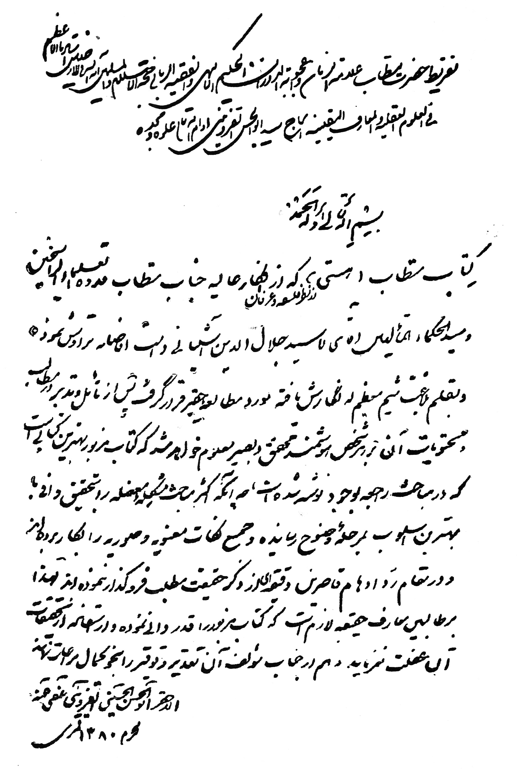
تقریظ آیت‌الله سید ابوالحسن قزوینی بر کتاب هستی تألیف استاد جلال

3 : بُعد سياسي زندگي علامه آشتياني

بعد سیاسی ...
ترديدي نيست که فلسفه و سياست نقشي اساسي و ديرينه در تاريخ و زندگي بشري دارند، يعني: «فلسفه و حکمت» و «سياست مُدُن» همواره در زندگي انسان‌ها، تأثيري مثبت يا منفي از خود به يادگار گذاشته است. در حقيقت، «سياست» به مفهوم نيک‌انديشي و خردورزي و «تدبير مُدن»، به مفهوم سامان‌دهي زندگي انسان‌ها، بخشي از «فلسفه» و يکي از اهداف اصلي آن است .
«قسط» و «عدل» با فراگيري و شمول عام آن، در همه زمينه‌هاي: اقتصادي، اخلاقي، سياسي، اجتماعي، قضايي و... تبلور حقيقت «فلسفه» است و «عدالت اجتماعي» هدف نهايي «سياست» وقتي مفهوم و معني پيدا مي‌کند که «عموميت» مطلق بيابد و براي همه انسان‌ها، قابل بهره‌وري باشد.
در واقع ميان فلسفه و سياست يک هدف مشترک ديرينه و پايدار وجود دارد که اين دو را به همديگر پيوند مي‌زند. اين هدف مشترک «عدالت» است. اينکه پيشينياني چون ارسطو و سقراط و افلاطون و ابن‌عربي در صفحه غرب و بزرگاني چون فارابي و ابن‌سينا و شيخ
اشراق و سهروردي در صفحه شرق، از مختصات و ماهيت عدالت سخن گفته‌اند، از اين حيث بوده که عدالت، حضور فلسفه در سياست و نمود سياست در فلسفه بوده است. و شايد به همين دليل، بعضي از فلاسفه معاصر غربي، مبناي اصلي تفکر فلسفي خود را عدالت،
قرار داده‌اند...
استاد جلال‌الدين، فيلسوف صدرائي عصر ما، درباره عدالت اجتماعي، در گفتگويي به نکاتي اشاره مي‌کند که مي‌تواند ديدگاه او را به عنوان يک فيلسوف، در اين زمينه روشن سازد:
استاد آشتياني در پاسخ به اين پرسش که: «آيا هر جامعه‌اي که فلاسفه بيشتري داشته باشد، عقلايي‌تر است؟» مي‌گويد: «درست است، اما نه به اين معنا که اگر فلاسفه بروند در مسئوليت‌هاي اجرايي - مثلاً يکي بشود رئيس جمهور - مي‌تواند کارهاي بسياري انجام دهد. افلاطون مي‌گويد: اگر مجلسي مرکب از حکما تشکيل شود، مدينه فاضله مي‌شود . ارسطو نوشته است: استادم خبر نداشته که چنين حکمايي را خداوند خلق نکرده است! افلاطون بيشتر به خود اجتماع اهميت مي‌داده است؛ زيرا بناي اجتماع هم آن است که مردم بايد روشن و فهميده باشند. اگر مردم فهميده نباشند، اين برود و آن بيايد، هيچ فايده‌اي ندارد. اگر حکومتي ديني هم بشود، جامعه خودش بايد حکومت را در دست بگيرد. اين مسئله مهمي است هر انساني به استبداد تمايل دارد، مي‌نشيند براي خودش، يک بناي مهم مي‌سازد، بعد هم به درد هيچ کس نمي‌خورد.
قوانين و موازين اسلام و به ويژه عدالت اجتماعي خيلي مهم است. اگرچه يکي مي‌گفت: اگر اقتصاد مارکسيستي بيايد درست مي‌شود! ديگري مي‌گفت: اگر سرمايه‌داري به طور متوسط بيايد، مشکل را حل مي‌کند؛ ولي در کنار هر يک از اين‌ها اگر عدالت اجتماعي نباشد، هيچ فايده‌اي ندارد. عدالت اجتماعي مسئله بسيار مهمي است. هر کشوري اگر به اين مسئله اهميت بدهد، مشکلاتش حل مي‌شود. البته عدالت اقتصادي هم جزئي از عدالت اجتماعي است. عدالت اجتماعي بسيار مهم است. اين‌که مردم را روشن کنند و به تدريج طوري شود که نظام، وابسته به شخص نباشد، اين‌ها بسيار مهم است. وگرنه مي‌آيند بلندش مي‌کنند، در کاخ بزرگي جايش مي‌دهند، بعد هم وقتي مي‌بينند نشد، با يک لگد اين کاخ را خراب مي‌کنند و نوبت به ديگري مي‌رسد. اين فايده ندارد.»
بدين ترتيب تحقق عدالت اجتماعي و زير مجموعه مکمّل آن و ساختن جامعه‌اي انساني يا «مدينه فاضله» و مبارزه با استبداد يا عوامل به وجود آورنده آن، تنها با جمع شدن «فيلسوفان» و پذيرفتن امور اجرايي، توسط آن‌ها، عملي نخواهد شد، بلکه اين امر، نياز به تلاش و کوشش همه جانبه سياسي - عملي در راستاي اهداف انساني دارد که برخي از فلاسفه پيشين، در اين زمينه کوشا بوده‌اند...
در مورد استاد جلال‌الدين آشتياني، متأسفانه اساتيد و دوستان، به بُعد سياسي زندگي وي توجهي نکرده و يا حتي اشاره‌اي هم به آن
ننموده‌اند؛ يعني امروزه کمتر کسي حتي از دوستان و شاگردان استاد آشتياني به درستي مي‌داند که وي از سال‌ها پيش از انقلاب اسلامي عملاً يک شخص فعّال سياسي - اجتماعي بوده و در حد توان خود، در جريان نهضت ملي شدن صنعت نفت و حوادث بعد از آن، نقشي به عهده داشته است.
در واقع آشتياني با توجه به موضع‌گيري مثبت مرحوم آيت‌الله بروجردي در نخستين مراحل امر ملي شدن صنعت نفت، از روش رهبري جمعي نهضت، پشتيباني و با آن همکاري مي‌نمود و اين موضع‌گيري حتي پس از کودتاي ضد ملي 28 مرداد سال 1332 و شکست ظاهري نهضت، ادامه يافت و آشتياني، رابط مورد اعتماد اين امر بود و در ايصال نامه رهبران مسلمان نهضت مقاومت ملي به آيت‌الله بروجردي و ابلاغ ديدگاه‌هاي آيت‌الله بروجردي در قبال رژيم کودتا، به رهبري نهضت مقاومت، نقش اصلي را به عهده داشت.
يکي از اين نامه‌ها، که در واقع يک سند تاريخي مربوط به بخشي از تاريخ معاصر ايران است و نشان‌دهنده موضع‌گيري صادقانه رهبري نهضت مقاومت، در قبال مسائل پس از کودتا بود، توسط استاد جلال آشتياني که موقعيت ويژه‌اي در بيت مرجعيت وقت داشت، به معظم‌له ايصال شد و موضع‌گيري منفي بعدي مرحوم آيت‌الله بروجردي نسبت به اقدامات در قبال رژيم، بي‌تأثير از حضور آشتياني در بيت نبود.
متن يکي از نامه‌هاي نهضت مقاومت که نشان‌دهنده کامل بُعد
مذهبی و گرایش اسلامی آن می‌تواند باشد، چنين است:
«پيشگاه حضرت آيت‌الله العظمي آقاي حاج آقا حسين بروجردي، پيشواي معظم مسلمين مدظله العالي
جاي ترديد نيست که نهضت مشروطيت معلول کثرت ظلم و تعدّي و انواع اجحاف و اعتساف و استبداد حکام و سلاطين بوده که بر مردم مسلمان اين کشور حکومت مي‌کردند . مردم ستمديده با هدايت علماء اعلام و مراجع عظيم‌الشأن صدر مشروطيت به حکم التزامي شرعي: «ان الله يأمرکم بالعدل» و به منظور سد ابواب جور و ظلم و اجراي عدل و انصاف با مجاهدت عظيم‌الشأن و تحمل مصائب و شدائد پس از بذل مال و جان فراوان و به فضل خداوند متعال موفق شدند حکومت مطلقه استبداد را به مشروطيت تبديل و حکومت ملي را بر مدار قانون اساسي و متمم آن مستقر سازند.
مجاهدين مشروطه وجود مبارک علماء اعلام را در هر عصر تا ظهور صاحب شرع، حافظ و ناظر قانون اساسي قرار دادند و غرض از اهتمام و فداکاري اين بود که عموم اهالي کشور با آزادي کامل، منتخبين خود را به مجلس گسيل دارند و نمايندگان ملت بر حسب تکليف شرعي و رعايت مصالح و مقتضيات عصر در طريق سعادت مردم با کمال آزادي اظهار عقيده نموده و تصميمات خود را به وسيله دولت منتخب متحد خود، به مورد اجرا گذارد. بنابر سعي و اهتمام علماء اعلام صدر مشروطيت در قانون اساسي مقرر گرديد که مردم اين مملکت اسلامي داراي رأي و عقيده آزاد بوده و در امور کشور خود
حق مداخله مشروع داشته باشند، جان و مال، مسکن و عرض و حيثيت مردم از تجاوز محفوظ بماند. مطبوعات غير از کتب ضلال از تعرّض مصون و افراد ناس در مقابل قانون متساوي‌الحقوق باشند تا حدود دولت بر مبناي احکام شرع مقدس و قانون اساسي معين و حقوق مردم به همين استوار باشد.
هنوز آثار کتبي مراجع بزرگ صدر مشروطيت مانند آيات الله عظام مرحومين خراساني و تهراني و مازندراني و ساير علماء اعلام و مستندات احکام مقدسه آنان بر آن که مخالف با حکومت ملي مشروطيت و تضييع حقوق عمومي در حکم مخالفت با صاحب شرع انور مي‌باشد، در مجموعه مذاکرات مجلس ثبت و ضبط است. مع‌الوصف پس از چندي، بر اثر اهمال و مسامحه و نفاق و شقاق بعضي از سران مشروطه و دخالت عمال بيگانه، حکومت ديکتاتوري به وسيله اجانب بر مردمي که تازه از زير بار استبداد نجات يافته بودند، مستقر و قريب بيست سال مشروطيت ايران عملاً دچار وقفه و تعطيل گرديد.
نسل معاصر شاهد و ناظر مظالم آن حکومت بودند و ديدند که چگونه دين و عرض و ناموس و مال مردم مورد تعدّي و تجاوز قرار گرفت و من جمله علماء بيش از طبقات ديگر مورد تضييق و فشار واقع شدند و در اين ميان جمعي مانند مرحوم مدرس شربت شهادت نوشيدند.
فجايع زندان مختاري و قتل عام مردم در حادثه مشهد مقدس از جمله هزاران جنايات آن دوره سياه است. هشت ماه قبل بار ديگر ملت
مظلوم ايران با کودتاي نظامي ديگري مواجه و دولت معتمد ملي دکتر مصدق به دستور اجانب و فرمان غير نافذ و خلاف قانون اساسي مقام سلطنت، واژگون گرديد و حکومت ديکتاتوري به مباشرت سرلشکر زاهدي (يکي از عوامل جنايتکار دوره بيست ساله) مستقر شد. بالنتيجه امروز پس از گذشتن پنجاه سال از آغاز مشروطيت قانون اساسي مطلقاً در محاق فراموشي افتاد و تمام موازين عدل و انصاف با مصونيت مال و جان و عرض و ناموس و منزل و مسکن پايمال گرديد. ظلم و جور و اعمال فجيعه مأمورين دستگاه به حد غيرقابل تحملي رسيده است.
اشخاصي که طبق قانون بايد آزاد باشند و به آزادي اظهار عقيده نمايند، مقيد و محبوسند و کساني که بايد مقيد باشند، آزادي
مطلق دارند.
در زندان اين حکومت، آزادمرداني که سال‌ها براي خلع يد اجانب و احياي استقلال سياسي و اقتصادي کشور فداکاري کرده‌اند، به سختي انتقام مي‌کشند، جور و فساد سراسر کشور را فراگرفته، غارت اموال و هتک نواميس به دست قواي مسلح به نام حکومت نظامي و اجامر و اوباش در تمام کشور رايج يوماً و ليلاً در تزايد است.
مخرّبين اساس مشروطيت به حيله و تزوير اذهان را مشوب و با القاء شبهات به بهانه مبارزه با توده و کمونيزم، مردم متدين را از مسکن خود آواره و تبعيد مي‌کنند و يا در سياه‌چال‌هاي زندان انداخته مورد انواع شکنجه و عذاب قرار مي‌دهند؛ چنان‌که عده‌اي برابر همين شکنجه‌هاي عصر مغولي مقتول و بقيه با بدترين وضعي به سر مي‌برند (در صورتي
که فشار و شکنجه بيشتر موجب اعتراف و تمايل مردم و افکار و عقايد مضره مي‌شود) هر کس به صلاح مملکت و ملت حرفي بزند، از حق ملي و فطري خود - حق مسلمان آزاد - بخواهد استفاده کند، به امر مقام سلطنت و به دست حکومت غاصب مواجه با حبس و جرح و قتل و نهب اموال مي‌شود.
سرآمد فجايع اين حکومت، نحوه انتخابات تحميلي و تشکيل مجلسين فرمايشي در تهران و منظر عمومي در محيط رعب و وحشت، به وسيله قتل و جرح و حبس عده کثيري خاتمه يافت، به حدي که فضاحت اين اعمال در جرايد و مطبوعات کشورهاي جهان منعکس گرديده است.
بر ما و عموم علاقه‌مندان به کشور ثابت و محرز است که تمام اين فجايع مستند به عقل دولت غيرقانوني و به دستور اجنبي مي‌باشد. مي‌خواهند با ايجاد رعب و وحشت و تحميل مجلس فرمايشي احساسات ملي را خفه و خاموش و بيگانگان را بر منابع ثروت مملکت مسلط نموده، ملت مظلوم و مسلمان را اسير مطامع آن‌ها قرار دهد و اساس استقلال کشور را در هم ريزند.
بنابراين بر حسب تکليف شرعي و وظيفه ملي و وجدان و نظر به ضرورت در حفظ نواميس اسلامي و محض نجات مکتب مسلمان و براي کوتاه کردن دست دولت غاصبي که به نفع اجانب و بر خلاف قوانين در تمام حقوق و شئون ملي مداخله مي‌کند و براي اينکه يک ملت مسلمان طبق آيه شريفه «لن يجعل الله للکافرين علي المؤمنين سبيلاً»
تحت نفوذ و استعمار اجانب قرار نگيرد، لازم دانستيم خاطر مبارک را به عواقب وخيم اوضاع حاضره جلب کنيم.
ما معتقديم که بر مقام روحانيت عظمي که ملجاء و پناهگاه مسلمانان اين کشور است، نظر به علاقه و نفوذ کلمه‌اي که در جامعه مسلمان ايران دارند، فرض است پيش از آن که فرصت از دست برود، با کمک مردم در مقام چاره‌جويي و طرد اين حکومت غاصب و اعاده حکومت ملي برآيند، تا مجالي براي استفاده دشمنان خارجي باقي نماند و حيثيت و حقوق مسلمانان بيش از اين در معرض تضييع و ملعبه اجانب قرار نگيرد و بالاخص بار ديگر وضعي پيش نيايد که نظير دوره 20 ساله، انجام شعائر و وظايف ديني ممنوع و علماي اعلام در خطر قتل و حبس و زجر و هتک حرمت و فشار و تضييع واقع بشوند.
در خاتمه تذکر اين نکته لازم است که هر تصميمي که اين دولت غاصب غيرمعتمد بگيرد و هر تصويبي که از مجلس فرمايشي صادر گردد، در پيشگاه ملت ايران و دنيا ارزش و اعتباري نخواهد داشت؛ زيرا دخالت مأمورين حکومت در امر انتخابات مجلسين مشهور عموم ايرانيان و ناظرين خارجي بوده و اسناد مسلّم تخلّفات و تقلبّات و فعل و انفعالات اين حکومت و انجمن‌هاي نظارت خائن او را در نصب کانديداهاي دولتي و عمال مزدور بدسابقه اجنبي ثابت و محرز مي‌نمايد و همه ديده‌اند که چگونه افراد را با تهديد به قتل و ضرب و شتم و تبعيد از حق ملي خود محروم و با شدت عمل حکومت نظامي (برخلاف قانون) انتخابات فرمايشي را تحميل کردند تا جايي که
تصوير مناظر ننگين از انتخابات تحميلي در جرايد و مجلات خارجي درج گرديد. انتظار تصميم عاجل را در دفع خائنين از آن مقام شامخ داريم.
نهضت مقاومت ملي، ارديبهشت 1333»
استاد آشتياني علاوه بر ايصال نامه و پيام، استاد آشتياني، چگونگي موضع گيري هاي آيت‌الله بروجردي را در قبال پيکهاي اعزامي رژيم، خود مي‌نوشت و به اطلاع دوستان مي‌رسانيد که با نشر آن‌ها در نشريه مخفي نهضت مقاومت و «لو» رفتن يکي از مقالات، به قلم و خط خود استاد، مسأله دستگيري و تعقيب ايشان مطرح گرديد.
يکي از اين موضع گيري ها که پس از دريافت نامه رسمي نهضت مقاومت به آيت‌الله بروجردي به عمل آمد، همان طور که خبر آن در نشريه مخفي نهضت مقاومت ملي، منتشر شده است، چنين بود: «اعتراض حضرت آيت‌الله العظمي نسبت به انتخابات فرمايشي دستگاه غاصب کنوني، «سزاوار» معلوم الحال را به عنوان نماينده دولتي به قم روانه کرده بود. نظر به مخالفت شديد و اعتراض آيت‌الله بروجردي، مشاراليه از قم «فرار» و فرماندار نيز به تهران احضار گرديد .
حضرت آيت‌الله به دستگاه پيغام فرموده و تاکيد نمودند که چنان که بخواهند کسي را در انتخابات تحميل نمايند، ايران را ترک خواهند فرمود. به همين جهت از طرف طلاب علوم دينيه و اهالي، تظاهراتي صورت گرفت.»
استاد جلال آشتياني در نامه اي به اين‌جانب در اين رابطه چنين مي‌نويسد: «... بنده مدت دو سال با اين نهضتي ها کار کردم. تالي فاسد هم براي بنده داشت. بعضي از مقالات آن‌ها را که به خط بنده بود، حکومت نظامي نمي‌دانم به چه وسيله به دست آورده و سخت بنده را تعقيب نموده و حضرت آيت‌الله بروجردي سعي بليغي مبذول داشته تا از تعقيب اين امر حضرات منصرف شوند...»
متأسفانه اين‌جانب شرح «ماوقع» را از خود مرحوم استاد جلال نپرسيدم، ولي چون آقاي دکتر ابراهيم يزدي در آن موقع با «نهضت و مقاومت» و «حوزه علميۀ قم» تماس و همکاري داشت، موضوع را از ايشان پرسيدم که متن پاسخ کتبي ايشان به اين‌جانب چنين بود:
«... در ديدار حضوري نکته‌اي را در مورد شادروان دکتر سيد جلال آشتياني بيان فرموديد. موضوع به سالهاي 1334 و 1335 يعني بعد از کودتاي 28 مرداد 1332 برمي‌گردد که منجر به بازداشت آن مرحوم شد. متأسفانه در اسناد تاريخي نهضت مقاومت ملي که در اختيار دارم، گزارش اين امر را پيدا نکردم؛ ولي خلاصه آن به قرار زير است:
بعد از کودتاي 28 مرداد 1332، شاه چندين بار اظهار علاقه کرده بود که با مرحوم آيت‌الله بروجردي ديدار داشته باشد؛ اما ايشان امتناع داشت. صدرالاشراف که هم با شاه بسيار نزديک بود و هم به مراجع، به قم و به ديدار آقاي بروجردي رفت تا ايشان را قانع سازد، که اگر شاه براي زيارت به قم آمد، آقاي
بروجردي ايشان را بپذيرد. آقاي بروجردي پاسخ داده بود که اگر بيايد، از قم خارج خواهد شد. در واقع صدرالاشراف به ديدار آقاي بروجردي رفت تا درباره روابط شاه با مراجع، با ايشان گفتگو کند... مرحوم سيد جلال آشتياني که با آيت‌الله بروجردي بسيار نزديک بود، در اين ديدار حضور داشت. اين ديدار ظاهراً بعد از دستگيري و اعدام رهبران فدائيان اسلام و کشتار ساير فعالان سياسي صورت گرفت. مرحوم بروجردي به شدت به سياست‌ها و عملکردهاي دولت و شاه اعتراض مي‌کنند و اين که شما (حکومت شاه) در ارتکاب به جنايت، روي کمونيست‌ها را سفيد کرده‌ايد... مرحوم سيد جلال، مشروح اين مذاکرات را مکتوب کرده و توسط مرحوم آيت‌الله حاج سيد رضا زنجاني، يا مرحوم - آيت‌الله - مير سيد علي رضوي قمي، که از روحانيان فعال ضد کودتا و طرفدار مصدق بودند، براي نهضت مقاومت ملي مي‌فرستد. خبر اين ديدار و مذاکره در نشريات نهضت مقاومت ملي منتشر گرديد. و همين امر موجب بازداشت آقاي سيد جلال آشتياني گرديد. براي پيدا کردن اصل اين گزارش چاپ شده، به اسناد مراجعه خواهم کرد. در صورتي که پيدا کردم، آن را براي شما خواهم فرستاد. موفق و مؤيد باشيد.
ابراهيم يزدي. تهران 31/4/84
با توجه به اشاره استاد آشتياني در نامه خود، به دو سال همکاري با نهضت و توضيح جناب آقاي دکتر يزدي به چگونگي گوشه‌اي از آن، ديگر جاي ترديد باقي نمي‌ماند که استاد آشتياني در فعاليت‌هاي
سياسي، دخالت داشت و اين در واقع، بُعدي ديگر از ابعاد زندگي استاد آشتياني را نشان مي‌دهد.
البته ظاهراً استاد آشتياني پس از اين «واقعه» به احتياط روي آورد و ديدگاه‌هاي سياسي خود را، فقط بر دوستان نزديک خود، به ويژه در محفل خصوصي دوستان منزل مرحوم سيد مهدي رضوي قمي در تجريش بيان مي‌کرد. استاد يک بار در همان محفل گفت: من براي «شکرآب» نشدن روابط مرجعيت با نخست‌وزيري وقت، تمام تلاش خود را به کار بردم؛ ولي توطئه دشمنان قوي‌تر بود و «نشد آنچه بايد مي‌شد و شد آنچه نبايد مي‌شد !»
البته بايد اين نکته را پذيرفت که برخلاف برخي از انديشمندان که در باب سياست و هست‌ها و بايدهاي آن اظهارنظر کرده و مي‌کوشند ديدگاهي را اظهار دارند که طي آن فلسفه سياسي‌شان نيز بيان شود، استاد آشتياني، در باب سياست و مبادي نظري آن چيزي به قلم نياورد. اين موضوع علتي جز اين نداشت که استاد اساساً به فلسفه بماهو فلسفه نظر داشت، و چنين به نظر مي‌رسد که استاد آشتياني به دلیل تعلق خاطر عميق به تحصيل و تدريس فلسفه و آنگاه اهتمام به تصحيح متون و احياي آثار فلسفي که از دهه سوم و چهارم عمر خويش به جد به آن اشتغال داشت، هرگز فرصت ورود و شرکت در مسائلي که بعدها در بيان و بنان دانايان فلسفي براي خود جايي مهم نیافت.
شايد هم مفاهيم و نوع زاويه ديد فلسفه، به فيلسوف اجازه مي‌دهد که عدم ورود در سياست را نيز «نوعي سياست» بداند. از اين رو،
برخورد فيلسوف با سياست، هر نوع که باشد، چه مثبت و چه منفي، سياست خوانده مي‌شود! با اين معيار استاد علامه آشتياني نيز همواره در واقع در دنياي سياست گام مي‌زد و هرگز نمي‌توان وي را به دوري از سياست متهم کرد؛ چه، او با عقل فلسفي خويش و با مقام والايي که در دنياي حکمت و عرفان داشت، ترجيح داده بود که تجربه کار سياسي پيشين را در همکاري با نهضتي‌ها، تکرار نکند و مستقيماً وارد دنياي سياست نشود و به تعليم و تحقيق بپردازد که سياست به مفهوم اداره «مُدُن» در درون آن تحقق یابد.
به عبارت ديگر اگر در کلام و گفتار استاد آشتياني - غیر از مسئله عدالت اجتماعی - سخني مبسوط در باب آزادي و يا مسائل مربوط به دمکراسي و حقوق بشر ديده نمي‌شود، از آن رو نيست که وي از اين مسائل بي‌خبر و بي‌اطلاع بوده است، و يا نسبت به چنين موضوعاتي توجهي نداشته است، بلکه علت اصلي به روشي برمي‌گردد که او براي زندگي خويش برگزيده بود و آنگاه ديدگاه‌ها و پژوهش‌هاي خويش را بر اساس آن سامان مي‌داد.
در واقع پس از تجربه تلخ نخستين که در نامه‌هاي خود به آن تصريح دارد، (متن نامه‌ها را در بخش پاياني خواهيم آورد) استاد آشتياني، ذهن خود را با مباحث کوچک و بزرگ دنياي پژوهندگان سياست و اقتصاد درگير ننمود و نخواست در اين زمينه‌ها وارد معرکه بشود و بي‌شک نمي‌توان گفت که اين موضوع از عدم آشنايي وي با اين قبيل امور نشأت گرفته است، بلکه همان‌گونه که اشاره شد عامل
اين موضوع را بايد در نحوه برداشت فکري او جستجو کرد. اين نحوه نگرش عملاً به سير در حقايق معنوي و واقعيت هاي فلسفي فيلسوفان بزرگ و حکماي بزرگ جهان برمي‌گردد و شايد همين موضوع سبب شده بود که او نسبت به فلسفه غرب نيز - علي‌رغم آشنايي با آن - بي‌اعتنا باشد.
تأمل در بسياري از گفتارها و مصاحبه هاي استاد فقيد حاکي از اين نکته است که وي به تمام معنا در حال پويش فلسفي و تکامل فکري بود. بخش‌هايي از گفتار او در يکي از مصاحبه هاي رسمي و جدي، به تنهايي کافي است تا نشان دهد که آشتياني نه تنها مرد دانايي در فلسفه و عرفان به عنوان حوزه تخصصي خود بود، بلکه از مسائل پيراموني خود از جمله مسائل سياسي، نيز به تمام معنا آگاه بود، گرچه خود - با تجربه‌ای که به دست آورده بود - دیگر خیلی مايل نبود به طور مستقيم وارد اين ميدان بشود. در تأييد اين موضوع از آن گفتار او ياد به عمل مي‌آوريم که اظهار داشت:
«اجتماع بشري مسئله ديگري است... حالا جوامع دنيا به هم نزديک است، مثل سابق نيستند. سابق ممکن بود که يک کشور در لاک خود فرو برود و اصلا صد سال هم از دنيا خبر نداشته باشد، اما حالا اين‌جور نيست. تماس هاي اجتماعي يا تحول علوم آني به آني است .»
در ادامه همين گفتار، وي از بعضي از رفقاي سياسي سابق خود گله‌مند است و گفتارشان را اين گونه نقد مي‌کند که گويا به «بيخ علم»! رسيده‌اند:
«من گاهي راديو گوش مي‌دهم. بعضي از اين رفقاي ما چنان در امور سياسي جدي صحبت مي‌کنند که مثل اينکه به بيخ علم رسيده‌اند. مي‌فهمند که پانصد سال بعد در آمريکا يا روسيه چه مي‌شود! نخير، حالا خيلي مشکل است؛ مثلاً فردي مي‌گويد اگر ما فلان کار را نکنيم، استعمارگران تخمي در منطقه مي‌کارند که صد سال بعد آن را درو کنند! بايد گفت: استعمار در اين زمان چنين کاري نمي‌کند. استعمارگران در حال فعلي صبح تخم را مي‌کارند، بعدازظهر هم درو مي‌کنند. اين مطلب در دوران خاقان مغفور متصور بود! زندگي ما الآن طوري شده که نمي‌توانيم مثل يک سالک هفتصد سال قبل زندگي کنيم...»
به نظر مي‌رسد که همين ديدگاه کافي باشد تا از جهت‌گيري هاي دروني فيلسوف پرده بردارد .
به هر حال همان‌طور که قبلاً اشاره شد، زندگي و حيات و حقيقت استاد آشتياني نشان‌دهنده جهادي است که در جهت «احياي نفوس» پيش مي‌رفت. حدود و ثغور اين احيا با دورانديشي تعيين شده بود. اين احيا، کوشش دامنه‌دار در جهت تثبيت پايه هاي اصيل فرهنگي استوار بود که ريشه به عمر تمدن اسلامي در مشرق زمين مي‌رساند.
به نظر مي‌رسد زمان در خصوص قضاوت پيرامون او و کارهايش اندکي زود باشد. براي روشن شدن فلسفه و انديشه شخصيتي چون
استاد آشتياني و کاري که در دنياي علم و فلسفه و عمل و سياست و اجتماع انجام داد، زمان بايد بگذرد و موشکافاني از اصحاب و فکر، تحليل بدون هيچ حُب و بُغضي، پس از مطالعه در تمام حاصل و محصول فکري وي، نسبت او با مسائل گوناگون را به درستي تبيين کنند. هرگاه آن روز فرا رسيد و موشکافي تيزبين قلم به نوشتن برداشت، نبايد اين جمله استاد آشتياني را که در بستر نامه‌اي خفته است، فراموش کند: «اگر چندين سال متوالي، منظم و مرتب، همگي در صف واحد، دست به دست هم بدهيم و وطن را به نحو طبيعي به طرف کمال سوق دهيم، حق زندگي خواهيم داشت.»

4 : استاد آشتیانی در «نهضت مقاومت» و جمعيت «متاع»

اشاره

استاد آشتیانی در نهضت مقاومت و...
در بخش سوم اين حديث روزگار، اشاره کردم که استاد جلال‌الدين آشتياني در نامه‌اي به اين جانب، مي‌نويسد که: دو سال با نهضت همکاري کرده و به خاطر مقاله‌اي که براي نشريه مخفي آن نوشته و اصل دستخط وي «لو» رفته، براي او گرفتاري‌هايي ايجاد شده که با وساطت آيت‌الله بروجردي رفع شده است. در اينجا ضروري است اشاره‌اي کوتاه به چگونگي پيدايش «نهضت مقاومت ملي» که اکثر مؤسسان آن از روحانيان و جناح مذهبي جبهه ملي بودند، داشته باشيم که در واقع بخشي از خاطرات مستند تاريخي است:
... شايد فقط چند روز پس از کودتاي ضدمردمي 28 مرداد 1332 به دست مزدوران امپرياليسم غرب، چند نفر از هواداران نهضت ملي شدن صنعت نفت، در منزل مرحوم کريم آبادي، مدير روزنامه اصناف و سپس در منزل مرحوم آيت‌الله حاج سيدرضا زنجاني، از علماي مبارز و معروف تهران، جمع مي‌شوند و به چاره جويي در قبال وضع حاکم،
مي‌پردازند. در اين جلسه براي شفاف‌تر شدن عنوان فعاليت‌هاي سياسي، پيشنهاد مي‌شود که نام «نهضت مقاومت ملي» براي اين جمع و فعاليت‌هاي آن، اطلاق شود و با پذيرفته شدن پيشنهاد، اعلاميه‌هاي صادره، با امضاي نهضت مقاومت ملي منتشر مي‌گردد.
هسته نخستين نهضت مقاومت، آيت‌الله حاج سيدرضا زنجاني، ناصر صدر الحفاظي (فرزند آيت‌الله ميرسيدعلي رضوي)، محمد نخشب، رحيم عطائي، عباس رادنيا، حسين شاه‌حسيني و چند نفر ديگر بودند و چيزي نگذشت که عناصر و شخصيت‌هاي برجسته‌اي چون: مهندس مهدي بازرگان، دکتر عباس شيباني، آيت‌الله سيدمحمدعلي انگجي، آيت‌الله سيدصادق رضوي قمي، آيت‌الله سيدمرتضي شبستري، آيت الله طالقاني، مهندس بياني، مهندس عزت‌الله سحابي، دکتر مصطفي چمران، دکتر ابراهيم يزدي و... هم به نهضت پيوستند و سپس بعضي از اعضاي احزاب ملي: مردم ايران، نيروي سوم، ايران، ملت ايران و... به نهضت ملحق شدند و عناصري چون استاد سيدجلال آشتياني و اين‌جانب نيز - بدون اينکه عضو رسمي باشيم - به فعاليت پرداختيم که در کل از فعالان غير رسمي نهضت مقاومت، به شمار مي‌رفتيم.
اهداف اصلي نهضت که مورد توافق همه اعضا و فعالان نهضت قرار گرفت، عبارت بود از:
1- اعلام غيرملي و غيرقانوني بودن رژيم کودتا
2- ضرورت مبارزه عليه رژيم و بانيان اصلي کودتا (يعني آمريکا و انگليس)
3- ايجاد وحدت و تشکل بين نيروهاي ملي‌گرايان و جناح مذهبي
4- تدوين و تنظيم برنامه‌هاي مشخص و ايدئولوژيک
... در جلد پنجم «اسناد چاپ شده نهضت مقاومت»، اهداف اين جنبش، در اعلاميه‌اي که به قلم مرحوم محمد نخشب بوده، سه نکته اساسي، به عنوان هدف اصلي بيان شده است:
1- استمرار نهضت ملي و اعاده استقلال و حکومت ملي
2- مبارزه عليه هرگونه استعمار خارجي اعم از سرخ و سياه
3- مبارزه عليه حکومت دست‌نشانده بيگانه و عمّال فساد...
به هرحال نهضت مقاومت، در بحراني‌ترين شرايط سياسي کشور و سلطه جابرانه حکومت کودتا، شايد تنها سازماني بود که به مبارزه ادامه مي داد و در همين راستا نهضت مقاومت به سازماندهي پرداخت و کميته‌ها و نهادهايي براي اداره امور نهضت به وجود آورد که عمده‌ترين آن‌ها عبارت بود از:
کميته مرکزي، هيأت اجرايي، کميسيون‌هاي چهارگانه: تشکيلات تهران - تشکيلات شهرستآن‌ها، کميته مالي، واحد تبليغات و کميته‌هاي هفتگانه براي امور تهران.
فعاليت نهضت مقاومت حدود هفت سال تمام ادامه يافت و در «مجموعه اسناد نهضت» چاپ شده پس از انقلاب اسلامي - که در پنج جلد تدوين شده است - کليه اعلاميه‌ها، بيانيه‌ها و اسناد درون گروهي، و نوع فعاليت‌هاي سياسي آن، از جمله تصميم براي شرکت در انتخابات با حضور شخصيت‌هاي روحاني و ملي معروف، نقل
شده است.
رژيم که از استمرار فعاليت نهضت مقاومت نگران بود، در فروردين
1334، توسط «فرمانداري نظامي» به هسته مرکزی و عناصر اصلي نهضت يورش برد و عده‌اي از جمله آيت‌الله حاج سيدرضا زنجاني، مهندس بازرگان، محمد نخشب و دکتر سحابي و... را دستگير و به زندان فرستاد که مدتها بدون محاکمه در زندان باقي ماندند، ولي با وساطت مرجعيت وقت و علما و بزرگان در تهران، همگي آزاد شدند.
مرحوم مهندس بازرگان حدود پنج ماه - تا شهريور 1334 - بدون محاکمه در زندان باقي ماند و در اين مدت طبق نوشته خود، به اين نتيجه رسيد که «آماده‌سازي جامعه براي کارهاي اجتماعي - سياسي و تمرين کار جمعي - معنوي» يک نياز ضروری و «احتياج روز» است و بدون حل اين مشکل اساسي، فعاليت‌هاي ديگر ثمربخش نخواهد بود.
وي در اين باره مي‌نويسد:
«...تفکر و توجه به اين حقيقت که درد ايران نه با تشکيل يک حزب سياسي حل مي‌شود و نه حتي با روي کار آمدن يک دولت ملي از طريق اکثريت در مجلس يا تحميل و تصادفات سياسي و آسماني. آنچه لازم‌تر و واجب‌تر از همه چيز است، بعد از عشق و پرستش، تربيت دموکراسي و امکان مجتمع شدن و همکاري است که ما بر اثر 2500 سال زندگي غيردموکراتيک و غيراجتماعي، يعني انفرادي، تحت رژيم استبدادي فاقد آن هستيم. نه مي‌توانيم دور هم جمع بشويم و نه وقتي دور هم جمع شديم، حاضر به گذشت و سازش و همکاري
هستيم. پس بايد عجالتاً و عملاً خود را براي فعاليت‌هاي اجتماعي، تربيت کنيم. اين افکار و استدلال‌ها را بعداً در سخنراني جشن عيد فطر انجمن اسلامي دانشجويان در دانشکده کشاورزي کرج مطرح کردم و چاپ شده است: احتياج روز.»
براي رفع اين نقيصه بزرگ، بدين‌ترتيب سازمان يا نهادي به نام «مکتب تربيت اجتماعي، عملي» - متاع - تأسيس گرديد که «اصول دهگانه» و «احتياج روز» نشان‌دهنده هدف و برنامه اين سازمان است...
استاد جلال‌الدين آشتياني در مورد اين «مکتب» نامه‌اي از مهندس محمدباقر رضوي - فرزند آقا سيدمهدي رضوي قمي - همراه کپي رساله «احتياج روز» و «اصول دهگانه» را به قم آورد و به اين‌جانب تحويل داد تا ضمن اعلام نظر تکميلي و ارائه پيشنهادهاي احتمالي خود - طبق درخواست کتبي آقاي رضوي - همکاري فکري - عملي خود را نيز با «مکتب متاع» - علاوه بر نهضت مقاومت - ادامه دهيم. قبل از اينکه به چگونگي اصول دهگانه و هدف اصلي سازمان «متاع» و اسامي هيأت مؤسسان آن بپردازم، بي‌مناسبت نخواهد بود که نخست متن‌نامه مهندس رضوي و سپس متن اصلي اصول دهگانه را بياورم و بعد به نقل نامه‌هاي استاد جلال‌الدين به اين‌جانب که شامل مسائل سياسي بسياري است، بپردازم.
محمدباقر رضوي در يک نامه مفصل در پاسخ به نامه اين‌جانب چنين مي‌نويسد:
«برادر همفکر، پس از عرض سلام و ارادت، تصديع مي‌دهد: اميدوارم از کليه مواهب الهي بهره‌مند بوده و از جميع بليات محفوظ باشيد. مرقومه شريف واصل گرديد. البته بايد به قوانين لايزال اسلام مفتخر بود که مرتباً جوانان فداکاري را در دامن طرز فکري جاويدان و عقيده‌اي پابرجا و ديني غيرقابل شکست پرورش داده و هر روز بر گسترش آن افزوده شده و به کوري چشم متظاهرين که دين را آلت اجراي مقاصد شوم خود مي‌نمايند، متدينين واقعي بتوانند توفيق تجمع و همگاني کامل و همکاري شديدي را به دست آورند و در زير سايه پشتکار بدون تظاهر موفق گردند.
برادر محترم، نمي‌دانم به جريانات کنوني جهان واقفيد يا خير؛ ولي از نظر کلي خاطرتان را مستحضر مي‌دارد که به نظر من فقط مشکلي که باعث شکست مسلمين گرديده، عدم ارتباط بين همفکران و فقدان تشکيلات و مهمتر از همه، نبودن مرکزيتي است که بتواند به ارشاد عوام بپردازد.
اصولاً در کارهاي اجتماعي آنچه قابل توجه است، آن است که کيفيت را بايد در نظر داشت، نه کميت را. افراد صالح مبارز و تودهن‌دار و متقي ارزش داشته و واقعاً بايستي کار حساب شده نمود تا بتوان به نتيجه اطمينان داشت.
حکومت‌ها خودشان بهتر مي‌دانند که بر «محکومين»! جز با سرنيزه و ايجاد محيط اخافه و ارعاب نمي‌توانند حکومت کنند و باز مي‌دانند که اجراي احکام اسلام جز با محدوديت آنان توأم نيست و همچنين مسلّم است که در صورت ايجاد سازمان مقتدر ديني، شيرازه چپاول و غارت آنان و ارضاء اميال سياست بيگانه، به خاطر بقاي خودشان، از هم گسيخته خواهد شد. پس براي حل اين مشکل، چاره‌اي بايد.
آنچه در مدت ده سال مبارزات به دست آمده، اين است که:
اولاً: تا حد توانايي افراد همفکر که از نظر سياسي - اجتماعي - اقتصادي - رواني و بالاخره اصول افکار، مسير واحدي را طي مي‌نمايند، جمع کرده و به آن‌ها گوشزد نماييم که در هفته حداقل دوساعت وقت خود را صرف پيشرفت يا مطالعه يا انجام امري که بر عهده گرفته‌اند، بنمايند.
ثانياً: اطلاعات دقيقي از سازمان‌ها و افراد موافق که واقعاً لايق همکاري باشند، به دست آوريم. از وضع زندگي، اخلاق، روحيات آنان اطلاع حاصل کرده و اگر مي‌توانيم، با آن‌ها صميمانه کار کنيم اگر خودشان هم احساس چنين مسئوليتي را کرده باشند، به کار اساسي بپردازيم و آماري از قسمت‌هاي مختلف، حتي خيلي کوچک و جزئي، مثل روزنامه‌ها و مجلات و مدارس و بالاخره اجتماعات مخالف، به دست آوريم و به خصوص ارتباط و همکاري خود را با قسمت‌هاي مشابه توسعه داده و افراد صالح آن جريانات را بشناسيم.
ثالثاً: پس از آنکه حداقل 10 نفر دوست صميمي و يار وفادار و صادق‌الوعد متقي يافتيم، با توجه به اصول افکاري که آقاي آشتياني برادر بزرگوار، خدمت‌تان ارائه خواهند داد، شروع به تشکيلات سازمان‌هاي مشابه با مرکز بشود.
باز هم تأييد مي‌شود که اصل به دست آوردن 10 نفر افراد هيأت مؤسس آن شهرستان بوده که واجد شرايط ذکر شده بوده و خلاصه با وجود تمام محسنات، کج‌سليقه و منجمد نباشند و سپس تقبل اداره هر قسمت به وسيله يکي از اعضاي اصلي و معاونت فرد اصلي ديگر مي‌باشد.
آن وقت تشکيل هر قسمت خود مستلزم تجمع 5 فرد مسلمان لايق ديگر است که بالاخره اگر دقيق شويم، يک سازمان شهرستان داراي حداقل 50 عضو خواهد بود که همين 50 عضو متدين، پابرجا که بدون تظاهر کار کرده و عمل را جانشين گفتار نمايند، بسيار جلب توجه خواهند نمود و آن وقت است که در عين آنکه افراد همفکر خود تشنه همکاري خواهند شد، دستگاه‌هاي مخرّب به کار خواهند افتاد که به هر ترتيب شده آن را فلج کنند و در اين موقع است که اطلاعات بايستي بسيار آمرانه و محققانه کار خود را شروع کرده و هرکس واجد شرايط نيست، بدون هيچ‌گونه رعايت خصوصيات، از اين مرحله ابتدايي تماس را قطع نمايد.
اطلاعات رکن اساسي است که بايد به هر وسيله شده افراد را قبل از تحقيق کامل وارد جريان ننموده و آنان را از وجود
تشکيلات مطلع ننمايند و اگر بتوانيم چنين کنيم، مسلماً پس از چند سال و حتي چندين سال، مي‌توانيم اميدوار باشيم که خواهيم توانست نظريات عقيده جهاني خود را اعمال کرده و قدرتي نشان دهيم و مرکز ثقلي به وجود آوريم. در غير اين صورت با توجه به احساساتي که در آن واحد غَلَيان کرده و با چند چشم زخم خاموش شود، اميد اصلاح و فلاح نيست.
به هر صورت با وجود آنکه زياد مصدع شدم، ولي اميدوارم که روي مطلب بيشتر مطالعه فرموده و نظريات اصلاحي خود را لطف فرماييد. انشاءالله خداوند همگي کساني را که در راه خدا مجاهده مي‌نمايند، از شرّ خائنين محفوظ بدارد. خدا نگهدار شما.
محمدباقر رضوي
تهران: تجريش، خيابان مقصودبک
اين متن اصلي نامه يا «رهنمود»!هاي برادر ارجمند جناب سید محمدباقر رضوي است که براي سازماندهي در قم، نکاتي را مورد توجه قرار داده است و البته نگارنده نيز همان وقت، «نظريات اصلاحي» خود را به طور مکتوب به دوستان مرکز، ابلاغ کردم که متأسفانه متن آن در اختيارم نيست تا در اينجا بياورم...
و اکنون به نقل «اصول دهگانه» مکتب، ارسالي نامبرده، بدون هيچ‌گونه ويرايشي، مي‌پردازيم:

اصول دهگانه
1- هدف زندگي: فعاليت با استفاده کامل از ماديات به منظور تربيت و ارتقاء براي کسب سعادت ابدي «إِنَّا جَعَلْنَا مَا عَلَى الْأَرْضِ زِينَةً لَهَا لِنَبْلُوَهُمْ أَيهُمْ أَحْسَنُ عَمَلًا وَإِنَّا لَجَاعِلُونَ مَا عَلَيهَا صَعِيدًا جُرُزًا» (سوره کهف، آيات 7 و 8)؛ «الدنيا مزرعة الاخرة» (حديث نبوي)؛ «قُلْ مَنْ حَرَّمَ زِينَةَ اللَّهِ الَّتِي أَخْرَجَ لِعِبَادِهِ وَالطَّيبَاتِ مِنَ الرِّزْقِ قُلْ هِي لِلَّذِينَ آمَنُوا فِي الْحَياةِ الدُّنْيا خَالِصَةً يوْمَ الْقِيامَةِ» (سوره اعراف، آيه 32)
2- مقام فرد: بنا به سوابق و مراحلي که عالم وجود در تکوين هر فرد طي کرده است، فرد بشر ارزنده‌تر از آن است که خود يا اجتماع نسبت به سرمايه وجودي يا استعداد ذاتي و صفات خميره او بي‌اعتنا باشد و مراحل آينده‌اش را در نظر نگيرد «اتزعم انک جرم صغير و فيک انطوي العالم الاکبر» (علي عليه‌السلام)؛ «أَفَحَسِبْتُمْ أَنَّمَا خَلَقْنَاکمْ عَبَثًا وَأَنَّکمْ إِلَينَا لَا تُرْجَعُونَ» (سوره مؤمنون، آيه 115)
3- اختيار و آزادي: وجه امتياز انسان از حيوان و وسيله طبيعي تکامل او، وجود اختيارات و شرط استفاده از اختيار، اعطاي آزادي توأم با راهنمايي مي‌باشد و فضائلي که با اختيار کسب شود، داراي ارزش واقعي و اثر تربيتي خواهد بود. مظهر اختيار استقلال است. استقلال ارتقاء موقعي تأمين مي‌شود که فرد در سرنوشت خود و اجتماع سهيم و مؤثر باشد.
4- اجتماع: «الف» - اجتماع به عنوان اين‌که در مرحله اول، مجموعه افراد بشر است، وضع آن نتيجه و محصول آن‌ها مي‌باشد.
شرط لازم براي تشکيل اجتماع مطلوب وجود افراد سالم و صالح است.
«ب» - اجتماع در مرحله دوم به عنوان محصول و ترکيب جديد، شخصيت مخصوصي يافته و روي افراد اثر مي‌نمايد و اصلاح و تکامل فرد در سايه اجتماع فراهم مي‌گردد.
«ج» - در مرحله سوم اجتماع حفظ کننده و ادامه دهنده آثار و اعمال افراد بوده و اجتماعات مختلف در زمان و مکان، مرتبط و مؤثر در يکديگر مي‌باشند. بنابراين هر فرد به لحاظ ميراثي که از گذشته و استفاده‌اي که از معاصرين مي‌برد و علاقه‌اي که به نشر و توسعه آثار خود در آينده دارد، تعلق به اجتماع وسيع‌تري يعني تمام جهان وجود، اعم از گذشته و آينده پيدا مي‌کند، اعمال و آثار او بايد در محيط جهاني و ابدي مورد توجه قرار گيرد.
5- نظام و اداره اجتماع: اجتماع بايد طوري باشد که:
اولاً شرايط زندگي و عوامل تربيت و تکامل افراد را به بهترين وجه تأمين نمايد و ثانياً ضمن رعايت ارزش و استقلال آن‌ها شرايط همجواري و همکاري و معاونت اجتماعي را در ارتقاي عمومي تسهيل و تقويت نمايد.
سرنوشت اجتماع به‌طور مستقيم يا غيرمستقيم، در دست افراد گذاشته شده که هرگونه خود را تغيير دهند وضع عمومي آن‌ها به همان قرار بدتر و يا بهتر خواهد شد «إِنَّ اللَّهَ لَا يُغَيّرُ مَا بِقَوْمٍ حَتَّى يغَيّرُوا مَا بِأَنْفُسِهِمْ»؛ (کما تکونون يولّي عليکم) و چون سعادت بشر در تأمين
اختيار و ترقي از راه آزادي بوده و آزادي و ارتقا در سايه استقلال فردي حاصل مي‌گردد، وظيفه افراد است که براي حفظ استقلال خود در اداره اجتماع و حفظ استقلال آن شرکت نموده و به‌طور مستقيم و صحيح در سرنوشت خويش مؤثر باشند. بنابراين حکومت قانوني مفيد، حکومتي خواهد بود که منبعث و مجاز از طرف اکثريت مردم بوده و انجام دهنده وظايفي باشد که در راه اجراي حق و عدالت به عهده اجتماع گذاشته شده است.
اساساً خداوند هيچ فردي را بالفطره و بالميراث! حاکم بر ديگران و افضل بر آن‌ها نيافريده است و کسي حق تحميل اراده خود بر ديگران و استثمار و استفاده از حق خدا را ندارد، حکام و مأمورين، نگهبانان کاروان پيشرفت بشريت و امانت‌داران موقت اموال عمومي مي‌باشند. حکومت به هيچ‌وجه حق انحصاري کسي نبوده و تمام افراد در مقابل يکديگر داراي اين حق و وظيفه مي‌باشند. (کلّکم راع و کلکم مسئول عن رعيته)
6- وظيفه فرد در مقابل اجتماع: هر فرد گذشته از آنکه به لحاظ عنصر تشکيل‌دهنده متعلّق و مؤثر در اجتماع، مُلزم به رعايت تقوا و اصلاح نفس و مراعات حقوق ديگران است. در مقابل وظيفه‌اي که اجتماع در راه تأمين منافع او و تدارک وسائل ارتقاي عمومي برعهده دارد، موظف است که توجه خويش را از خود معطوف داشته با انجام وظيفه که در اداره اجتماع و سير تکامل به عهده دارد، به زندگي خود ارزش و معني بخشد: (من اصبح ولم يهتّم بامور المسلمين فليس
بمسلم). يگانه راه نيل به کمال براي هر کس مايه گذاشتن از خود به نفع ديگران است «لَنْ تَنَالُوا الْبِرَّ حَتَّى تُنْفِقُوا مِمَّا تُحِبُّونَ» وارد شدن در راه اجتماع، فنا شدن و بي‌اثر بودن نيست، بلکه به لحاظ خود شخص نيز ارتقاء و انتفاع محسوب مي‌شود. «وَلَا تَحْسَبَنَّ الَّذِينَ قُتِلُوا فِي سَبِيلِ اللَّهِ أَمْوَاتًا بَلْ أَحْياءٌ عِنْدَ رَبِّهِمْ يرْزَقُونَ».
7- مراتب و روابط افراد در اجتماع: افراد بشر به لحاظ مزايا و مواهبي که عالم وجود براي آن‌ها فراهم نموده حق اعمال برتري و امتياز نسبت به يکديگر را ندارند و به‌طور يکسان محترم هستند. عزت و مقام حقيقي از آن خالق است، آن‌کس که پرهيزکارتر است نزد خدا گرامي‌تر است. «إِنَّ أَکرَمَکمْ عِنْدَ اللَّهِ أَتْقَاکمْ».
پيوند افراد براساس محبت و خدمت به نوع بوده همگي مشترکاً و متقابلاً موظف به راهنمايي و اصلاح و نگاهداري يکديگر مي‌باشند. ضعفا و محرومين نبايد سهمي کمتر از عدالت اجتماعي دريافت دارند. وظيفه سايرين است که با اعانت محرومين آنان را همسطح با خود و برخوردار از نعمات عمومي نمايند تا همکاري در ارتقاي اجتماعي بهتر تأمين شود.
8- کسب و کار: مواهب الهي به موجودات از طريق اکتساب تحصيل و تفويض مي‌شود «وَخَلَقَ اللَّهُ السَّمَاوَاتِ وَالْأَرْضَ بِالْحَقِّ وَلِتُجْزَى کلُّ نَفْسٍ بِمَا کسَبَتْ» و درجات و مراتب از طريق کار و عمل تأمين و تکميل مي‌گردد. «وَلِکلٍّ دَرَجَاتٌ مِمَّا عَمِلُوا». بنابراين کسب و کار منشأ اصلاح و رشد ارتقاي انسان بوده، مزايايي که از اين طريق و
به فراخور سعي و کوشش تحصيل گردد، مشروع و حلال شناخته مي‌شود: «لَيسَ لِلْإِنْسَانِ إِلَّا مَا سَعَي وَأَنَّ سَعْيهُ سَوْفَ يرَى».
اين مالکيت‌ها نيز تا آنجايي مفيد و مطلوب مي‌باشند که وسيله مجدد براي توسعه کسب و توليد کار بوده، چنانچه موجب تعطيل کار و يا توقف اکتساب گردد، بايد آن‌ها را تخفيف و يا تغيير داد.
9- تعليم و تربيت: وصول به هدف که رشد و تکامل افراد بشر است، بدون آگاهي بر امور طبيعت ميسر نبوده و اين آگاهي وقتي مفيد واقع مي‌شود که در جهت تأمين مصالح عمومي و تحصيل به کار برده شود.
از يک طرف علم صحيح بدون تزکيه نفس حاصل نمي‌گردد و از طرف ديگر تزکيه و تربيت در تاريکي... «کمَا أَرْسَلْنَا فِيکمْ رَسُولًا مِنْکمْ يتْلُو عَلَيکمْ آياتِنَا وَيزَکيکمْ وَيعَلِّمُکمُ الْکتَابَ وَالْحِکمَةَ وَيعَلِّمُکمْ مَا لَمْ تَکونُوا تَعْلَمُونَ». «هُوَ الَّذِي بَعَثَ فِي الْأُمِّيينَ رَسُولًا مِنْهُمْ يتْلُو عَلَيهِمْ آياتِهِ وَيزَکيهِمْ وَيعَلِّمُهُمُ الْکتَابَ وَالْحِکمَةَ وَإِنْ کانُوا مِنْ قَبْلُ لَفِي ضَلَالٍ مُبِينٍ». با توسعه علوم و دامنه نظر در تشخيص مصالح و حقايق افزوده شده، قدرت عمل و دايره اثر انسان وسعت پيدا مي‌کند و فضاي فکر و رشد اجتماعي پرورش مي‌يابد. «يؤْتِي الْحِکمَةَ مَنْ يشَاءُ وَمَنْ يؤْتَ الْحِکمَةَ فَقَدْ أُوتِي خَيرًا کثِيرًا». با اجراي اصول تربيت در خانواده و مدرسه و اجتماع نقايص و معايب نفوس اصلاح و ملکات عاليه اخلاقي و صفات اجتماعي در نهاد مردم تلقين مي‌گردد اني بعثت لاتمّم مکارم الاخلاق»؛ «قَدْ أَفْلَحَ مَنْ زَکّاهَا وَقَدْ خَابَ مَنْ دَسَّاهَا» و «قَدْ أَفْلَحَ مَنْ تَزَکى».
10- شرايط توفيق: نظر به اينکه ضمانت اجرايي هر قانون و مقررات وجدان انسان است و در يک اجتماع بدون ملکات اخلاقي و سلامتي افراد جلوگيري قطعي از امور خلاف امکان‌پذير نمي‌باشد، جامعه‌اي که عاري از ايمان و تقوا باشد، در برابر تضاد منافع و اغراض داخلي و تصادم مخاطرات و مشکلات خارجي تاب مقاومت نخواهد داشت و آزادي بدون آراستگي قابل دوام نيست. ضمناً اعتقاد و صفاي ضمير با وجود جلوگيري از خطا بوده و بدون اقدام مثبت و فعاليت، پيشروي به سوي هدف و تأمين منظور ميسر نمي‌شود.
بنابراين شرايط لازم و کافي براي حفظ اجتماع از هلاکت، سوق آن به سعادت يعني شرايط توفيق سه اصل: «ايمان، تقوا، عمل» خواهد بود. براي مقاصد حق نيز تشبث به وسايل نامشروع يک نوع فريب نفس بوده و آثار سوء آن با توجه به زمان و مکان ظاهر خواهد شد «يا أَيهَا الَّذِينَ آمَنُوا اتَّقُوا اللَّهَ وَابْتَغُوا إِلَيهِ الْوَسِيلَةَ وَجَاهِدُوا فِي سَبِيلِهِ لَعَلَّکمْ تُفْلِحُونَ». پایان
...اين اصول ده‌گانه (مکتب تربیتی - اجتماعی - عملی) که به گفته آقاي دکتر سحابي، پس از مشورت و کار جمعي در زندان و پس از آزادي دوستانش، تنظيم و تدوين شده است، در واقع گوياي هدف نهايي و اصلي «متاع» - با استناد به آيات قرآني و احاديث - است که ضامن پيروزي حرکت خواهد بود.
براي اين نهاد - متاع - اساسنامه‌اي در 25 ماده تنظيم شده بود که در جلسه مورخ 14/11/1334 به تصويب هيأت مؤسس رسيده که
در مقدمه آن، چنين آمده است:
«به منظور اشاعه اجراي اصول دهگانه جمعيتي به نام «مکتب تربيتي - اجتماعي - عملي» تشکيل مي‌شود و برنامه مکتب اين است که از طريق اقدامات عملي فردي و مخصوصاً دسته‌جمعي افراد وابسته به مردم را براي زندگي اجتماعي و همکاري عمومي، مبني بر اصول دهگانه عملاً تربيت و آماده مي‌نمايد.
«متاع» - مرکب از چهار حرف اول نام اصلي - داراي هيأت مؤسس، پنج بخش و سه واحد بود. هيأت مؤسس از 12 عضو تشکيل مي‌شد. بخش‌ها عبارت بودند از:
1- تشکيلات مرکز، 2- شهرستان‌ها، 3- تبليغات و تعليمات، 4- ارتباطات و همکاري‌ها و اطلاعات و آمار، 5- امور مالي.
واحدها هم عبارت بودند از:1- کميسيون خارجي، 2- بهداشت و ورزش، 3- مطالعات. اين سازمان از نظر حوزه کار و اقدام و عمل محدوديتي نداشت و در هر زمينه‌اي (فرهنگي، تبليغي، بهداشتي، اقتصادي و...) و در هر مکاني (دانشگاه، بازار، ادارات، کارخانه‌ها، شهر، روستا و...) مي‌توانست فعاليت کند.
هدف، اقدامات عملي براي گسترش فکر اجتماعي و آموزش ديني و نهادينه شدن دموکراسي و پيشرفت و توسعه مدني بود.
اين نوع اقدام و فعاليت، در سطحي که در اساسنامه آمده است،
براي نخستين بار بود که در ايران مطرح مي‌شد.
اسامي مؤسسان متاع با اين‌که به‌طور رسمي اعلام نشد، ولي شخصيت‌هاي زير از آن ميان شناخته شدند: آيت‌الله مرتضي مطهري، مهندس مهدي بازرگان، دکتر يدالله سحابي، مهندس عزت‌الله سحابي، دکتر کاظم يزدي، دکتر ابراهيم يزدي، سيدغلامرضا سعيدي، احمد آرام، دکتر مهدي حائري يزدي، کاظم حاج طرخاني، مهندس مصطفي کتيرايي و سید محمدباقر رضوي و...
در اساسنامه علت اعلام نشدن نام مؤسسان و اعضاء چنين بيان شده است:
«از آنجا که متاع مصمم است خدمات خود را بدون شائبه و دور از نظرها و اغراض و موانع خارجي انجام دهد، ترتيب تشکيلات داخلي و نام اعضا و اعمال خود را مستور نگاه خواهد داشت؛ ولي خدمات و فعاليت‌هاي علني و آشکار، بدون ذکر ارتباط تشکيلات با مکتب خواهد بود.»
... استاد جلال‌الدين آشتياني و اين‌جانب و دوستاني چند در قم - منهاي! حوزه علميه - در راستاي اهداف «نهضت مقاومت» و «متاع» به نوبه خود و در حدّ توان، فعال بوديم و علل دوري و کنار رفتن استاد جلال‌الدين در نامه‌هاي ايشان، به طور صریح و شفاف مطرح شده است که در بخش پايان اين «خاطرات»، متن آن‌ها را نقل خواهيم نمود.
تصویر
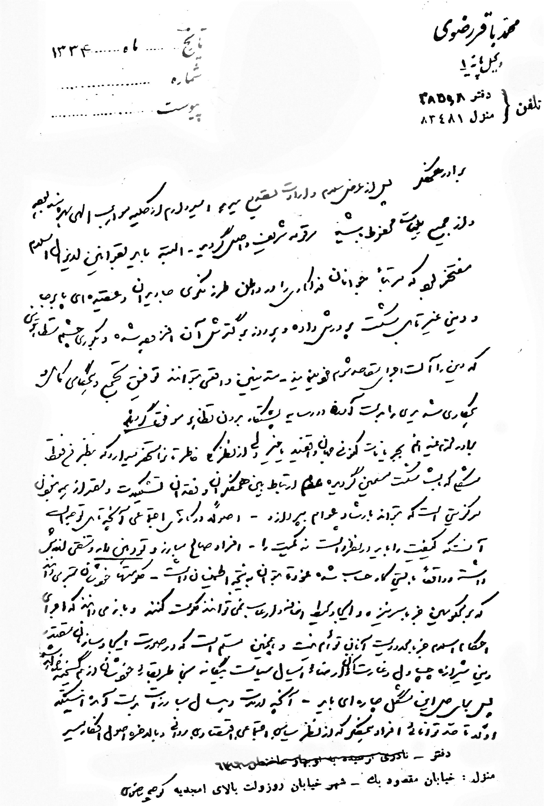
صفحه اول نامه محمدباقر رضوی به سید هادی خسروشاهی در رابطه با ضرورت ایجاد تشکیلات و...

5 : ديدگاه‌هاي سياسي استاد آشتياني

اشاره

دیدگاه های سیاسی...
... در چند موضوع تاريخي - سياسي معاصر، با استاد جلال‌الدين آشتياني اختلاف‌نظر داشتيم و بحث مکرر ما هم ظاهراً به نتيجه مطلوب نرسيد و گويا هر دو تا آخر، همچنان در اعتقاد خود باقي مانديم!
يکي در مورد سيدجمال‌الدين اسدآبادي بود.

1- سيدجمال‌الدين حسيني
سيدجلال‌الدين در مورد سيدجمال‌الدين حسيني (اسدآبادي - افغاني) معتقد بودکه «سياسي‌کار» بود و «خيلي هم ملاّ نبود» و در «فلسفه» هم دستي نداشت و شاهکار وي، رساله‌اي در ردّ دهريين است که اگر بخوانيد، مي‌بينيد که «پُرمحتوا نيست!»
من مي‌گفتم: سيد رساله «نيچريه يا ناتوراليسم» را يک قرن و نيم پيش در بحراني‌ترين شرايط فکري - عقيدتي، جامعه اسلامي شبه‌قاره هند در برابر مادّيگري حاکم بر هند تأليف و منتشر ساخت و در آن زمان، اين اثر به مثابه يک عامل اصلي در حرکت فکري - فلسفي در بين مسلمانان شبه‌قاره در برابر ماديگري تلقي شد و سپس با ترجمه آن
به عربي، توسط شيخ محمد عبده، و ديگران به زبان‌هاي گونه‌گون، مسئله در سطح جهان اسلام مطرح گرديد و موردتوجه قرار گرفت.
از سوي ديگر ما مي‌دانيم که سيد در مصر، «شرح تجريد» و «اشارات» ابن‌سينا و «حکمة‌العين» کاتبي قزويني را تدريس مي‌کرده و بر آن‌ها حاشيه نوشته که نسخه‌های آن‌ها - و کتاب‌هاي کلامي، فلسفي ديگر سيد - هم چنان در کتابخانه مجلس شوراي اسلامي، نگهداري مي‌شود... و مرحوم مطهري هم در کتاب «خدمات متقابل
اسلام و ايران» از اين رساله تعريف مي‌کند و آن را از کتب فلسفي خوب مي‌داند.
علاوه بر اين، سيد در حوزه نجف، شاگرد شيخ مرتضي انصاري بوده و در نزد آخوند ملاحسينقلي همداني فلسفه و عرفان نظري را فراگرفته است و اين نشان مي‌دهد که سيد علاوه بر «سياست»، اهل «علم و فلسفه و عرفان» هم بوده است... ممکن است پيرو فلسفه اشراق صدرايي نباشد که به نظر من هست، اما به هرحال، نه تنها به‌دور از فلسفه مشاء و اشراق نيست، بلکه عميقاً با مکاتب فلسفي شرقي و غربي آشناست.
استاد جلال‌الدين مي‌گفت: «پس چرا آثاري ندارد؟» من مي‌گفتم: لزومي ندارد که هر فيلسوفي آثار مکتوبي مانند اسفار ملاصدرا داشته باشد؟!
شهيد استاد مطهري ضمن اشاره به مکتب حکيم سبزواري در نجف و شاگردان وي و شخصيتي چون آخوند ملاحسينقلي همداني، تلّمذ سيد در نزد آخوند را يکي ديگر از شگفتي‌هاي زندگي اين مرد خارق‌العاده مي‌داند و بلکه آن را نشان‌دهنده بُعد ديگري از شخصيت سيدجمال مي‌نامد:
«... بزرگترين حسنه حکيم سبزواري، مرحوم حکيم رباني، عارف کامل الهي، فقيه نامدار، آخوند ملاحسينقلي همداني درجزيني است... اگر همه شاگردان حوزه حکيم سبزواري به حضور در حوزه او افتخار مي‌کنند، حوزه حکيم به حضور چنين مردي مفتخر است. حوزه تعليم و تربيت مرحوم آخوند ملاحسينقلي بيشتر حوزه تربيت بود تا تعليم، حوزه انسان‌سازي بود. از اين حوزه مردان بزرگي برخاسته‌اند. از مطالعه مواضع متفرقه کتاب «نقباءالبشر» مي‌توان به وسعت دايره آن پي برد.
طبق آنچه از مدارک و اسناد منتشره درباره سيدجمال‌الدين اسدآبادي معروف به «افغاني» به دست مي‌آيد، سيد در مدت اقامتش در نجف از محضر دو نفر بهره‌مند شده است: يکي شيخ مرتضي انصاري و ديگر آخوند ملاحسينقلي همداني. نظر به اينکه تصريح شده که سيد در نجف به تحصيل علوم عقلي اشتغال داشته، به علاوه از آثارش کم و بيش پيداست و هم تصريح شده که سيد از محضر اين دو نفر استفاده کرده است. ظاهر اين است که سيد علوم عقلي را نزد آخوند آموخته است. بنابراين سيدجمال با يک واسطه، شاگرد حکيم سبزواري است. سيدجمال طبق مدارک موجود، در مدت اقامت در نجف با مرحوم
سيداحمد کربلايي تهراني و مرحوم سيدسعيد حبوبي از شاگردان آخوند همداني که به وارستگي و طي مراحل سير و سلوک معروفند، رفاقت و صميميت داشته است، و اين يکي ديگر از شگفتي‌هاي زندگي اين مرد خارق‌العاده است و بُعد تازه‌اي به شخصيت او مي‌دهد».
... در مورد رساله نيچريه يا ناتوراليسم، بايد توجه داشت که همين رساله به ظاهر کوچک در مطالب خود به براهين عقلي و دلائل فلسفي استناد مي‌کند و نشان مي‌دهد که مؤلف آن، علاوه بر تسلط بر فلسفه اسلامي، با فلسفه قديم يونان و فلسفه معاصر غرب نيز آشنايي کامل داشته است. در همين رساله، سيد ثابت مي‌کند که مدعيان فلسفه در عصر او، ابتکاري از خود به خرج نداده‌اند، بلکه عقايد فلاسفه مکتب يونان را با عباراتي ديگر مطرح ساخته‌اند.
علاوه بر رساله فوق، سيد در يک سخنراني در نوامبر 1872م در کلکته که تحت عنوان «لکچر در تعليم و تربيت» ايراد نموده، ضمن اشاره به تمدّن هند و ارزش علم مي‌گويد: «همه علوم با يکديگر پيوند ريشه‌اي دارند و هيچ‌کدام به طور مستقل نمي‌تواند سعادت و رفاه جوامع بشري را فراهم کند، و ما نياز به علمي داريم که رهبري همه علوم را به‌عهده دارد و آن «علم فلسفه» است و سپس مي‌گويد: اين علم که به منزله روح جامع و به پايه قوت حافظه و علت بقيه بوده باشد،
علم فلسفه به معني حکمت است؛ زيرا موضوع آن عام است و علم فلسفه است که لوازم انساني را بر انسان نشان مي‌دهد و حاجات به علوم را آشکار مي‌سازد. اگر فلسفه در امتي از امم نبوده باشد و همه آحاد آن امت عالم بوده باشند، به آن علومي که موضوعات آن‌ها خاص است، ممکن نيست که آن علوم در آن امت مدت يک قرن يعني صد سال بماند و ممکن نيست آن امت، بدونِ روح فلسفه استنتاج نتايج از آن علوم کند.»
سيد در يکي ديگر از مقالات خود مي‌نويسد: «فلسفه است که انسان را بر انسان مي‌فهماند و شرف انسان را بيان مي‌کند و طريق لائقه را به او نشان مي‌دهد. هر امتي که رو به تنزل نهاده است، اول نقصي که در آن‌ها حاصل شده است، در روح فلسفي حاصل شده است. پس از آن، نقص در ساير علوم و آداب و معاشرت آن‌ها سرايت کرده است...»
علاوه بر اين، سيد در مقاله «فوايد فلسفه» و مقاله «اسباب حقيقت سعادت و شقاي انسان» نيز باز مسائل فلسفي مهمي را مطرح مي‌سازد که متأسفانه نقل همه آن‌ها در اين مختصر مقدور نيست؛ ولي همه «رسائل و مقالات» فلسفي وي، توسط اين‌جانب جمع‌آوري و چاپ شده که نشان‌دهنده اهتمام خاص سيد به فلسفه است.
اين‌جانب در برنامه تحقيقاتي خود، در کتابخانه مجلس شوراي اسلامي، به لطف استاد گرانقدر عبدالحسين حائري حفظه‌الله مجموعه مخطوطات و کتاب‌هاي سيد را مورد بررسي قرار داده‌ام و در ميان
آن‌ها دو رساله فلسفي - عرفاني عجيبي از سيد پيدا کرده‌ام يکي به نام: «الواردات في سرّ التجليات» و ديگري «مرآة العارفين». اين دو رساله را اگر کسي مطالعه کند و نام مؤلف و نويسنده آن را نداند، فکر مي‌کند که آن‌ها را يکي از بزرگان فلسفه اشراق: ملاصدرا، حکيم سبزواري يا علامه طباطبائي نوشته است. خوشبختانه اين دو رساله را همراه چند مقاله فلسفي ديگر سيد، تحت عنوان: «رسائل في‌الفلسفه و العرفان» در «قم» و «قاهره» دو بار چاپ کرده‌ام و اکنون در دسترس همگان قرار دارد. اين دو رساله آشنايي کامل سيد را با فلسفه اشراق نشان مي‌دهد و هرگونه شبهه‌اي را در اين زمينه برطرف مي‌سازد...
متأسفانه اشتغالات پس از پيروزي انقلاب اسلامي، به من اين امکان را نداد که رساله‌ها را خدمت استاد آشتياني ببرم و ببينيم که آيا هنوز معتقد خواهد بود که سيد اهل فلسفه نيست؟
از همه مهمتر: يک اثر جاویدان هم در فلسفه و کلام از سيد به جاي مانده است که شاگرد معروف وي شيخ محمدعبده آن را تقرير کرده و آن تعليقات بر «شرح‌عقائد عضديه» است و در اين کتاب که خوشبختانه حقير آن را در مدت اقامت در مصر، در واقع «کشف»! کردم، با مقدمه‌اي تحقيقي از اين‌جانب و استاد دکتر محمدعماره، از سوي مکتبة الشروق الدوليه، در قاهره منتشر گرديد که باز به خوبي نشان مي‌دهد که سيد تا چه حد مرحله‌اي از اوج، در مسائل کلامي - فلسفي قرار داشته است.
البته همه يا اغلب مقالات و آثار فلسفي - کلامي سيد، در ضمن
«مجموعه کامل آثار»وي که توسط اين‌جانب در 9 جلد در قاهره - به سال 2002 م - منتشر گرديد، آمده است و بي‌ترديد کسي که آن مباحث را مطالعه نمايد، خواهد ديد که سيد، يکي از فلاسفه بزرگ جهان اسلام بوده است.
بي‌سبب نيست که دکتر ابراهيم مدکور، از اساتيد معروف فلسفه در مصر، در کتاب ارزشمند خود «في‌الفلسفة الاسلاميه»، فصلي را به مقايسه بين آراي فارابي و سيد جمال اختصاص مي‌دهد و در مورد عدم اقدام وي به تأليف مستقل هم، مي‌نويسد: «سيد جمال‌الدين مانند سقراط بود و بيشتر به القا و بيان تعاليم و انديشه‌هاي خود اعتقاد داشت تا تأليف و کتابت.»
علامه بزرگوار شيخ آقا بزرگ تهراني هم در جلد اول کتاب گران‌سنگ «طبقات اعلام‌الشيعه» (چاپ نجف 1374 ق) در شرح حال سيد همداني مي‌نويسند: «از اعاظم فلاسفه و از شخصيت‌هاي بزرگ اصلاح‌طلب شيعه است... و اگر چنين نبود، او را حکيم اسلام و فيلسوف شرق نام‌گذاري و ملقب نمي‌کردند.»
و استاد محمدرضا حکيمي که به دقت نظر و تحقيق و تفحص منطقي و منصفانه معروف است، در کتاب خود درباره سيد چنين مي‌نويسد:
«در اين سده اخير کدام فيلسوف ايران و اسلام عظيم‌القدرتر از سيد
جمال‌الدين داشته‌ايم؟ فيلسوفي که از ديدگاه ويژه فلسفي نيز مي‌توان او را يکي از بهترين اخلاف فارابي و ابن سينا و ابوالحسن عامري و امثال اينان در فلسفه سياسي و ابن‌خلدون در فلسفه اجتماعي، دانست... فيلسوفي که بايد او را پس از ابونصر فارابي، بزرگترين فيلسوف سياسي اسلام دانست.»
بدين ترتيب برخلاف نظر استاد جلال‌الدين، سيدجمال‌الدين، نيز هم جمال دين بود، هم جلال فلسفه؛ و هم جلال سياست! مانند خود استاد جلال‌الدين...

2- آيت‌الله کاشاني
يکي ديگر از موارد اختلافي ما موضوع آيت‌الله کاشاني بود. آقا جلال نخست - در آغاز نهضت ملي - مريد آيت‌الله کاشاني بود، به ويژه که مرشد او مرحوم آيت‌الله بروجردي هم سخت به آيت‌الله کاشاني اعتقاد داشت و به او احترام مي گذاشت؛ اما در جريان اختلاف
بين ايشان و دکتر مصدق، آقا جلال جانب ديگر را گرفت و روزي مي‌گفت:
«بي‌ترديد آيت‌الله کاشاني مردي ملا و باسواد و مجتهد علي‌الاطلاق است و قيام و مبارزات مسلحانه ايشان در عراق عليه استعمار انگليس را که موجب صدور حکم اعدام براي ايشان گرديد، کسي نمي‌تواند انکار کند و در جريان ملي شدن صنعت نفت و بستن دکان - بانک -
انگليسي‌ها در ايران، فتاوي ايشان نقش اول را داشت و موضع‌گيري شان در جريان 30 تير، واقعاً شاهکار تاريخي ماندني است و شجاعت و اخلاص سيد را نشان داد؛ اما متأسفانه بعدها، دچار اطرافيان مشکوک و ناصالح گرديد که همه زحمات او را بر باد دادند و نهضت شکست خورد!»
و البته سيد از ما نپذيرفت که از اين قماش اطرافيان ناصالح و مشکوک در اطراف آقاي دکتر مصدق هم زیاد بودند که آتش بيار معرکه، به خاطر منافع خاص خودشان شدند و در واقع ميدان‌دار معرکه آن‌ها بودند که توانستند جناب پيشوا را قانع کنند که اهميت نقش و مقام و موقعيت آيت‌الله کاشاني را به دست فراموشي بسپرد و حتی در برابر هشدار ایشان ناگهان «مستظهر به پشتيباني ملت»! گردد؛ ولي از اين «پشتيباني ملت»! در مقابل اوباش و مزدوران کودتاچي 28 مرداد، - مانند 30 تير - هيچ خبري نشد و آيت‌الله کاشاني هم که کاملاً توسط همين آقايان «خلع‌سلاح» شده بود، مانند 30 تير کاري نمي‌توانست انجام دهد و در واقع اين آقايان با انحصارگرايي مطلق، زياده‌طلبي، فردپرستي، طرد عناصر اصلي نهضت و جناح اسلامي آن، نهضت را به شکست کشانيدند.
اين ادعاي ما را نامه خليل ملکي تأييد مي‌کند و در نامه‌اي به دکتر امير پيشداد مي‌نويسد:
«... انتقادي که اين بار دارم مربوط به اين است که از دکتر مصدق بُتي ساخته مي‌شود و اشتباهات سياسي او را به احزاب نسبت مي‌دهيد که، گويا، به مناسبت ضعفِ ايدئولوژيکِ احزاب طرفدار جبهۀ ملّي
بوده که مصدق موفّق نشده است، البته موضوع مفصل است و در اين‌جا نمي‌توان طرح کرد. به‌طور خلاصه و در حقيقت، اعلام عقيده و تذکر بعضي از واقعيات:
1- دکتر مصدق به احزاب عقيده نداشت و حتّي خود را مافوق جبهۀ ملّي و احزاب اعلام کرده و موقع انتخابات (دورۀ هفدهم) موجب شد که جبهۀ ملّي به کلّي تعطيل گرديد، و پس از آن، من اصطلاح «نهضت ملّي» را جانشين «جبهۀ ملّي» - که ديگر نبود - کردم. در مجلس نيز ديگر فراکسيون جبهۀ ملي نبود، بلکه فراکسيون نهضت ملّي بود. با وجود تذکّرات مستمرّ و دائمي من، به حزب و حزب بزرگ عقيده نداشت. فقط پس از 9 اسفند توانستم او را متقاعد کنم، امّا متأسفانه به مناسبات ديگر، کار از کار گذشته بود.
2- صحيح است که حزب استاليني توده کارشکني مي‌کرد، اما صحيح‌تر، اصطلاحي است که عامّه مردم آن را اختراع کردند: «توده نفتي»، يعني ترکيب سياست انگليس و حزب توده کارشکني مي‌کرد، و اين ضعف ايدئولوژيک ما نبود که موجب شکست شد، ضعف ايدئولوژيک دکتر مصدق و تمام رهبران نهضت ملّي بود که از کارشکني هاي حزب توده - نفتي سر در نياوردند و آلت دست انگليس ها گرديدند و ما را که از کارشکني هاي حزب توده پرده برمي‌داشتيم، اغلب تخطئه کردند.
3- 28 مرداد اجتناب پذير بود. عدم آگاهي رهبري موجب شکست شد. اين موضوعي نيست که ما پس از گذشت زمان
گفته باشيم. در آن زمان هم، شرايط و عوامل شکست را برشمرديم و هم عوامل پيروزي را پيشنهاد کرديم. اسناد و مدارک و شواهد زياد هست که حزب زحمتکشان (نيروي سوّم) عوامل پيروزي را برشمرده و پيشنهاد کرده، هم در روزنامه (نيروي سوّم) و هم بيشتر به‌طور شفاهي به خود دکتر مصدق اعلام کرديم. اما ضعف ايدئولوژيک او و عدم آشنايي او به سياست جهاني روز موجب شکست گرديد. پيشنهاد من (به اختصار چنين بود):
•
به وجود آوردن گارد نهضت ملّي، مستقلِ از ديگر نيروها.
•
به وجود آوردن کميته هاي نهضت ملّي در وزارت‌خانه ها و بنگاه‌ها.
•
پيش گرفتن سياست واقع‌بينانه نسبت به مسئلۀ نفت.
•
کوشش براي جدا نگاه داشتن آمريکا از انگلستان.
البته تراست هاي نفت آمريکا پيوسته پشتيبان شرکت نفت (ايران و انگليس) بود، اما سياست دولت آمريکا در بدو کار و تا اواخر، عينِ سياست انگلستان نبود. مصدق کاري کرد که آمريکا را دربست با انگليس هماهنگ ساخت تا نقشه کودتاي 28 مرداد به دست سيا و حکومت نامرئي عملي شد... و بسياري نکات ديگر، که اميدوارم حوصله کنم و آن‌ها را روي کاغذ بياورم.»
خليل ملکي
تهران، 18/2/1346
لازم به يادآوري است که طبق نوشته آقاي امير پيشداد: «پس از انشقاق در حزب زحمتکشان ملّت ايران و جدا شدن دکتر مظفّر بقايي از آن، به تشويق و با کمک دکتر حسين فاطمي، خليل ملکي هفته‌اي يک‌بار، شنبه شب‌ها، از دي ماه 1331 تا مرداد 1332، به ديدن
دکتر مصدق مي‌رفت و دربارۀ مسايل ايران و جهان گفت‌وگو و تبادل نظر مي‌کردند. براي آگاهي بيشتر از علل و عوامل انشقاق در
حزب زحمتکشان و حوادث نهم اسفند 1331 مراجعه فرماييد به کتاب «خاطرات سياسي خليل ملکي» با مقدمۀ محمد علي همايون کاتوزيان...»

3- فدائيان اسلام
يکي ديگر از موارد اختلاف ديدگاه‌ها، در مورد فدائيان اسلام بود. آقا جلال‌الدين کتباً در آن زمان به اين‌جانب توصيه مي‌کند که در جلسات فدائيان اسلام در «قم» شرکت نکنم و حضوراً توضيح داد: «روش اينها، حوزه را به هم زد و همين هم باعث شد که آيت‌الله بروجردي روحي‌فداه با آن‌ها مخالفت کند!»
البته من کاري به حوادثي که خود شاهد عيني بخشي از آن در قم بودم، نداشتم و در زمينه عقايد و روش فدائيان و شهيد نواب صفوي، هم با ايشان بحث نمي‌کردم؛ ولي در مورد عدم وساطت ايشان نزد مرجعيت وقت - مانند وساطت براي دکتر مصدق - گله‌مند بودم که چرا او اقدام جدي به عمل نياورده است؟
و جلال‌الدين در پاسخ مي‌گفت:
«اولاً: من قبلاً هم به شما گفته‌ام که اصولاً موافق مشي اينها در حوزه قم نبودم.
ثانياً: چون مي‌دانستم آيت‌الله بروجردي نظر موافقي با نوع حرکت اينها در حوزه علميه قم ندارند و معتقد بودند که سخنراني‌هاي تند و تيز آقايان در مدرسه فيضيه يا صحن حضرت معصومه(س)، طلبه‌ها را از درس و بحث بازمي‌دارد و کارشان هم به نتيجه مطلوب نمي‌رسد، روي همين اصل من طبعاً ترجيح مي‌دادم ضمن اينکه با آن‌ها مخالفت علني نکنم، دخالتي هم در امر آن‌ها و وساطت در نزد آيت‌الله بروجردي نداشته باشم.
ثالثاً: به نظر من با چند طلبه جوان و تعدادي محدود از افراد خوش‌نيت و چند ترور، نمي‌شد وضع مملکت را تغيير داد! کار اساسي تربيت طلبه‌ها و شاگردان و کادرسازي بود که اينها دنبال اين روش نبودند و بعدها هم ديديم که روش امام خميني در اين رابطه، چقدر منطقي و کارساز بود و شاگردان ايشان، در سراسر ايران، چگونه به پشتيباني از حرکت و نهضت ايشان قيام و اقدام کردند و به نتيجه هم رسيدند. به هر حال من اصولاً برخلاف نظريه آيت‌الله بروجردي اظهارنظر نمي‌کردم و به همين دليل براي ايجاد روابط حسنه بين آقا و اينها نمي‌توانستم اقدام کنم؛ اما در مورد نخست‌وزير وقت آن زمان، خيلي تلاش کردم که مورد عنايت مرجعيت قرار گيرد که متأسفانه به دلايلي، از جمله کنار گذاشته شدن جناح مذهبي نهضت و در رأس آن‌ها آيت‌الله کاشاني، عليرغم تلاش، موفق نشدم که کاري انجام دهم.»
اين خلاصه ديدگاه «آقاجلال» درباره فدائيان اسلام و علت عدم
وساطت در نزد مرحوم آيت‌الله حاج آقا حسين بروجردي بود؛ ولي به عقيده من، نمي‌توان به اين سادگي درباره اين موضوع به داوري نهايي نشست، و البته حوادث تاريخي نيم قرن گذشته در ايران به خوبي نشان مي‌دهد که مبارزه «فدائيان اسلام» اگر در «قم» مورد پسند قرار نگرفت ، در تهران و جاهاي ديگر، نه تنها مورد پسند واقع شد، بلکه داراي آثار و نتايج مثبتي هم بود که مرحوم آيت‌الله طالقاني و برادر ارجمند، مهندس عزت‌الله سحابي در بيانات و يا مصاحبه‌هاي خود به آن اشاره کرده‌اند.
آيت‌الله طالقاني در سخنراني خود در «احمدآباد» در 14 اسفند 1357، چنين مي‌گويد:
«...نهضت اوج گرفت، چه شد که اوج گرفت؟ باز مي‌رسيم به همين اشاره آيه قرآن: «إِنَّ اللَّهَ لا يُغَيِّرُ ما بِقَوْمٍ حَتَّى يُغَيِّرُوا ما بِأَنْفُسِهِمْ » آن وقتي که وحدت نظر بود، گروه‌هاي ملي و ديني و مذهبي همه در يک مسير حرکت کردند، مراجع ديني مانند مرحوم آيت‌الله خوانساري، آيت‌الله کاشاني، فدائيان اسلام اينها هر کدام با هم شروع کردند به حرکت و به حرکت درآوردن ملت، هر کدام به جاي خود، فدائيان اسلام، جوانان پُرشور و مؤمن راه باز مي‌کردند، موانع را برطرف مي‌کردند، يک مانع را از سر راه برداشتند، انتخابات آزاد شروع شد، مانع ديگر را برداشتند، صنعت نفت در مجلس ملي شد، فتواي مراجع و علما براي انتخابات و پشتيباني از دولت ملي در تمام دهات و روستاها و در ميان کارگرها، همه يک شعار شد، همه يک حرکت بود، همه يک
هدف بود، بعد چه شد؟ از کجا ضربه خورديم؟ پيش از ضربه خارجي، ضربه از درون خودمان خورديم، اينها همه براي تذکر است، بيان واقعيات است براي اينکه موضع و موقع کنوني خودمان را درک کنيم...»
و مهندس عزت‌الله سحابي، در ضمن يک مصاحبه مفصل با روزنامه اطلاعات چنين مي‌گويد:
«... در اواخر سال 28 که در انتخابات تهران تقلّبات زيادي شده بود، با ترور هژير توسط مرحوم سيدحسين امامي انتخابات به هم خورد و دوباره در سال 29 انتخابات دوره 16 تجديد شد. ... در انتخابات مجدد دوره 16 فدائيان دخالت مؤثر داشتند و در واقع گارد ضربت و عامل فعال بودن جبهه ملي آن موقع، همين فدائيان بودند. اداره انتخابات و حفاظت از صندوق‌هاي رأي را نيروي عملي آنان مي‌گرداند، والا افراد جبهه ملي اهل آن جور کارها نبودند. آن‌ها روشنفکراني اهل بحث و مباحثه بودند؛ ولي فدائيان اسلام اهل مبارزه و عمل بودند. در سال 1329 که رزم‌آرا روي کار آمد، باز هم فدائيان اسلام در مبارزه جبهه ملي عليه او، نقش اساسي داشتند. تا اينکه شعار «ملي شدن نفت» مطرح شد و آيت‌الله کاشاني هم در همان سال از تبعيد برگشت. فدائيان اسلام استقبال بسيار شاياني از ايشان به
عمل آوردند.
نواب صفوي و دوستانش، مشکل اصلي ايران را در وجود شاه مي‌ديدند و نظر او مبارزه با دربار بود، ولي جبهه ملي، مرحوم کاشاني و دکتر مصدق و ديگران، رزم‌آرا را مشکل اساسي مي‌دانستند. نواب سرانجام تسليم نظر آن‌ها شد و قرار شد که رزم‌آرا به وسيله فدائيان از ميان برداشته شود. پس از ترور او، راه براي بالا آمدن جبهه ملي، ملي شدن نفت و يک گام به پيش عليه استعمار انگليس براي ملت ايران برداشته شد و در اين جريان دربار ناچار به عقب‌نشيني شد و با رياکاري در مقابل نيروهاي ملي تسليم شد... در اين موقع بين نواب صفوي و جبهه ملي اختلاف ايجاد شد.
فدائيان معتقد به ادامه مبارزه عليه شاه بودند، ولي جبهه ملي اين را مصلحت نمي‌دانست. دکتر مصدق و مرحوم کاشاني هم اين اعتقاد را داشتند، همه اعضاي جبهه ملي جز «نريمان» خواهان مبارزه در چارچوب قانون بودند و اينکه عملاً کاري به کار دربار نداشته باشيم.
فدائيان به سمت مبارزه قهرآميز کشيده شدند. جبهه ملي مي‌خواست در کادر قانون اساسي عليه استعمار بجنگد و چون عليه استعمار مي‌جنگيد، مي‌خواست در آن مرحله به نيروهاي داخلي نپردازد. البته بعدها خود مرحوم دکتر مصدق به اين مسائل پي برد که نمي‌توان با استعمار جنگيد و پايگاه‌هاي داخلي‌اش را کاري نداشت...»
و شايد نيازي نباشد توضيح دهيم که بخشي از ياران وفادار و
فداکار حضرت امام خميني (قدس سره) در مبارزه طولاني نهضت اسلامي عصر ما، مانند شهيد اماني، شهيد عراقي، شهيد محلاتي و ده‌ها نفر ديگر، همگي از تربيت‌يافتگان مکتب شهيد نواب صفوي بودند...

4- امام خميني(ره) و انقلاب اسلامي
مورد ديگري که توسط بعضي‌ها مطرح مي‌شد، موضوع عدم همراهي استاد جلال‌الدين با انقلاب اسلامي و يا موضع‌گيري منفي؟! وي، در قبال رهبري بود که در اين زمينه هم حقيقت امر، متأسفانه به طور شفاف بيان نشده است. ديدگاه استاد آشتياني در مورد انقلاب علي‌رغم عدم دخالت مستقيم در امور سياسي و يا عدم پذيرش کارهاي اجرايي پس از پيروزي انقلاب اسلامي، برخلاف تصور بعضي‌ها، کاملاً مثبت بود و در مورد امام خميني(ره) هم علاقه و ارادت وي در مرحله «مريدي و مرادي»، علاوه بر «شاگردي و استادي» قرار داشت.
نقل جملات کوتاه از نوشته خود جلال‌الدين در «رثاي امام عارفان» ما را از توضيح بي‌نياز مي‌کند و ديدگاه سيدجلال در هر دو موضوع را کاملاً روشن مي‌سازد و همين گفته‌ها، پاسخي است به کساني که او را اين چنين نمي‌پندارند...
البته من خود يک بار اين شبهات بعضي‌ها را براي استاد آشتياني نقل کردم و او گفت: «ببينيد شما خوب مي‌دانيد که بعضي از اين مدعيان وقتي من پيش امام تلمّذ مي‌کردم، هنوز متولد نشده بودند و بعضي ديگر هم، وقتي من امام را «المجاهد الکبير، سيد الفقهاء و العرفا
و رئيس الملة و الدين» مي‌ناميدم، جرأت بردن نام امام را، به هر دليلي، نداشتند...»
بعد نسخه‌اي از نوشته چاپ شده خود را در اين رابطه به من داد که در آن چنين آمده است:
«در شرح مشاعر، در بحث اصالت وجود، «ملاصدرا» به مناسبت، کلام محقق شريف را در بساطت مشتقات از حواشي ميرشريف بر «شرح مطالع» نقل نموده است. نگارنده در تعليقات بر اين موضع از شرح، بعد از نقل کلام محقق دواني و فقيه متضلع، حاج شيخ محمدحسين اصفهاني نوشته‌ام: قال بعض الاساتيد - ادام‌الله حراسته - «ان لفظ المشتق الاسمي القابل للحمل علي الذوات موضوع لامر وجداني قابل للانحلال الي معنون مبهم و عنوان دون النسبه...» و در تعليقه نوشته‌ام:
«و المراد من بعض الاساتيد هو السيد الاجل الاکرم و المطاع المفخم العلامة المجاهد الکبير، سيد الماجد الفقهاء و العرفاء رئيس الملة و الدين، الحاج آقا روح‌الله الخميني ادام‌الله ظله الشريف.»
در اغلب آثار خود از مرحوم امام (رضوان‌الله عليه) مطلب نقل کرده‌ام با ذکر عناوين مذکور، در دوراني که ذکر نام او غَدغَن و رساله عمليه او به قول برخي قاچاق بود، کسي از ارباب علم و معرفت به ما اعتراض نمي‌کرد چرا با اين عناوين از آن بزرگ ياد مي‌نمايي؟ و ما نيز با شناسايي کامل و معرفت تام به او ارادت داشتيم و جاذبه علمي و جامعيت او تأثيري عميق داشت؛ چنان که مرحوم آيت‌الله العظمي
بروجردي (اعلي الله قدره) روزي به نگارنده فرمودند:
«آقاي حاج‌آقا روح‌الله چشم و چراغ حوزه‌اند.»
منظور حقير آن است که امام (قدس‌الله روحه) قبل از ورود در ميدان مبارزه با حکومت زمان، علماً و عملاً مورد تصديق همگان بودند و منکر نداشتند، جز مُغرضان که در هر عصر وجود دارند.
رساله مصباح الهداية و شرح دعاي سحر، اعتقادات اوست در ولايت و سر مويي انحراف از اصول و قواعد تشيع در آثار و افکار و گفتار و نوشتجات و تأليفات آن بزرگ انسان کامل ديده نمي‌شود و آنچه مي‌گفت و انجام مي‌داد، به دور از مداهنه و مصلحت‌انديشي‌هاي جزئي، جائز در سنت سياست بود.
در مبارزه عليه دربار، جمعي از روحانيون تابع صرف امام بودند و اگر امام رهبري مبارزه را به عهده نگرفته بودند، آن‌ها نقشي ايفا نمي‌کردند؛ يعني تن به رهبري فرقه‌هاي به ظاهر اسلام‌گرا و در باطن چپ‌رو نمي‌دادند. اگر امام (قدس‌الله روحه) بدون فوت وقت پس از انقلاب از گسترش نفوذ فرقه‌هاي چپ‌گرا و منافق پيشگيري نمي‌کردند و پي به توطئه‌ای که آن‌ها در صدد اجراي آن بودند نبرده بودند و يا خويش را به ايران نرسانده و شخصاً زمام امور را در دست نمي‌گرفتند و رژيم نيز ساقط مي‌شد، ملت ايران به مصائب بي‌شماري مبتلا مي‌شدند و آن جماعت که رسالت خود را در پياده نمودن يا به اجرا گذاشتن
دين توحيدي بي‌طبقاتي! مي‌دانستند، سلطه پيدا مي‌کردند، به احدي
ابقا نمي‌نمودند.
... رحلت امام طبقات مختلف را به جنب و جوش آورد و ميليونها انسان مانند قُلزمي خروشان از تهران و همه شهرستان‌ها جهت کسب فيض حضور در تشييع اين مرد بزرگ و انسان الهي، در سطح جهان آن چنان کوبنده بود که کثيري از مخالفان يا ناراضيان مستأصل ريزه‌خوار، عميقاً تحت تأثير و مخالفان اصل رژيم اسلامي در حالت حيرت و بُهت قرار گرفتند.
روابط غيبي بين قلوب، مرئي و محسوس نيست؛ ولي آثار، از آن روابط حکايت مي‌کند. محبوبيت امام در قلوب عموم کامن و مستور بود و خبر رحلت امام (قدس‌سره) و از دست دادن گوهري که چيزي جاي آن را نمي‌گيرد، عشق کامن را ظاهر ساخت و صفوف ملت را به هم پيوست و محکم نمود و آب رفته از برکت رحلت آن رادمرد به سرعت به جوي بازگشت و بايد اين فيض پُربرکت غيبي را بر اثر خدمت به مردم و نجات تدريجي آن‌ها از مشکلات زنده نگه داشت و قدر اين نوع مواهب را بايد دانست و کاري کرد که زائل نشود و تشريک مساعي نموده و اگر چندين سال متوالي منظم و مرتب همگي در صف واحد دست به دست هم بدهيم و وطن را به نحو طبيعي به طرف کمال سوق دهيم، حق زندگي خواهيم داشت. اميدواريم که مقاصد آن بزرگ را در بنيان‌گذاري حکومت اسلامي، دنبال نماييم...»
بدين ترتيب، مراتب ارادت قلبي و عملي جلال‌الدين نسبت به امام و موضع وي درباره انقلاب اسلامي، روشن مي‌گردد و ايشان به طور
شفاف، ضمن دعوت به «وحدت» و تشکيل «صف‌واحد» خواستار مي‌شود که همه دست به دست هم دهيم و مقاصد امام را در بنيان‌گذاري حکومت اسلامي، دنبال نماييم.
... اين خلاصه‌اي بود از آنچه درباره چهار موضوع اساسي، تاريخ سياسي عصر ما که در جلسات متعددي با سيد معزز، جلال‌الدين و الحکمه، مطرح و مورد مناقشه قرار گرفته بود.
براي حفظ امانت، ضمن نقل خلاصه «مباحثات» بين الاثنين در مسائل سياسي، ناگفته نبايد گذاشت که استاد جلال‌الدين به طور شوخي يا جدي! گاهي ديدگاه‌هاي مرا در اين قبيل مسائل، ناشي از «دوران جواني» مي‌دانست؛ ولي با مرور زمان و گذشت از مرحله «دوران جواني» هنوز هم بر باورهاي خود پايبندم و براي تأکيد و اثبات صحت اين باورها، خوشبختانه امروز «هزار و يک دليل» و «سند» و «مدرک» وجود دارد که حقايق حوادث تاريخي نيم‌قرن اخير را در اختيار اهل تحقيق و انصاف قرار داده است.
تصویر
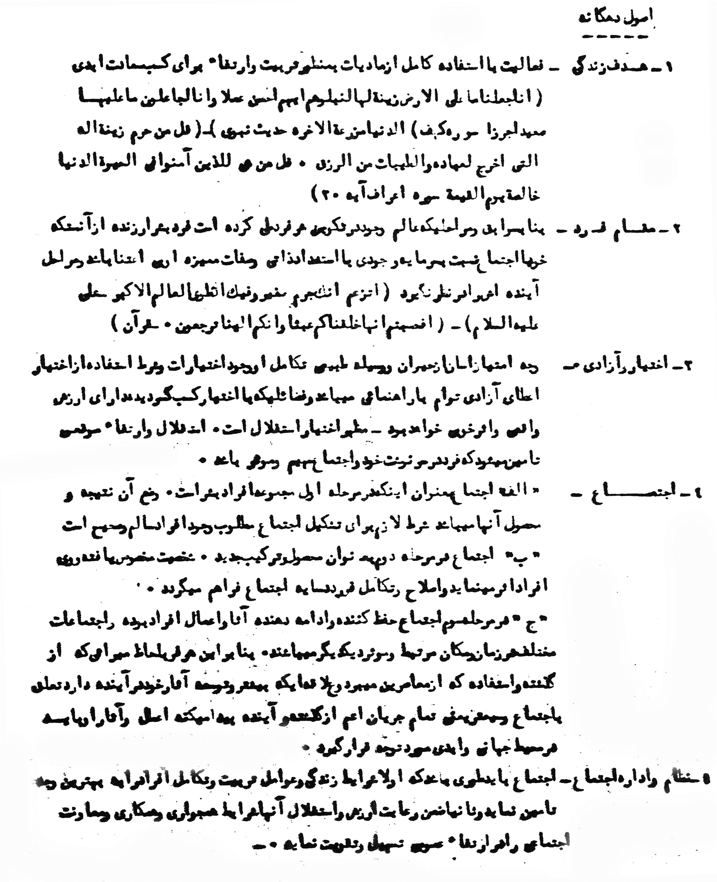
صفحه اول «اصول دهگانه» جمعیت «متاع»

6 : چند نامه تاريخي - سياسي

اشاره

نامه‌های تاریخی
در ميان اوصاف بسيار ارزشمند اساتيد و بزرگان دهه‌هاي پيشين، يکي از زيباترين و ماندگارترين صفت‌ها را مي‌توان روحيه گرم و لطيف آن بزرگواران در دوستي و انسان‌مداري ذکر کرد. همين صفت زيباي انساني بود که سبب مي‌شد آن‌ها، فارغ از هر نوع خود برتربيني به خاطر جايگاه علمي يا فلسفي خويش، همواره با طيب خاطر با همه کساني که در مسير حيات با آن‌ها هم‌فکر و به تعبير شاعری: «همره و هم قافله و هم‌زاد» بودند، با روحي زيبا و سرشار از محبت و خيرخواهي، تعامل و تبادل نظر داشته باشند. البته مولانا جلال‌الدين رومي، تعبير زيباتري در اين رابطه دارد و از اين وحدت فکري به «همدلي» تعبير مي‌کند و در دفتر اول مثنوي مي‌گويد:
اي بسا هندو و ترک، همزبان *** اي بسا دو ترک، چون بيگانگان
پس زبان همدلي، خود ديگر است *** همدلي از همزباني، خوشتر است
رهاورد اين همدلي و اين روحيه ارزشمند - که در اغلب مفاخر بزرگ پيش از اين ديده مي‌شود - بر جاي ماندن مکتوبات ارزشمندي است که در قالب نامه‌هاي ايضاحي و ارشادي يا خصوصي و دوستانه، تجلّي يافته و در گذر تاريخ زمان و حديث روزگار به يادگار مانده است، امري که متأسفانه با شيوع وسايل ارتباطي پيشرفته جديد از قبيل: تلفن و اينترنت و موبايل و پيام کوتاه! و غير آن، به تدريج در حال از بين رفتن است.
... سخن بر سر استاد، جلال‌الدين و جمال فلسفه و عرفان و تعدادي از نامه‌هاي اوست. استاد آشتياني مرد خلوص و رفاقت بود. روحيه گرم و انساني او، از ديرباز به گونه‌اي بود که اجازه مي‌داد دوستداران غيرهمسن و سالش هم برايش نامه بنويسند و حرف خودشان را بزنند و او نيز آنچه صحيح مي‌داند و آن را باور دارد، در جواب بنويسد.
تبلور اين حال زيباي انساني وي را که از سيرتش برخاسته بود، در نامه‌هايي که سالها پيش از اين، زماني که نزاع «فدائيان اسلام» و بخشي از حوزه علميه قم و دعواي «نهضتي» و «غيرنهضتي» بودن در تهران، بر سر زبان‌ها جاري بود در پاسخ به نامه‌هاي اين‌جانب نوشته است، به وضوح مي‌توان ديد.
با صرف‌نظر از روحيه آينده‌نگري و اهتمام به اسناد تاريخ معاصر، در حفظ و نگهداري اين نامه‌ها و ده‌ها يا صدها نامه مشابه ديگر- که به خودي خود گنجينه‌اي ارزشمند و بي‌نظير در رابطه با تاريخ نيم قرن اخير محسوب مي‌شود- وقتي در محتواي مکتوبات و نامه‌هاي استاد
فقيد آشتياني دقت مي‌کنيم، به وضوح مي‌بينيم که اين نامه‌ها را «برادر بزرگتر» به «برادر کوچکتر» نوشته و با صميميت کامل، هر آنچه را لازم مي‌ديده، براي او توضيح داده و تشريح کرده و يا توصيه نموده است. از کساني که بايد براي رفاقت برگزيند، تا لزوم اهتمام به درس و بحث، و از احتياط‌هاي ضروري تا حضور و يا عدم شرکت در جلسات سياسي و غيرسياسي!... و رهنمودهاي ديگري که نامه‌ها، شامل آن‌هاست.
تأمل در اين نامه‌ها، علاوه بر اينکه ما را در جريان نوعي اخلاق والا و صميميت انساني قرار مي دهد، روشن‌کننده جهت‌گيري‌هاي فکري و سياسي يک فيلسوف بزرگ نيز هست که در ميان راه‌هاي مختلفي که پيش روي داشت، انسانيت، اخلاق، اعتدال، آينده‌نگري و همچنين روش احتياط! و دوري از تظاهر و جنجال سياسي را برگزيده بود. اينک که زماني نه چندان دور، از عروج روحاني وي مي‌گذرد، انتشار بعضي از اين نامه‌ها، بدون آنکه بخواهيم قضاوتي به دلخواه خود نماييم، نشان‌دهنده دلمشغولي‌هاي متعدد انسان بزرگي است که اينک خود در ميان ما نيست؛ ولي انديشه و راه و روش او پيش ماست.
بدون شک، انتشار ديگر نامه‌هايي که از آن فقيد هنوز در دست ديگر دوستان وي قرار دارد و تا امروز در جايي منتشر نشده است، در مجموعه‌اي تحت عنوان «نامه‌هاي يک فيلسوف» اين راه و روش منطقي و ارزشمند را به صورت کامل به تصوير کشيده و ناگفته‌هاي فراواني را که در اين قبيل نامه‌ها و کاغذ‌ها نهفته است، در اختيار پويندگان راه حق و حقيقت قرار خواهد داد.
اينک چند نمونه اين نامه‌ها را که با خط زيباي استاد جلال‌الدين نوشته شده است، در اختيار علاقه‌مندان آن بزرگ انسان قرار مي‌دهيم. لازم به يادآوري است که به پاره‌اي از مسائل، نکته‌ها، تذکرها و ارجاعات ايشان در اين نامه‌ها، در بخش‌هاي پيشين اين مقال (حديث روزگار) اشاراتي شده است و اکنون نيز توضيحاتي در پاورقي‌ها و بر حسب شماره‌ها، افزوده مي‌شود؛ ولي شرح و بسط کامل و توضيحات نکات ديگر، نياز به فرصت ديگري دارد.
به هر حال در آخرين بخش يادمان سيد، چند نمونه از نامه‌هاي استاد جلال‌الدين آشتياني را درباره مسائل حوزه، نهضت ملي و ضرورت ادامه مبارزه، نقل مي‌کنيم که در واقع گوياي چگونگي انديشه سياسي استاد و سير حوادث روزگار و بخشي از تاريخ معاصر
ايران است.
البته من نامه‌هاي زيادي به استاد جلال آشتياني از: قم، تبريز، تهران نوشته‌ام که متأسفانه نسخه‌اي از نامه‌هاي خود را ندارم؛ چون در آن دوران - حدود نيم قرن پيش - نه فتوکپي در قم! وجود داشت و نه من در فکر جمع‌آوري نسخه‌اي از نامه‌هاي خود بودم... همان‌طور که درباره رجال و شخصيت‌هاي ديگر نيز اصل نامه‌هاي خود را ندارم و فقط پاسخ‌ها را حفظ کرده‌ام که تا حدود قابل قبولي، به مسائل مطرح شده اشاره دارد...
متأسفانه اين نامه‌هاي استاد جلال، هيچ‌کدام تاريخ ندارد، ولي با توجه به موضوعات و محتويات آن‌ها، روشن است که بين سال‌هاي 1334 تا 1336 نوشته شده‌اند. سید هادی خسروشاهی

نامه اول
بسمه‌تعالي وله الحمد و المجد/ برادر گرامي و پسرعموي معظم و دانشمند مفخم آقاي آقا سيدهادي تبريزي دام مجده و علوه؛
بعد از تقديم عرض ارادت و سلام، خاطر شريف عالي را تصديع مي‌دهد براينکه: اصول ده‌گانه را براي ارادتمند فرستاده بوديد و نظريه خواسته بوديد. مطالب اگرچه من حيث المجموع خوب و حاکي از هدف مقدسي مي‌باشد، ولي تنظيم و ترتيب آن طوري است که کاملاً واضح و روشن است که از فکر کامل و منظم و ريخته و آشناي به اوضاع و طرز فکر رهبران عظيم‌الشأن اسلامي و متدربان در سياست ديني صادر نشده و مواضعي را بنده در نظر گرفته‌ام که بر فرض توفيق و مشيت حق‌تعالي تنظيم و ترتيب خواهم داد و تقديم شما خواهم نمود.چندين مرتبه هم از بنده مطالبه نموده‌اند.
علاوه بر اين، بعضي از رفقا که در پاريس مشغول تحصيل است، کاغذي به ارادتمند نوشته است در يک موضوع مهمي خواهش نموده رساله نوشته شود، بعد معظم‌له ترجمه نمايند به انگليسي و فرانسوي. بنده به واسطه عارضه کسالت چشم و ضعف اعصاب به تنهايي از عهده
اين کار برنمي‌آيم. اگر سرکار وقت داشته باشيد، کاغذ را برايتان بفرستم، هم موضوع بسيار موضوع قابل توجهي مي‌باشد که از لحاظ خدمت به دين، بي‌اندازه قابل تمجيد است.
به هرحال دو ورق از اصول ده گانه پيش بنده مانده بود، تقديم شد. استدعا دارم بعد از مطالعه، ارجاع بدهيد که مورد نياز است.
مطلبي را مي‌خواهم به شما تذکر بدهم و از هر لحاظ قابل تذکر است اگر چه گفت: «مثنوي را تو مبدأ بوده‌اي» و اين قسم حرف‌ها نيست که از نظر شريف مخفي باشد، ولي تذکرش لازم است: از اين موضوعات با احدي از اهل قم صحبت ننماييد که بسيار بسيار ضرر دارد در ارتباط خودتان با آقايان طهران و ارتباط دوستي بنده با آن‌ها، نبايد کوچک‌ترين مذاکره به عمل بيايد که سم ناقع است.
افکار نوعاً ضعيف و هيولايي و غيروارد به امورات، براي شما زحمت ايجاد خواهند نمود و بعضي از دوستان بنده در خارج ايران تحصيل مي‌نمايند و پايبند به عقايد مقدسه و اهداف عالي مي‌باشند. پاره‌اي موضوعات علمي را تذکر مي‌دهند، بنده با آن‌ها مکاتبات رسمي دارم، به نزديک‌ترين دوستان خودم نگفته‌ام، با اينکه ابداً ضرري براي من ندارد اطلاع دوستان؛ ولي اين نهضتي‌ها مورد غضب دولت وقت هستند. اگر شما مکاتبه هم خواستيد، با آن‌ها بنماييد، زياد احتياط کنيد و نوع مطالب را به پيغام يا تماس نزديک به آن‌ها برسانيد.
اصول ده‌گانه را مطالعه، به بنده رد نماييد و نظريات خودتان را هم اگر بدهيد، بنده استفاده خواهم کرد و مطالعات اين قسم مباحث شما را از هدف عالي‌تر که استحکام مباني علمي باشد، باز ندارد و با همه اين رفقاي طهراني هم، مکاتبه ننماييد.
آقاي مهندس بازرگان، آقاي دکتر سحابي، آقاي مهندس سحابي، آقاي مهندس رضوي و آقاي طاهري و يکي دو نفر ديگر مورد اطمينان‌اند و با هر که هم خواستيد تماس بگيريد، با آقاي رضوي ما مشورت نماييد. بين همين آقايان نهضتي‌ها اشخاصي هستند که بايد کاملاً از آن‌ها ملاحظه نمود.
مي‌خواستم حضوراً اين عرايض را عرضه بدارم، وقت نکردم. باز هم عرض مي‌کنم در مکاتبات کاملاً مواظب باشيد بعضي از افکار کوتاه، بلکه ناپاک در بين ماها هست و اين حرف‌ها باعث مي‌شود انسان را «هو» نمايند.
کاغذي را هم که به آقاي رضوي نوشته بوديد، ايشان در حضور چند نفر از اهل علم قم در طهران به من داد. به مجرّد اينکه خواست بگويد اين کاغذ، از يکي طلاب قم است، بنده اشاره نمودم که در اينجا صلاح نيست صحبت شود. بعد از قرائت مرقومه، بنده بعد از فکر زياد، فهميدم که سرکار نوشته‌ايد.
آقاي طاهري و رفيقش را هم زيارت کردم. چند نفر از هم فکران آقايان صبح جمعه حجره بنده بودند راجع به اصول ده‌گانه مذاکرات زيادي شد و به عقيده بنده، اين نظريه تأمين نخواهد شد و به جايي نخواهد رسيد. جلال‌الدين آشتياني

نامه دوم
بسمه تعالي/ عرض مي‌شود جناب برادر عزيز آقاي آقا سيدمحمدباقر رضوي سلام مي‌رسانند و اظهار مي‌دارند، جواب مرقوم سرکار را خواهم فرستاد. دو سه ورقه هم دادند که تقديم شد. آقاي طاهري هم سلام مي‌رسانند. جلال‌الدين آشتياني

نامه سوم
هو/ به عرض مي‌رساند: مرقوم شريف را زيارت نمودم. سرکار عالي آقاي آقا شيخ محمدرضا را با آقامهدي اشتباه فرموده‌ايد. آقا مهدي عينک ندارد و آقا شيخ محمدرضا است که در ظاهر موقرتر مي‌نمايد، ولي در جهت ديانت و درستي و جهات مربوط به روحيات اخلاقي، بنده بين اين دو برادر ترجيحي نمي‌توانم قائل شوم. العلم عندالله. از حيث جامعيت در معقول و منقول در بين دوستان بي‌نظيرند. اگر آقا مهدي گاهي با آقا شيخ... راه مي‌رود، بعضي گمان مي‌نمايند اين هر دو متقارب يکديگر هستند. (و بينهما بُعدالمشرقين)
جمعه بنده هيچ يک از دوستان را زيارت ننمودم. کارتي داده بودند و رفته بودند.آقاي رضوي هم دو مرتبه آمده بودند و رفته بودند. دفعه اول مرقوم فرموده بودند که بنده در منزل آقاي طاهري (آقاي
محمدصادق قزويني) رفقا را زيارت کنم، بنده به جهاتي نرفتم آن جا، علاوه بر اين يک ساعت به غروب، بنده از آقاي بروجردي - روحي‌فداه - وقت گرفته بودم تا مغرب نتوانستم بيرون بيايم، در آن‌جا، راجع به مدرسه و وضع مشهود اين مدرسه را ترتيبي داديم، ولي مدرسه شمارا به واسطه عللي، حضرت آيت‌الله دخالت نمي‌کند و حق هم دارند؛ چون متصديان امور آن مدرسه به هيچ صراطي مستقيم نيستند.
آقاي دکتر وفائي را دو مرتبه رفتم منزلش نبود.پيغام دادم خواهد آمد مدرسه. سلام جناب‌عالي را ابلاغ خواهم نمود و اگر طهران باقرآقا را ديديد، بفرماييد من کاغذها را پاره کردم.علاوه بر اين، دکتر وفائي با آن طرز فکر همراه نيست، چرا از پيش خودتان بدون مراجعه به افکار عموم رفقا، ساعت به ساعت خيالات وهميه نموده و بنا مي‌گذاريد مورد عمل قرار دهيد؟ با اين شرايط حول نقشه‌اي که ممتنع است عملي شود، گرديدن عقلائي نيست. چرا با صدر بلاغي (آقاي صدر بلاغي مي‌گفت اصلاً سراغ من نمي‌آيند) و بعضي ديگر در اين قسمت‌ها
مشورت نمي‌کنند؟ بعضي از افاضل هستند که مي‌توان از آن‌ها استفاده نمود.
چند نفر مهندس و دکتر يا محصّل خام بي‌اطلاع در مباني اسلامي دور هم جمع مي‌شوند، خيالات عجيبه و غريبه در سر مي‌پرورانند. روي همين بي‌نظمي‌ها و بي‌روشي‌ها بعد از سقوط آن مرد عظيم‌الشأن، نهضت کوچکترين کار مثبتي انجام نداده. جمعيتي که از طرز فکر آقاسيد... روضه‌خوان و حاج‌آقا...تبعيت نمايد، بهتر از اين نمي‌شود!
نخشب، دکتر يزدي، برومند و خجسته اصولاً گله‌مند هستند از اين طرز و روش. اگر وقت خوبي هم براي پيشروي پيش بيايد، توده‌اي‌ها فاتح خواهند شد. به کلي رشته نهضت از هم گسيخته شده است. کاغذي که ايشان اظهار مي‌نمايند بدهم به دکتر وفائي، اغلب رفقاي نهضتي زير بار اين طرز فکر نمي‌روند. بعضي‌ها اعتقاد ندارند به اين حرفها و بعضي ديگر هم نقشه را غيرقابل اجرا مي‌دانند. بايد انسان با تخيلات اين فرمي، آن‌ها را تار و مار نمايد؟
اگر منظور تأسيس مکتب جديدي است،از عهده ما خارج است و نوع رفقاي نهضتي به عنوان مصدقي و پيروي از افکار و منويات او گردهم جمع مي‌شوند. برخي‌ها هم بدبين هستند به ما. به زحمت زياد،
عده‌اي از کسبه بازار را که حاضر کرديم همکاري نمايند، روي اصل خودخواهي چند نفر نهضتي، آن‌ها سرد شدند و رفتند. با چند نفر متجدد و مستفرنگ که مثل ما آخوندها يا بدتر از ماها، همه‌اش با طرح و نقشه و حرف - بدون يک ذره ازخودگذشتگي و عمل نمي‌توان کاري نمود.
خلاصه: قدري بعضي از جهات را به ايشان گوشزد نماييد، بلکه بشود کاري از پيش برد. اميدواريم خداوند همه ما را توفيق عمل و خدمت به مسلمين عطا فرمايد. والسلام عليکم والرحمة وبرکاته.
فردا صبح شرحي به چمران خواهم نوشت، شايد خودم هم تا طهران رفتم و ملاقات کردم.
جلال آشتياني
راجع به عنوان پشت پاکت: بنده عرضم اين است که «عمدة الحکما» لازم نيست، چون بعضي از دوستان از نظر لطف و حُسن‌ظن به داعي، عمدة الحکما يا حکيم يا فيلسوف يا چيزهاي ديگر مي‌نويسند، بعضي از مدعين دوستي اين را مسخره تلقي نموده و حرفهايي مي‌زنند. نظير صلواتي که براي شما مي‌فرستند و يا «آقا»اطلاق مي‌نمايند(!)
مع‌الدعا. و اکفني مؤنه انسان سوء و جار سوء و قرين سوء. و ما به همه اينها مبتلا هستيم.
راجع به قضيه ملاقات جناب‌عالي با آقاي چمران، بنده اين‌طور
خواهم نوشت؛ يعني بدين مضمون که: صلاح است جناب‌عالي بعضي از دوستان انتخابي نهضتي را در فلان وقت به آقاي خسروشاهي معرفي نماييد که در مواقع خود، بتوانند از فکر معظم‌له استفاده نمايند.
بنده سال آينده، احتمال قوي مي‌روم در طهران بمانم، چون آقاي راشد و آقاي فروزانفر سال گذشته اين بنده را تشويق مي‌نمودند که در طهران باشم، حتي گاه هم در نظر گرفتم و بنا بود هفته‌اي دو سه ساعت «دانشکده» مباحثه داشته باشم. اگر ماندم طهران، البته تشکيلات وسيعي خواهم داد.
اين عريضه را چند روز است نوشته‌ام، وقت پيدا نکردم تقديم کنم. تهران هم کاغذ نوشتم رفقا را سلام برسانند. سلام جناب‌عالي را به دکتر رساندم. معظم‌له هم سلام مي‌رسانند و اظهار نمودند که زيارتشان کردم در محکمه...اگر تبريز جناب آقاي محمود حبشي را - که از تجّار است - ملاقات فرموديد، سلام حقير را ابلاغ فرمائيد.

نامه چهارم
جناب مستطاب دانشمند معظم آقاي خسروشاهي حرسه‌الله تعالي عن العاهات والآفات.
به عرض مي‌رساند: بعد از تقديم عرض سلام و ارادت و استعلام از صحيح‌مندي مزاج بهاج سرکار، خاطر شريف را مستحضر مي‌دارد: مرقوم جناب‌عالي زيارت شد. بنده نامه آقاي طباطبائيرا ديشب گذشته تقديم حضرت آيت‌الله نمودم. چون بنده را امر فرموده بودند که بروم خدمت‌شان، وقت را مناسب ديدم، ولي حضرت ايشان محول نمودند به خود حقير و دو سه مورد هم به بنده ارائه دادند. بنده فعلاً از انجام اين کار معذورم.
و اما درباره آقايان نهضتي‌ها بنده آن‌هايي را که واقعاً مردمان به دردخور هستند و خودگذشتگي هم دارند نسبتاً، به حضرت‌عالي معرفي مي‌کنم، البته در بين جوانان و هم‌قطاران خود ما، بنده عده‌اي را سراغ دارم که در آتيه با آن‌ها مي‌توان کارکرد و کارهاي مثبتي انجام داد و اين‌هايي را هم که حضورتان عرضه مي‌دارم، جوانان متعبد و معتقد به مباني ديني هستند و عمل هم مي‌کنند.
1- آقاي مهندس چمران که جواني است مستعد و خوش‌قريحه و فهميده و مستقيم و آشناي به مباني اسلامي و ديني.
2- اخوان اثباتي که با پدرشان بنده مدتهاست دوست هستم. برادر کوچک در بانک در قسمت بروات. اين‌دو برادر، هم کاري و زيرک مورد اطمينان هستند. آقاي اثباتي و برادر بزرگ ارشدشان اطلاعي ندارم، ولي در بين آنان، آقاي مهندس چمران ممتاز است.
3- آقاي باقر آقا رضوي که البته به حالات ايشان آشنايي
کامل داريد.
4- آقاي مهندس سحابي بسيار جوان است و مورد اطمينان هستند، اگرچه مثل آقاي چمران و بعضي از دوستان ديگر نيستند؛ ولي آدم خوش‌نفس و معتقدي مي‌باشند و قابل...
5- آقاي آقا سيدابوالقاسم رضوي اخوي باقرآقا، بسيار جوان درست و پايدار و استوار و معتقد و کاري. ايشان هم کم‌نظيرند در بين اقران. جناب‌عالي در تماس با اينها مي‌توانيد نهضتي‌ها را کاملاً بشناسيد. اگر خواستيد تهران برويد، بنده به آقاي چمران مي‌نويسم کليه دوستان نهضتي خود را که صد درصد مورد اطمينان مي‌باشند، به شما معرفي نمايند.
6- آقاي نوائي دارپور کوي دانشگاه اميرکبير، آقاي مهندس قدسي ملايري، آقاي مهندس حسين يزدي، اينها عده‌شان کم است.
7- آقاي مهندس بازرگان.
8- دکتر سحابي، دکتر قريب، دکتر فرشاد و عده‌اي ديگر از اساتيد دانشگاه و تجّار بازار و غير اين‌ها هستند.
9- مهندس تابنده. 10- آقاي دکتر وصال. 11- دکتر يزدي. 12- دکتر وفائي در قم.
اشخاصي‌که بنده به آن‌ها اطمينان ندارم، چون نظريه خودم را حجت از براي ديگران نمي‌دانم و يا ممکن است اشتباهي رخ دهد، از ذکرشان خودداري مي‌کنم. بعد خواهم عرض کرد. کاغذ هم وافي از براي ذکر نام همه آن‌ها نيست، خصوصيات آن‌ها را بايد بعدها عرضه بدارم. اگر خواستيد و يا ايام عيد طهران تشريف آورديد، بنده آدرس مي‌دهم، آنجا ممکن است ملاقات از همه آن‌ها به عمل بيايد.
بنده تمنّا دارم به احدي از اهل علم، اين قسم مطالب را اظهار ننماييد؛ چون حقير مخالف خيلي دارم و از خداوند مي‌خواهند مستمسکي به دست بياورند و بنده را نابود کنند. برخي از عامّه ناس و اصحاب خناس در اين لباس هستند، علاوه براينکه مردمان غيرواقف به اوضاع هستند، اشخاص لجوج و معاند و بي‌بندوبار مي‌باشند و: هم ثقل طبايعهم عن‌الخروج الي نشأة اخري و مجاورة العاکفين حول حرم الحق و الحقيقة و کعبة الانسانية و البيت الشرف. قعدوا اول مرة مع القاعدين و قال الحق في حقهم: و لو ارادوا الخروج لأعدّوا له ولکن کره الله انبعاثهم و قيل اقعدوا مع القاعدين.
ولعمر الحبيب! ان ذکرهم يوجب الملال و الحرمان عن مشاهدة الحق و تضيع نقدالعمر و قیل کلّ يعمل علي شاکلته.
مه فشاند نور و سگ عوعو کند *** هر کسي بر طينت خود مي‌تند
ديگر آنکه: بنده از مرقوم قبلي جناب‌عالي مکدر نشدم و عرض
کردم موضوع را خود مُلتفت بودم و هستم و از جريانات کاملاً اطلاع دارم، احتياج به تذکر نداشت و حمل بر معاني ديگري هم نکردم و در عقايد و افکار منور جناب‌عالي که از روح پاک و آزادت سرچشمه مي‌گيرد و متصل است به ارواح طاهره ائمه دين و دعاة حق سلام‌الله عليهم اجمعين، تقدير مي‌کنم.
مرقوم جناب‌عالي ايهام مختصري داشت. به هرحال اينها قابل بحث نيست، بايد ما در فکر باشيم که بتوانيم در آتيه کاري بکنيم که از زحمات خود نتيجه گرفته باشيم. اگر جديت به عمل آيد، مي‌توان کاري انجام داد که مورد رضايت خداوند و حضرت ولي امر هم باشد. اصولاً سُستي و انحراف فکري و اعوجاج سليقه و دوري از اجتماع، روحانيت را به کلي از پاي درآورده، کارهاي مثبت حسابي با اين محيط، محال است از ما سر بزند. چند روزي نخواهد گذشت که اين ظاهر غيرکاشف از باطن و واقع هم از ميان خواهد رفت.
رابطه خودتان يا حقير را با آقايان نهضتي‌ها، به آقاي حجتي و بعضي ديگر که تمايل با فدائيان اسلام داشتند يا - اگر از آن‌ها کسي باقي است - دارند، اظهار ننماييد. آن‌ها با نهضتي‌ها و مصدقي‌ها رابطه خوش ندارند.
اين موضوع را تا به حال به شما تذکر نداده بودم که دو سه نفر از نهضتي‌ها از بنده سؤال نمودند و کاغذي هم نوشتند در تحقيق حال جناب‌عالي که: آيا با حضرات رابطه دارند؟ هم‌فکرند يا نيستند؟ بنده
نوشتم ايشان در قم تحت‌تأثير هيچ فکري واقع نمي‌شوند.
و من البته، هم با فدائيان اسلام ارتباط داشتم و هم با نهضتي‌ها، و اين امر را در راستاي اهداف اصلي خود - که به قول ايشان «تحت تأثير هيچ فکري واقع» نمي‌شد - مي دانستم. البته تذکار ايشان در اين زمينه و يا توصيه به عدم شرکت در جلسات، در واقع از روي خيرخواهي بود. گرچه من به بعضي از آن توصيه‌ها عمل نکردم.
جلسه‌اي هم که آقا... دارد. سرکار در او شرکت نکنيد که به نفع شما تمام نخواهد شد. به جان عزيز خودت و به مادر هر دوي بنده و شما حضرت صديقه کبري سلام‌الله عليها قسم، که بنده از روي غَرَض، عرضي نمي‌کنم. جهاتي در خفا در بين است که سرکار واقف نيستيد و به هر تظاهر ديني ترتيب اثر ندهيد.
اي بسا کس را که صورت راه زد *** قصد صورت کرد و بر الله زد
در جلسات فدائيان هم حاضر نشويد. بعضي از آن‌ها مثل آقاي حجتي يعني حجتي بزرگ مردم خوبي هستند، ولي بعضي از آن‌ها کمتر از آن‌ها...، نيستند و از هيچ کاري هم باک ندارند. اگر دليل جهت عرائضم خواستيد، مطالبه نماييد.
خلاصه کلام آنکه: در بين مليون طهران و جاهاي ديگر مردماني هستند که ترقي و تعالي اين مملکت را طالبند و در بين نهضتي‌ها جواناني هستند که نيت‌شان پاک است. در دين و ديانت هم اطلاع دارند و سعادت اين مملکت را به ترويج دين مي‌دانند. نقطه مقابل اين جوآن‌ها، يک عده جوانان فعال ديگري هستند که اوضاع آن‌ها را منحرف کرده، ولي قابل هدايتند. ما بايد با فداکاري هرچه تمام‌تر قدم پيش بگذاريم و زبده‌ترين افراد همين جوان‌هاي مصدقي يا نهضتي هم باشد، تماس گرفته جمعيتي تشکيل بدهيم که بعدها بشود کار انجام داد و بنده اعتقاد دارم عن‌قريب موقعيت به دست مردم خواهد آمد. آينده تاريک در بين نيست.
نمي‌دانم سرکار با آقاي بهشتي و نيز آقاي مجدالدين محلاتي تماس داريد يا خير؟ ارادتمند: جلال آشتياني
نامه سابق حقير اگر زنندگي داشت، خواهيد بخشيد، خدا شاهد
است بنده نظري نداشتم، ولي مرقوم شما زننده بود. اگر به مقامات معنويه و حُسن عقيدت شما اطلاع نداشتم، جواب هم نمي‌دادم و هميشه بنده مواظبم که رفقا از بنده ضرري نبينند. بيش از اين مزاحم نمي‌شوم.
گر دهم من شرح آن بي‌حد شود *** مثنوي هفتاد من کاغذ شود
عرض ديگر آنکه: در بين رفقاي طهران بعضي‌ها ارتشي هستند، اگر مايل هستيد، معرفي کنم تا با آن‌ها تماس نزديک بگيريد و کاغذي به آقاي سحابي و بعضي ديگر از رفقا نوشتم از افکار مقدس و نيات حسنه جناب‌عالي برايشان گوشزد کردم.
بنده همه آقايان را اميدوارم بيايند خدمت‌تان، ولي يک تمنّا دارم: گرمي با آن‌ها، مانع اشتغال به تحصيل شما نشود. اگر سرکار زحمت بکشيد و مرد محققي هستيد، محقق‌تر شويد، بيشتر جامعه بشري از جناب‌عالي استفاده مي‌نمايد.

نامه پنجم
بسم‌الله تعالي اشرف الاسماء و له الحمد
برادر گرامي و پسرعموي معظم، دانشمند فرزانه، جناب آقاي خسروشاهي ادام‌الله تعالي علوه و مجده.
محترماً به شرف عرض انور عالي مي‌رساند: مرقوم شريف را زيارت نمودم. از اينکه مرقوم فرموده بوديد آقاي آقاسي صحبت معهود را نموده، بنده، خدا مي‌داند اطلاعي ندارم و هر که به بنده استناد داده است، کم‌لطفي کرده. عرض نمي‌کنم دروغ گفته. بنده آقاسي را
خواستم، ايشان مستند قول خود، يکي از دوستان جناب‌عالي را معرفي فرمودند.
مطالبي که بايد عرضه بدارم، اين است که: بنده دوست صميمي در قم ندارم؛ الا آقاي شيخ محمدرضاي کني و آقاي مهدي کنيکه مي‌توانم آن‌ها را دوست صميمي به حمل شايع بدانم و با آقاي قدسي و ديگران خلطه‌اي که اين قبيل صحبت‌ها بشود، ندارم. اين قبيل آقايان گاهي کاري به بنده رجوع مي‌نمايند، سلام و عليکي دارم. والسلام!
آقاي آقا مهدي و آقا شيخ محمدرضا هم در اين صحبت‌ها وارد نيستند و بنده تاکنون غيبت کسي را از آن‌ها نشنيده‌ام. خيلي مردمان متدين و صحيحي هستند. در بين طلاب آن مدرسه از حيث علم و عمل عديم‌النظير يا کم‌نظير، با اين وصف از موضوع اطلاع ندارند و البته هر دو آن‌ها، نسبت به سرکار خوش‌بين و هميشه تعريف مي‌کنند.
راجع به معاشرت جناب‌عالي با اشخاص، البته حضرت‌عالي خودتان اعقل از بنده، بلکه طرف مقايسه نيستيد، ولي از آنجايي که داعي بيشتر در قم بوده‌ام و از روحيات همه اطلاع وافي‌تري دارم، جسارتاً عرض نمودم نظرتان باشد، همان مواردي را که متذکر شدم،
بعدها خواهم عرض کرد وجه عرائضم را، بلکه خودتان هم در خلال خواهيد پي برد به اين.
در بين دوستان انتخابي شما آقاي حجتي دوم(بزرگ را بنده مي‌شناسم و بنده ارادتمند هستم به معظم‌له که داراي روحيه ديني بوده و شخصي با وفا و اخلاقي و سعيد و مستغني از تعريف هستند.) آدم صحيحيمي‌باشد و قابل رفاقت است. خوب انتخاب فرموده‌ايد. ما کذب‌الفوأد ما رأي. گمانم اين جهت به بنده ربطي ندارد، (مثل همه جهات).
ديروز گويا کسي در اوضاع آن مدرسهبه آقاي بروجردي - روحي‌فداه - شرحي نوشته است، بنده را خواستند در حالي که ناراحت بودند، فرمودند: با دقت اوضاع را رسيدگي نموده به من بده، اين پيش‌آمد بنده را ناراحت کرده است. چه بگويم؟ چطور انسان خجالت نکشد از اين اوضاع؟ الآن که ساعت دوازده است، بعد از همه مطالعات و خستگي مُفرط، خوابم نمي‌برد: اذا کان الغراب دليل قوم الخ. بنده نمي‌دانم به چه رو اطلاعات خودم را تقديم معظم‌له کنم.
وجه کتاب‌ها پيش بنده است. نمي‌دانم بدهم به کي؟ بنده ايام عيد را اگر طهران بودم، خدمت‌تان مي‌رسم؛ ولي بعضي از دوستان طهراني اصرار دارند برويم اصفهان. بنده ترديد دارم چون احتياج به مراجعه به دکتر دارم. اگر بنده موفق نشوم بيايم طهران، آدرس مرحمت فرماييد، آقايان دوستان را مي‌نويسم خودشان بيايند زيارتتان.
اگر در عريضه مراعات جهات مربوطه نشده است، اميد عفو دارم. از خستگي و بي‌حوصلگي نمي‌دانم چه مي‌نويسم. دوام عزت و سعادت و موفقيت و عظمت وجود سامي را از خدا خواستارم.
ارادتمند: جلال‌الدين آشتياني
آقاي مهندس رضوي سلام مي‌رسانند حضور عالي. خواهشمندم در پشت پاکت عناويني از قبيل «عمدة‌الحکما» يا مترادف با اين الفاظ، چيزي مرقوم نفرماييد. هم حقير لايق آنکه در عداد بزرگان درآيم، نيستم و هم موجب تمسخر است. بساطت و سادگي عناوين بهتر است. البته خواهيد بخشيد.

نامه ششم
بعد از تقديم عرض ارادت و سلام، خاطر سرکار را مستحضر مي‌دارد سه پاکتي که توسط آقا سيدعبدالحسينارسال مي‌شود، بدهيد
به آقاي رضوي موضوع اصول ده‌گانه است، بايد با بعضي از دوستان تجديدنظر نموده، توسط آقاي محلاتي خواهم فرستاد؛ چون حال و وقت تجديدنظر را ندارم.
و اين را به خود سرکار عرضه مي‌دارم بنده مدت دو سال با اين نهضتي‌ها کار کردم، تالي فاسد هم براي بنده داشت. بعضي از مقالات آن‌ها را که به خط بنده بود، حکومت نظامي نمي‌دانم به چه وسيله به دست آورده و سخت بنده را تعقيب نموده و حضرت آيت‌الله بروجردي سعي بليغي مبذول داشته تا از تعقيب اين امر، حضرات منصرف شوند.در اين مدت بنده افرادي را در بين آن‌ها سراغ کرده‌ام که حتي جاه‌طلبي و ولع در ترس به حد وافر در آن‌ها موجود است. روي همين ميزان، کاري نکرده‌اند، لذا خيلي علاقه به همکاري ندارم، با قطع اين‌که کاري از پيش نمي‌رود در اين کارها يگانه عامل مؤثر ازخودگذشتگي است که يادش بخير!
عده‌اي از آقايان اظهار تدين مي‌نمودند به اندازه‌اي که من فريفته آن‌ها شدم، بعد معلوم شد مخالفت دستورات ضروري اسلام پيش آن‌ها مباح است، بلي، در بين آن‌ها برخي موجودند که واقعاً اعتقاد دارند و عمل هم مي‌کنند علي‌الظاهر حُب جاه و رياست هم در آن‌ها نيست که قليل من عبادي‌الشکور - و عده کمي از آن‌ها هم پيشرفت کار را
منحصر به اعمال قواعد حقّه اسلاميه مي‌دانند که فرمود ثلة من الاولين؛ ولي در اثر تشويق آقاي مهندس رضوي و آقاي نخشب و بعضي ديگر به قول معروف و سخن مألوف: با اين همه از سابقه نوميد مي‌شوم، گاهي صحبتي مي‌کنم.
تذکر قسمت اخير هيچ لازم نبود و بنده خودم اين جهات را متوجهم فقط و فقط براي حفظ شئونات، بنده از تعارف هم خودداري مي‌کنم. گذشته از حفظ شئونات بنده از احدي واهمه ندارم. دفع شر اينها براي بنده مثل آب خوردن است. اين‌گونه مردم از هر جهت وامانده‌ترين موجودات محسوبند:
از خيالي جنگشان و صلحشان *** از خيالي نامشان و ننگشان
چند نفر از دوستان طهران کراراً به بنده فرمودند با شما تماس بگيرم، حتي سؤالاتي راجع به شما از من کردند. ممکن است از طاهري و ديگران سؤال نماييد، به هيچ نحو حاضر نشدم که حتي صحبت کنم. با اين محيط فاسد که منشأ کليه مفاسد و بذر آفت همه اصلاح‌ها و ام‌الفساد تمامي پيشروي‌ها مي‌باشد، بايد احتياط از دست داده نشود و به اصطلاح داغ باطله بر پيشاني انسان زده نشود.
يک عده مردم مجهول‌النسب که براي انعقاد اجتماع به درد مي‌خورند، بدون تربيت خانوادگي و نجابت اصلي به اسم اهل علم، به جان مردم بدبخت افتاده‌اند و العجب من هولاء يزعمون ان بهم قوام‌الدين و بقاء شريعه سيدالمرسلين و الي زماننا هذا ما سمعنا يهودياً
آمن بيد واحد منهم و لا نصرانياً اسلم، ولعمري انهم ينادون من مکان بعيد.
بنده هم چون صريح‌اللهجه هستم عرض مي کنم رويه جناب‌عالي هم تا اندازه‌اي مرضي و پسنديده خدا و رسول است. بين حقير و جناب‌عالي واسطه اصولاً موجود نبوده که جبر محيط و زمان موجب قطع و انفصالش شود، به اندازه‌اي بنده در اين امورات با احتياط هستم که حد ندارد. تا اندازه‌اي هم بايد خود جناب‌عالي فهميده باشيد.
موضوع راجع به مطلب معروضه در عريضه قبلي را هم فرستادم. چند سؤالي هم يکي از دوستان که به وسيله آقاي راشد با او دوست شدم، درس قديم هم قدري خوانده است و مذاقش مذاق صوفيه است، از آمريکا براي حقير فرستاده. بنده در سؤالات تصرف کرده به زبان خودمان درآورده‌ام و جوابي هم تهيه نموده‌ام. آقاي نهاوندي از بنده گرفتند که بعد از مطالعه، رد نمايد.

نامه هفتم از نجف
دوست عزيز و برادر ارجمند و دانشمند معظم جناب آقاي خسروشاهي دام اجلاله العالي؛
السلام عليکم و علي من احبکم و الرحمة و البرکة.
ديروز گذشته نامه جناب‌عالي را بعد از مدتي انتظار زيارت کردم.
تصور مي کردم که از محوشدگان محسوب شده‌ام. قصه کتاب اين سيد ديوانهرا بنده چند روز قبل شنيدم، خيلي ناراحت شدم از اين پيش‌آمد. اين جوان نادرست چند سال از محضر استاد آقاي طباطبائي استفاده نموده است، حق استادي را فراموش نموده، خود را تابع شيطان قرار داده است. خداوند او را مورد سخط خود قرار داده است که نسبت به استاد خويش حق‌ناشناسي نموده و کمر خصومت و دشمني بسته و خود را در ورطه هلاکت قرار داده است.
برادر جان! اهل علم اينجا احتياج به نوشته آن سيد ندارند و خودشان با آقاي طباطبائي مخالفند. نظر اين است که بنده مباحثه نکنم در اين امورات. چه بايد کرد! کتاب سيد در اينجا منتشر شده است. قصه مهم اينجا داستان فخر واعظ شيرازي است با آقاي ميرزا آقاي اصطهباناتي که امتحان را تحريم نمود.فخر را بنده از قديم مي شناسم. مردي با تقوا و ديانت است. به جُرم ترويج از آقاي بروجردي، به مجرّد ورود در نجف، آقاميرزا آقا او را متهم به تصوف نمود که خيلي بد شد.
مانع شدند يک عده رجاله از منبر رفتنش. خيلي براي ميرزا آقا گران تمام شد اين کار، و يک عده هم طرفدارش شدند. در خواندن اين دو اعلاميه به اصل و فرع مطلب پي‌مي بريد.
آقا جعفر زنجاني را سلام برسانيد.بفرماييد خيلي کم لطفيد. معلوم مي شود از مخلص بدي ديده‌ايد. هيچ يادي ننمودند و بفرماييد چون جواب استخاره را ندارد، راجع به آن موضوع بنده شرحي به آقاي خامنه‌اي نوشتم و شرحي هم آقاي ميردامادي به همشيره خود نوشت که در قصه تعلّل نورزند.
علي اي حال خداوند شما را موفق گرداند. هواي اينجا گرم شده است و چون آقاي آقا ميرزا عبدالهادي امر نموده‌اند،بنده حتي‌المقدور اينجا هستم... اگر فرمايشي داريد، مرقوم داريد حاضرم در انجام آن. از کثرت گرمي از تطويل معذرت مي خواهم.
ارادتمند: جلال آشتياني
حضرت استاد علامه آقاي طباطبائي را حتماً از محل حقير عرض سلام و دست‌بوسي بفرماييد و بگوييد اشعار حکمت مرحوم آقاي کمپاني را با معادش مشغول طبع هستيم. آقاي خلخالي را تشويق نمودم
که طبع کنند. به معظم‌له عرض کنيد بنده معاد آقاي حاج شيخ را مشغولم شرح مي کنم و بنا دارم اثبات کنم حقانيت قول مرحوم آخوند را و آقاي آقا شيخ نصرالله حاضرند کمک کنند که طبع کنيم. اين معني را با استاد مشورت نماييد. اگر صلاح مي دانند، اقدام به طبع آن بنمايم. جوابش را براي بنده مرقوم فرماييد.جلال‌الدين آشتياني
... همان‌طور که در مقدمه اين نامه‌ها اشاره شد، شرح و بسط و توضيحات نکات مبهم آن‌ها، نياز به فرصتي ديگر دارد که گوياي چگونگي بخشي از تاريخ معاصر ايران و حوزه‌هاي علميه قم و نجف تواند بود، ولي فعلاً به مواردي در پاورقي‌ها، فهرست‌گونه، اشاراتي کردم که شايد تا حدودي مسائل مطرح شده را روشن سازد.

و آخرين خاطره...
... يک روز در مشهد مقدس - که براي زيارت مولا علي‌بن موسي‌الرضا(علیه السلام) رفته بودم - به ديدار آقا سيد جلال‌الدين رفتم تا تجديد عهدي و ديداري به عمل آيد. طبق معمول، سر زدن ما بدون تعيين وقت قبلي بود، و هنگامي که به منزل ايشان رسيدم، ظاهر امر نشان داد که ايشان عازم بيرون رفتن از منزل هستند؛ ولي خواست طوري نشان دهد که قصد خروج ندارد! گفتم: «استاد، حقير که تعارفي با حضرت‌عالي ندارم، اگر عازم جايي بوديد، من مزاحم نمي‌شوم!»
استاد گفت: «نه! مهم نيست، يک وقت ديگر مي‌روم. بياييد بنشينيد و ببينيم در قم چه خبر؟!» مقداري که صحبت کرديم، مجدّداً گفتم: «استاد، شما عازم رفتن بوديد و من مرخص مي‌شوم باز بعداً خدمت مي‌رسم!»
گفتند: «واقعش اين است که من قصد داشتم به ديدن «شيخ ايسي» بروم که اهل فلسفه و معني است و در مشهد مقدس گوشه‌گير و «منزوي» است و گويا که اين بلد:
دار لأهل الجهل مکرمة لذوي الفضائل دار الضيق و الضنک.
ولي من گاهي به ايشان سر مي‌زنم!
... من اسم شيخ ايسي را قبلاً شنيده بودم، ولي او را نديده بودم... در اینجا بی‌مناسبت نیست اشاره کنم که شيخ «سيف‌الله ايسي بادکوبه‌اي»
از علماي اهل معرفت و حکمت در خراسان و مدرس رسمي فلسفه مشاء بود و احاطه‌اي به حکمت اشراق صدرايي هم داشت و مي‌گفت: «اسفار ملاصدرا چون آب روان است» او از شاگردان مبرز مرحوم آقا بزرگ ميرزا عسکري شهيدي متوفي به سال 1315 ه- ق بود.
به استاد گفتم: «اگر اشکالي ندارد، من هم با شما مي‌آيم.» اظهار مسرّت کرد و گفت: «چه اشکالي دارد؟»
اين بود که همراه ايشان عازم منزل شيخ شديم... در طول راه آقا سيدجلال به تعريف مقام علمي و فضل و کمال فلسفي وي پرداخت و در پايان گفت که: «شيخ فرزند کوچکي دارد که چون حضرت يوسف مظهري از جمال حق تعالي است! و انسان در چهره او تجلّي زيبايي مطلق حق تعالي را به وضوح مي بيند!»
من گفتم: «مگر موجودات و مخلوقات ديگر، مظهر و جلوه حق تعالي نيستند؟» گفت: «چرا، کل ما في الوجود مظهر تجلّي حق تعالي هستند؛ ولي فرزند اين شيخ، مظهري از تجلّي کامل جمال الهي است... مثل جمال حضرت يوسف، البته:
در جهان چون حُسن يوسف کس نديد *** حُسن آن دارد که يوسف آفريد
به هرحال تجلّيات حق تعالي همه جا يکسان نيست. در مورد يوسف، آن‌چنان مي‌شود که همه بانوان به گفته قرآن، انگشتان دست خود را مي‌برند! فقطعّن ايديهنّ. و در مورد حضرت موسي، تجلّي به شجر و جبل، آن‌چنان ظهور پيدا مي‌کند که خَرّ موسي صعقاً، (موسي
غش مي‌کند.)»
... توصيفات آقا جلال از «تجلّيات حق تعالي» اوج گرفته بود که به درب خانه شيخ رسيديم. پس از ورود و ملاقات شيخ و ديدار جمال فرزندش، طبق معمول محافل علمايي، بحث فلسفي شيخ و سیّد آغاز شد و هر دو در امواج درياي بي کران حکمت مشاء و اشراق، غوطه مي‌خوردند و عجب آنکه استاد جلال در استدلال‌هاي خود، وقتي به اسفار يا مثنوي مولانا اشاره و استناد مي‌کرد، صفحه و سطر مورد نظر را هم ذکر مي‌کرد و وقتي کتاب باز مي‌شد، همان بود که سيد گفته بود و اين حافظه نيرومند خدادادي را من در استاد محمدتقي جعفري و عبدالکريم سروش نيز ديده بودم که علاوه بر ذکر شماره صفحه و سطر، در طرف چپ يا راست قرار گرفتن صفحه در کتاب هم، اشاره مي‌کردند و چنين نيز بود!
... پس از ديدار مفصل شيخ و جمال فرزندش، با استاد بيرون آمديم و علي‌رغم تعارف و اصرار، مزاحم ايشان نشدم. ايشان به خانه خود رفت و من به «حرم» مشرّف شدم... و اين آخرين ديدار بود!...

7 : درباره استاد جلال

اشاره

یادی از استاد جلال
یادی از استاد جلال
اشاره
استاد علامه سید جلال الدین آشتیانی، شارح بزرگ حکمت و عرفان در عصر ما، به سال 1304 شمسی در شهرستان آشتیان به دنیا آمد... مقدمات علوم اسلامی را در این شهر خواند و سپس عازم حوزه علمیه قم گردید. در آنجا نزد آیت الله شهید صدوقی و برخی بزرگان دیگر کتابهای: مغنی، مطول، شرح لمعه، رسائل و مکاسب را خواند و سپس به توصیه مرحوم آقا مهدی آشتیانی، شرح منظومه و شوارق را در نزد آقای شیخ مهدی مازندرانی تلمذ نمود و سپس پنج سال تمام در دروس کفایه، فلسفه و تفسیر علامه سید محمدحسین طباطبایی حضور یافت و آن گاه مدتی مدید نیز فلسفه و عرفان را در نزد آیت الله سید ابوالحسن رفیعی قزوینی و آقا میرزا احمد آشتیانی دوره کرد!...
... در شأن و مقام أیت الله آقا میرزا ابوالحسن رفیعی قزوینی همین
بس که علاوه بر تألیفاتی در فقه، اصول، تفسیر، فلسفه و عرفان، شاگردان برجسته ای نیز تربیت و تحویل جامعه اسلامی دادکه در طلیعه آنها، مرحوم آیت الله امام خمینی، قرار دارد... شهید استاد مطهری در کتاب «خدمات متقابل ایران و اسلام» می نویسد: «استاد بزرگ ما، آیت الله خمینی مدظله، شرح منظومه و قسمتی از اسفار را در نزد او خوانده‌اند و او را بالخصوص از نظر حسن تقریر و بیان می ستود.» و خود شهید مطهری درباره ایشان می نویسند: «آقا سید ابوالحسن رفیعی قزوینی از مشاهیر و معاریف اساتید در نیم قرن اخیر بود و جامع المعقول و المنقول بود».
علاوه بر امام خمینی، آیت الله رفیعی شاگردان برجسته و فرهیخته دیگری نیز دارند که همگی از آیات و علما و مشاهیر علم و فلسفه هستند و از آن جمله اند: آیت الله سید رضی شیرازی، شیخ محمدحسین اویسی، شیخ حسن حسن زاده آملی، نظام الدین الهی قمشه ای، دکتر حسین نصر، دکتر غلامحسین دینانی و استاد علامه، سید جلال الدین آشتیانی...
... استاد جلال الدین آشتیانی تمام عمر خود را صرف تحقیق و نشر افکار و آثار حکما و فلاسفه اسلامی به ویژه مولانا ملاصدرا و حکمت متعالیه او نموده و ده ها جلد کتاب و اثر تحقیقی ارزشمند به جامعه جهانی علم و فلسفه تقدیم داشته اند که از آن جمله اند:
شرح و تصحیح مبدأ و معاد ملاصدرا، شرح و تصحیح رسائل فلسفی ملاصدرا، شرح اصول المعارف ملامحسن فیض، قرة العیون ملامهدی نراقی، شرح تمهید القواعد صدر الدین محمد ترکه، شرح
زادالمسافر ملاصدرا، تصحیح شواهد الربوبیة ملاصدرا، تصحیح اللمعة الالهیة ملامهدی نراقی، شرح مقدمه قیصری بر فصوص الحکم محی الدین ابن عربی و...
... استاد جلال الدین آشتیانی، چهل و پنج سال قبلو به هنگامی که در حوزه علمیه قم بود، مکتوب آیت الله سید ابوالحسن قزوینی را در باب تخلیه و تجلیه و تحلیه، با چند حاشیه مفید به خط خود، به اینجانب اهداء نمود که از آن تاریخ تاکنون، در بین کتب و اوراق و اسناد گرانقدر و گاهی بی نظیر مجموعۀ مکتبۀ خاصه اینجانب، محفوظ مانده است که اینک متن آن برای استفاده عموم در اختیار اهل خرد قرار می گیرد...
البته نامه های ویژه ای نیز از استاد جلال الدین آشتیانی و با خط زیبای ایشان، در میان اوراق ما همچنان وجود دارد که چون در بعضی از آنها اشاراتی سیاسی! نیز هست، نمی دانم که «مجاز» به نشر آنها هستم یا نه؟... با اشاره به این نکته که در آن دوران، و پس از کودتای 28 مرداد، پاتوق ما منزل مرحوم آقای سید مهدی رضوی قمی در محلّه «مقصود بیک» شمیران بود. مرحوم رضوی باغ بزرگی داشت با اتاق های متعدد ولی درویشانه!.... که پناهگاه یا استراحتگاه دانشجویان جوان وابسته به انجمن اسلامی دانشجویان و یا عضو نهضت مقاومت ضد رژیم کودتا بود... و پاتوق استاد جلال آشتیانی و اینجانب هم - هر
وقت به تهران می آمدم - آنجا بود.
از اصحاب ثابت آن بیت در آن دوران، علاوه بر ما دو نفر و یک درویش پیر، با گیسوانی بلند و عصایی دائماً در دست - که گاهی پیش گویی های عجیب و غریبی هم می نمود - دوستان و برادران زیر بودند: دکتر ابراهیم یزدی، شهید مصطفی چمران، مهندس عرب زاد، مهندس طاهری و محمدباقر رضوی - فرزند آقا سید مهدی رضوی قمی - و ... مرکز بخشی از فعالیت های «نهضت مقاومت» هم همانجا بود. و گاهی بیانیه ها و نشریات نهضت مقاومت را من آنجا تحویل می گرفتم و با خود برای توزیع به قم می بردم و در همین رابطه استاد جلال الدین آشتیانی در نامه های خود به اینجانب «نصائح مشفقانه ای» ارائه می‌نمود که همان وقت ها تا حدودی مورد استفاده قرار می گرفت! و اکنون نیز آن نامه ها - همانطور که اشاره کردم - جزء اسناد مجموعه شخصی اینجانب است... که البته روزی به نشر آنها خواهم پرداخت.اکنون فقط مکتوب عرفانی مرحوم آیت الله قزوینی و حواشی استاد جلال الدین در اختیار اصحاب معرفت قرار می گیرد.*
تهران - جمعه 28/6/76
سید هادی خسروشاهی
تصویر
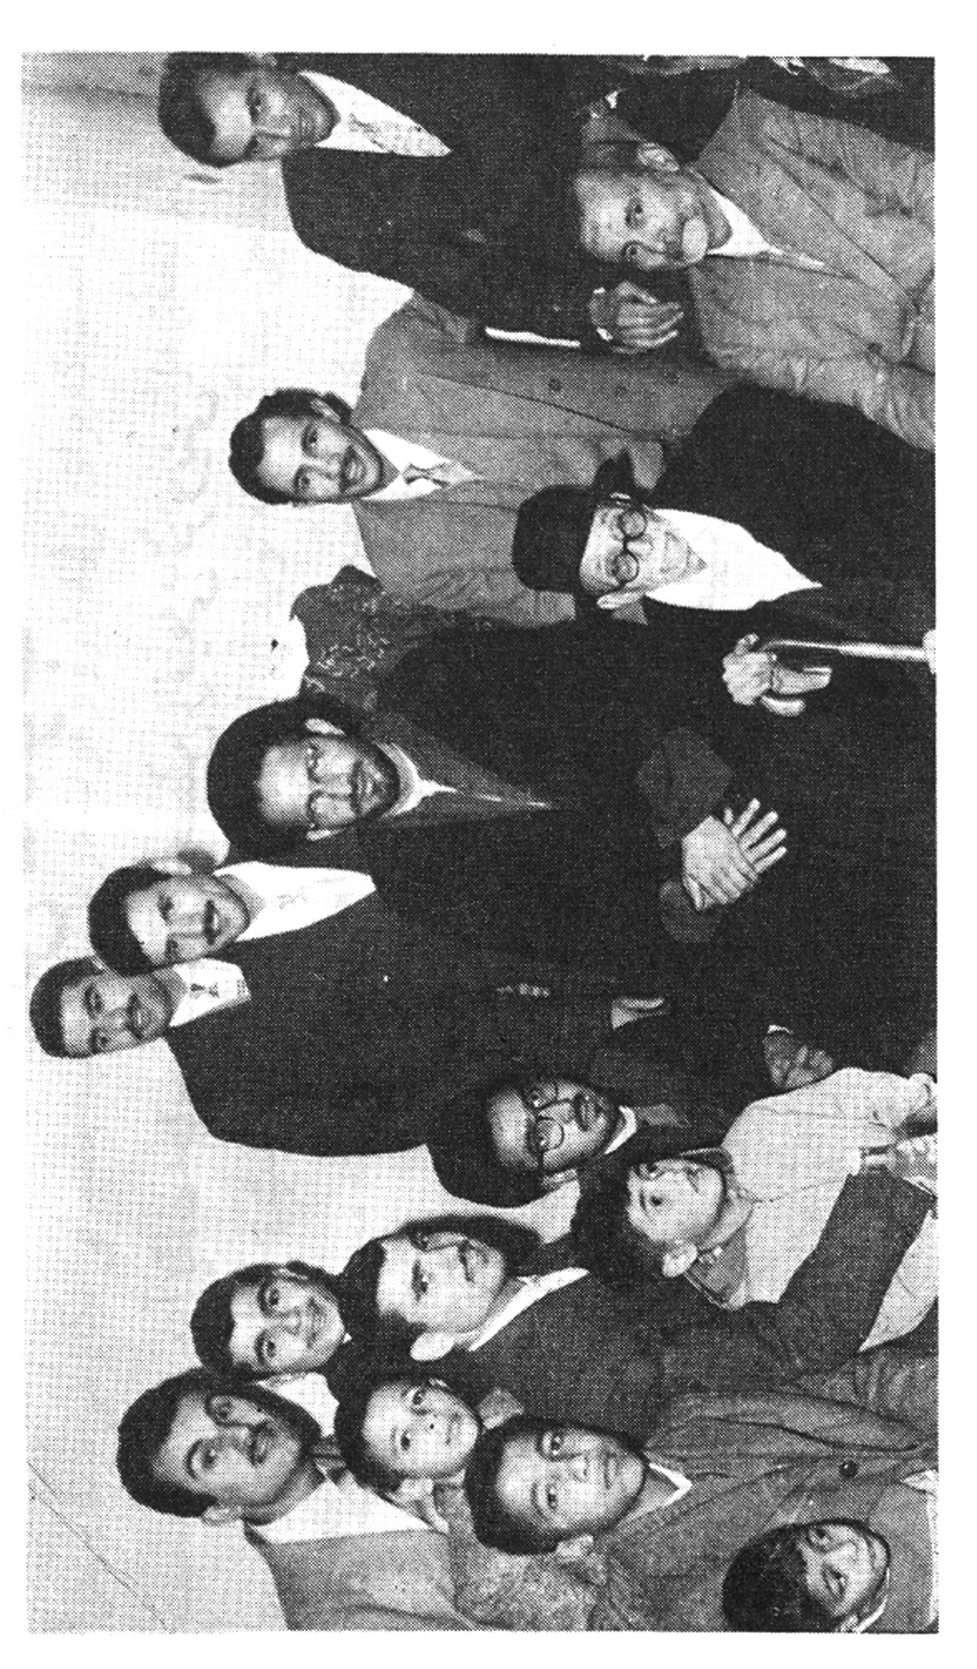
از راست به چپ: آقا سیدمهدی رضوی، محمدآقا رضوی، فتاح رضوی، ابوالقاسم رضوی، استاد سیدجلال الدین آشتیانی، بهروز شهدوست، نیک نژاد، سیدهادی خسروشاهی، سیدمحمدباقر رضوی و...
تصویر
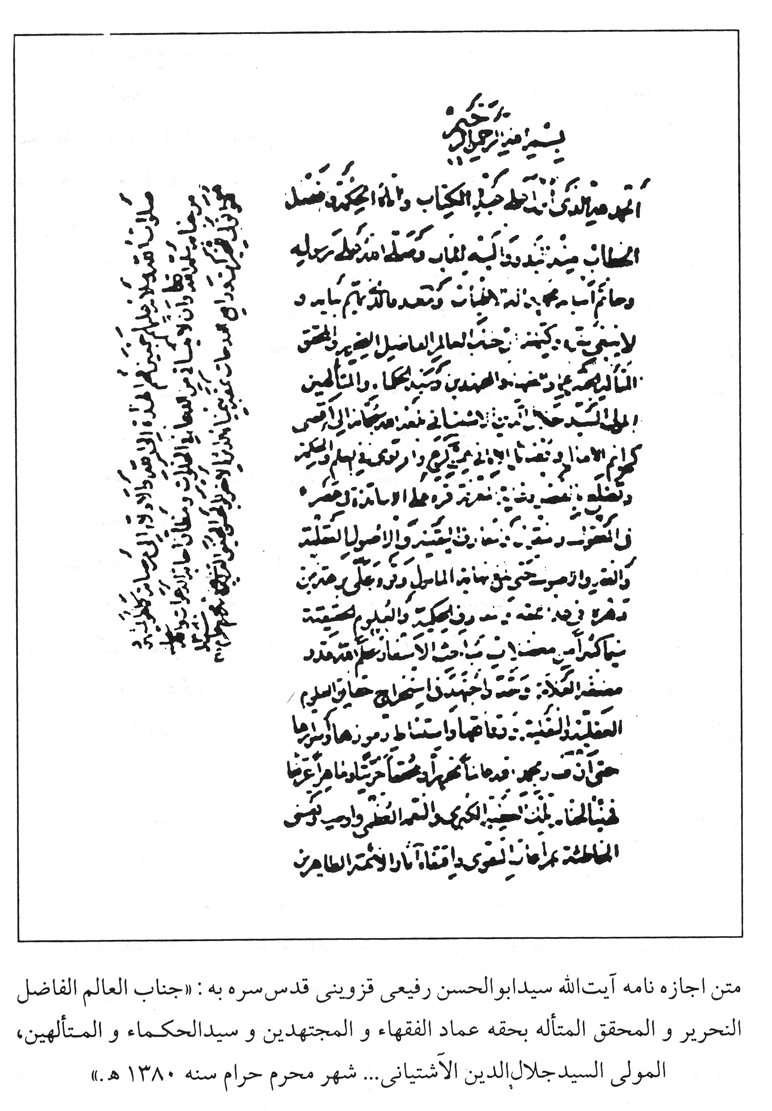
متن اجازه نامه آیت الله سید ابوالحسن رفیعی قزوینی قدس سره به: «جناب العالم الفاضل التحریر و المحقق المتأله بحقه عماد الفقهاء و المجتهدین و سیدالحکماء و المتألهین الموالی السید جلال الدین الآشتیانی ... شهر محرم حرام سنة 1380ه-.»
تصویر
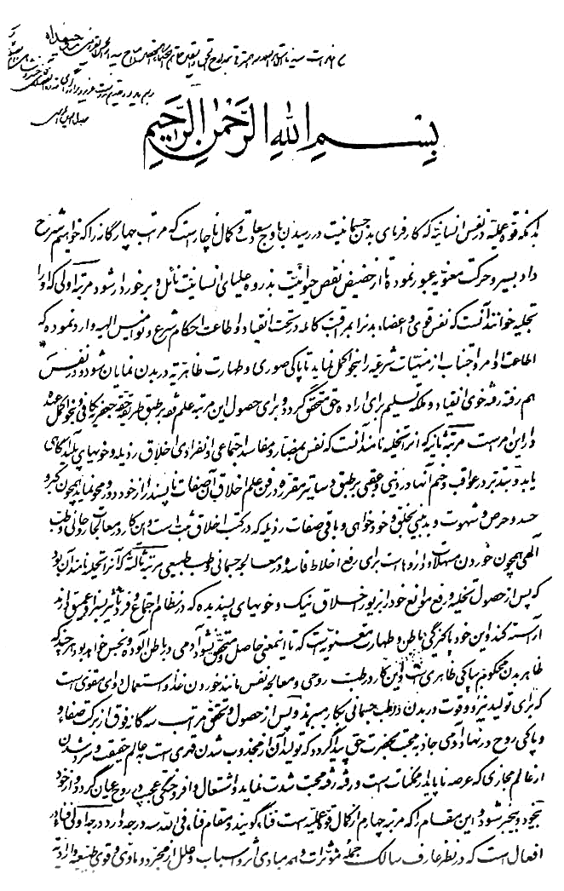
مکتوب عرفانی آیة الله سید ابوالحسن قزوینی با حواشی استاد جلال
تصویر
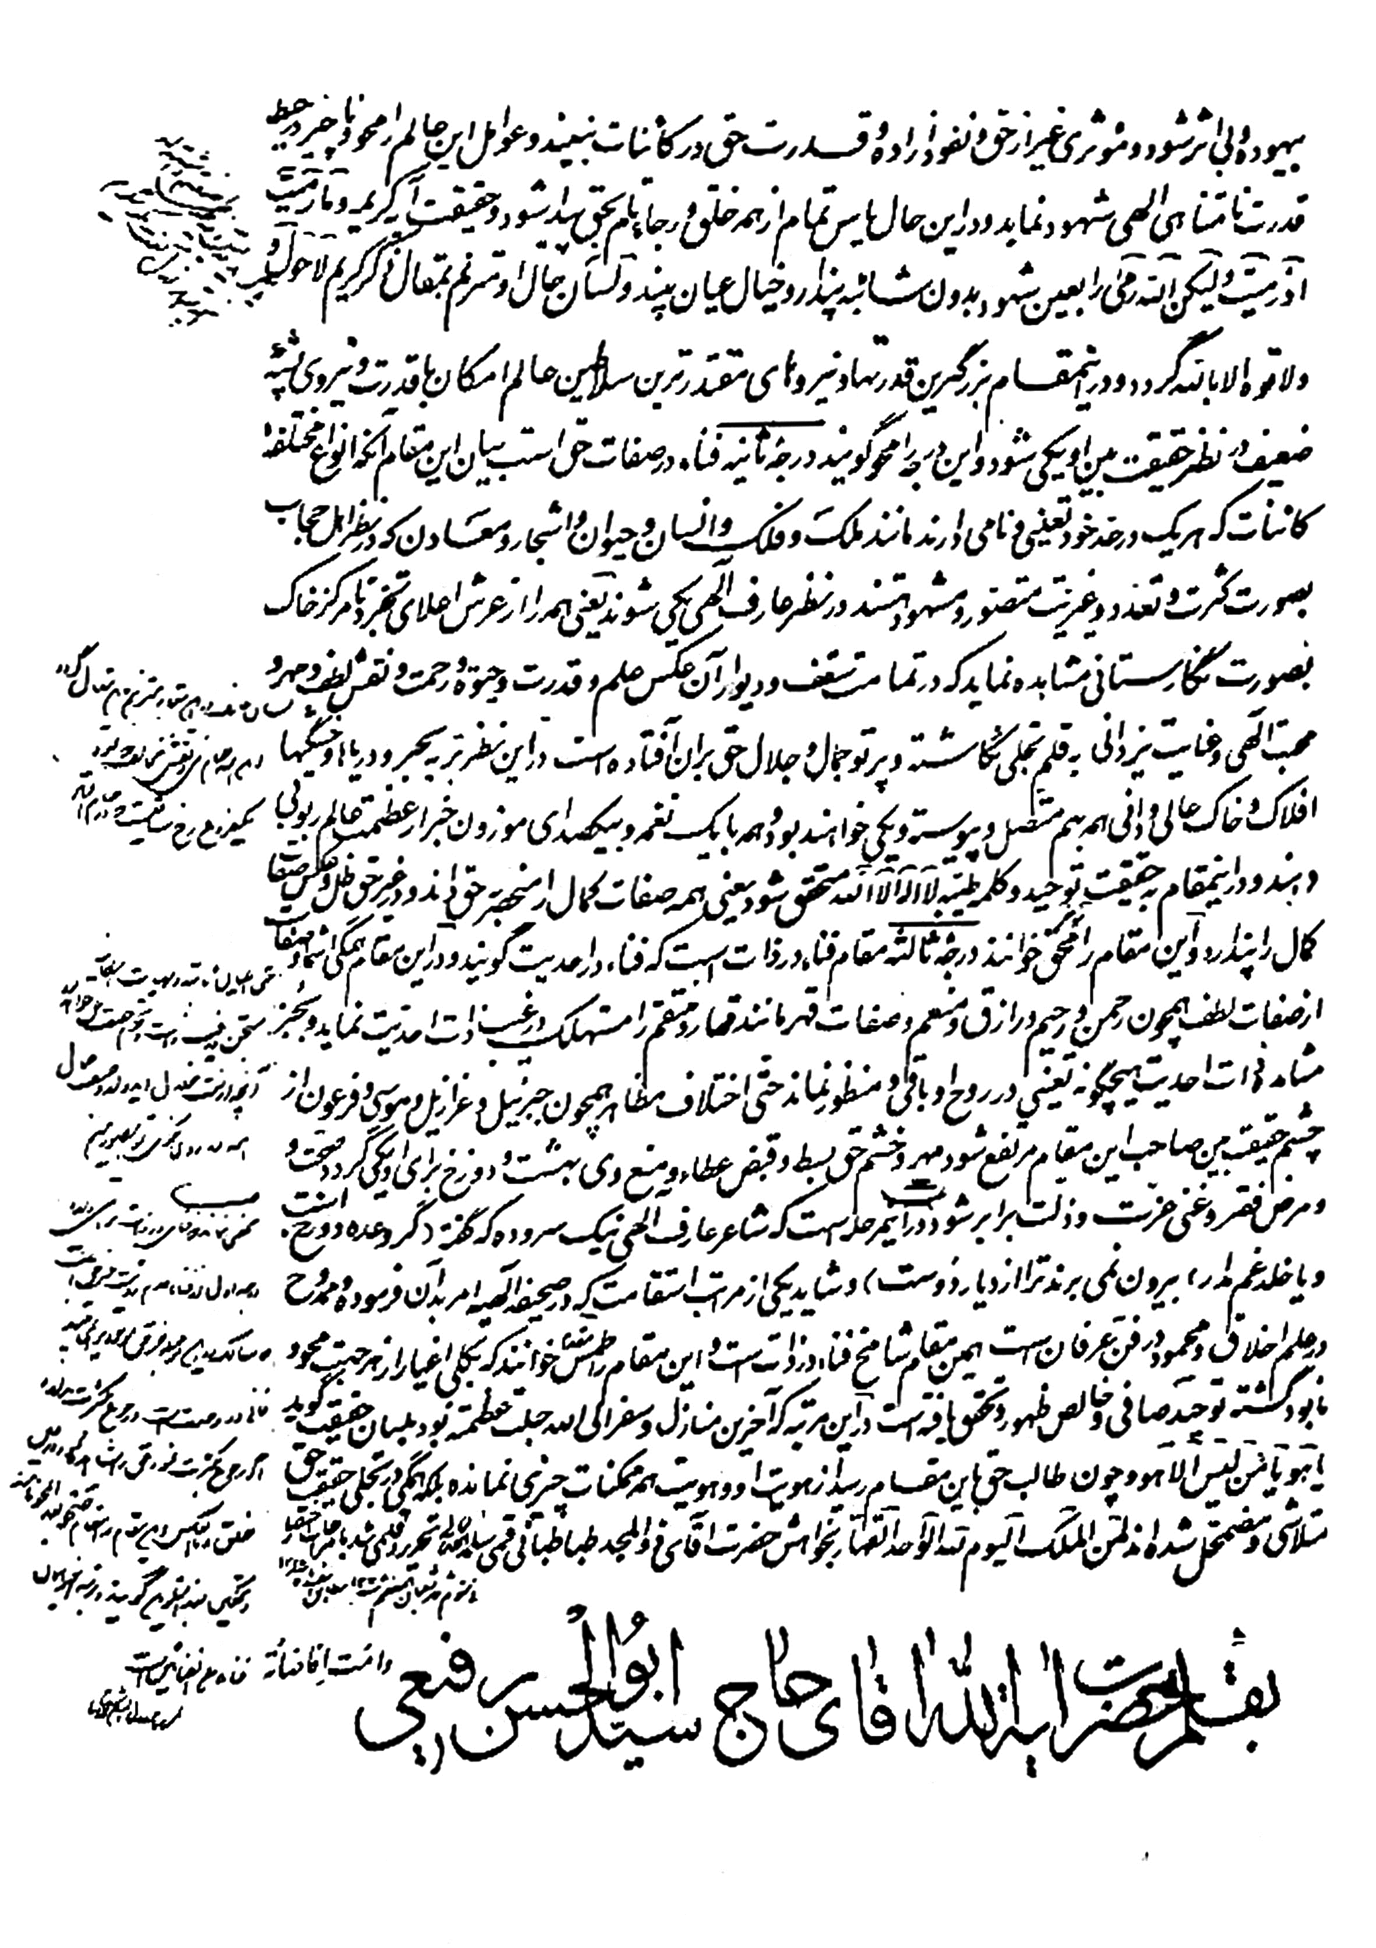

8 : دستخط‌ها

تصویر

تصویر

تصویر
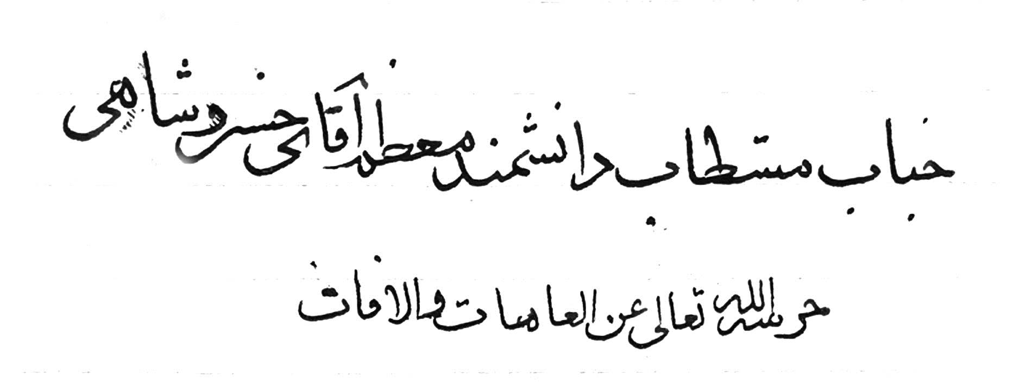
تصویر
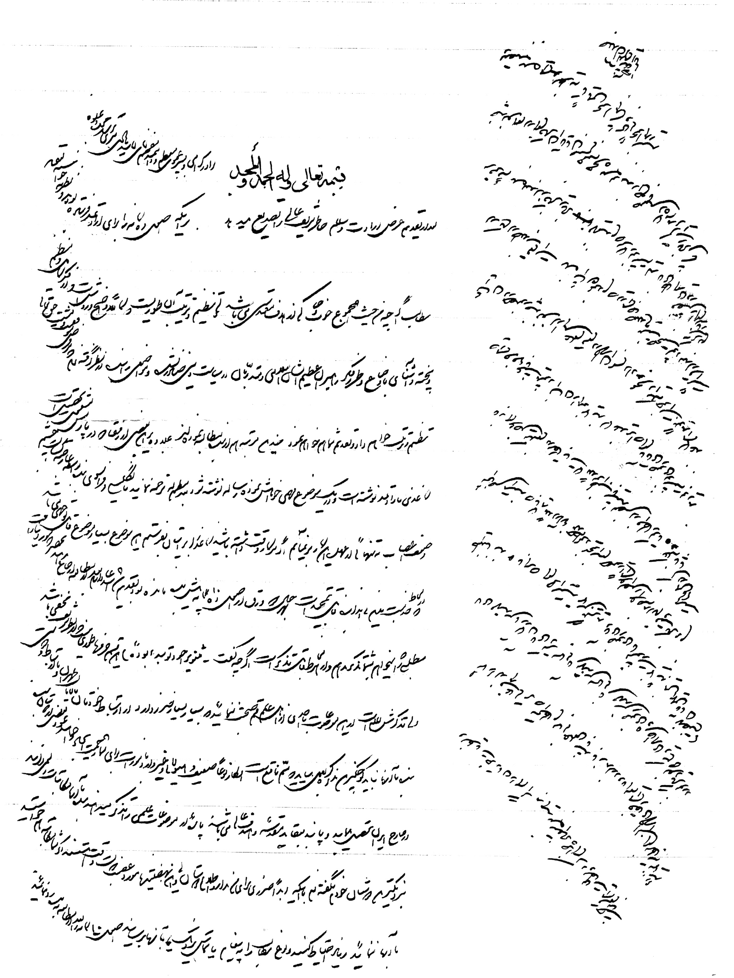
تصویر
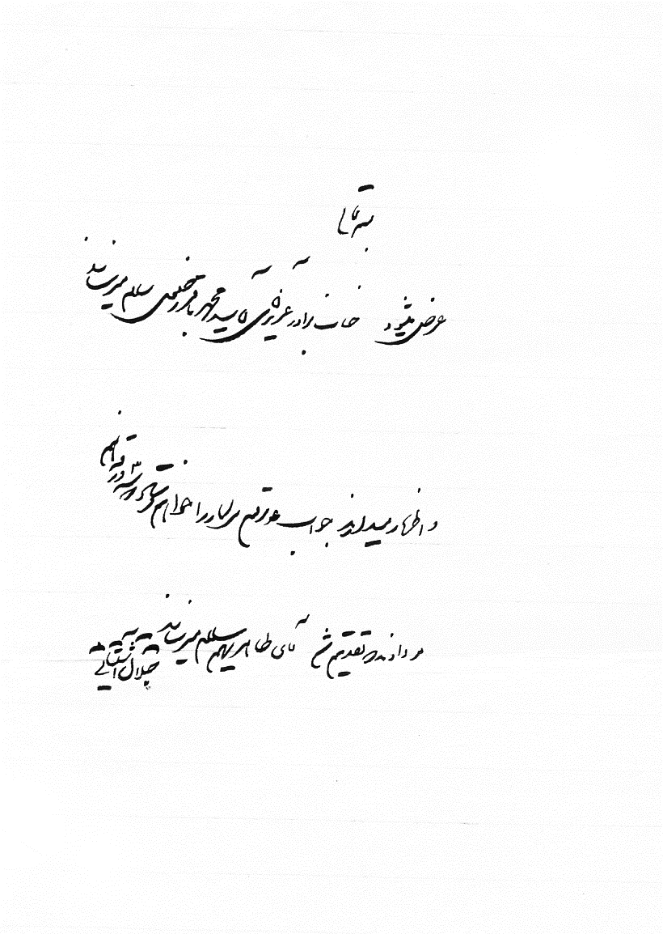
تصویر
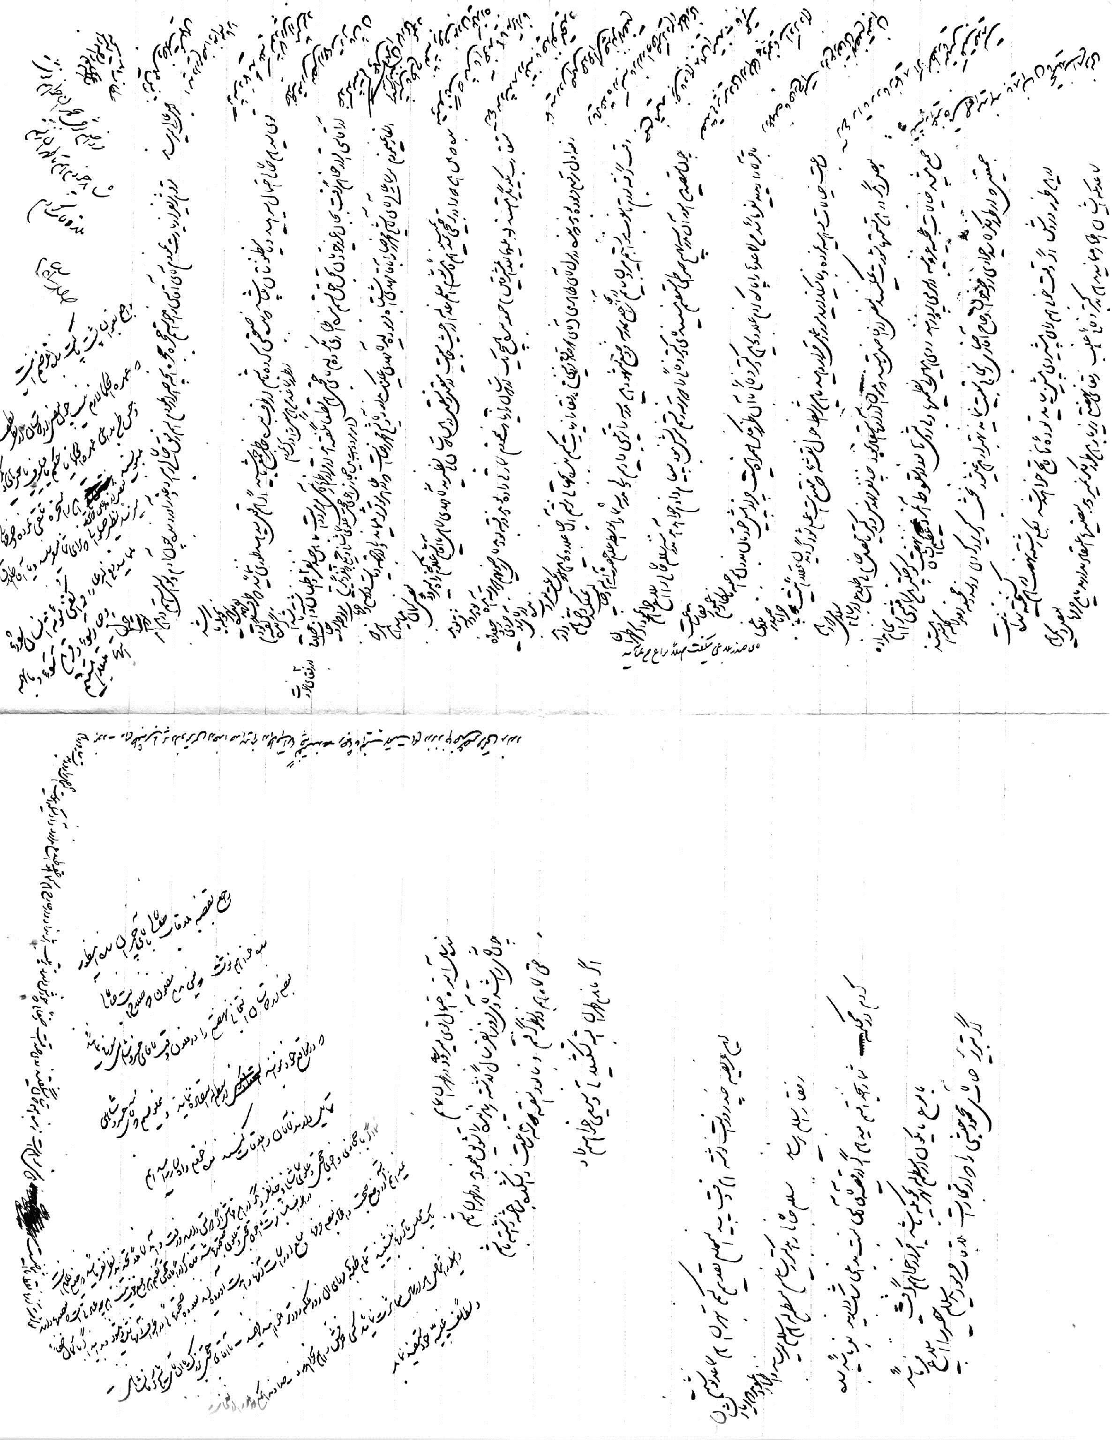
تصویر
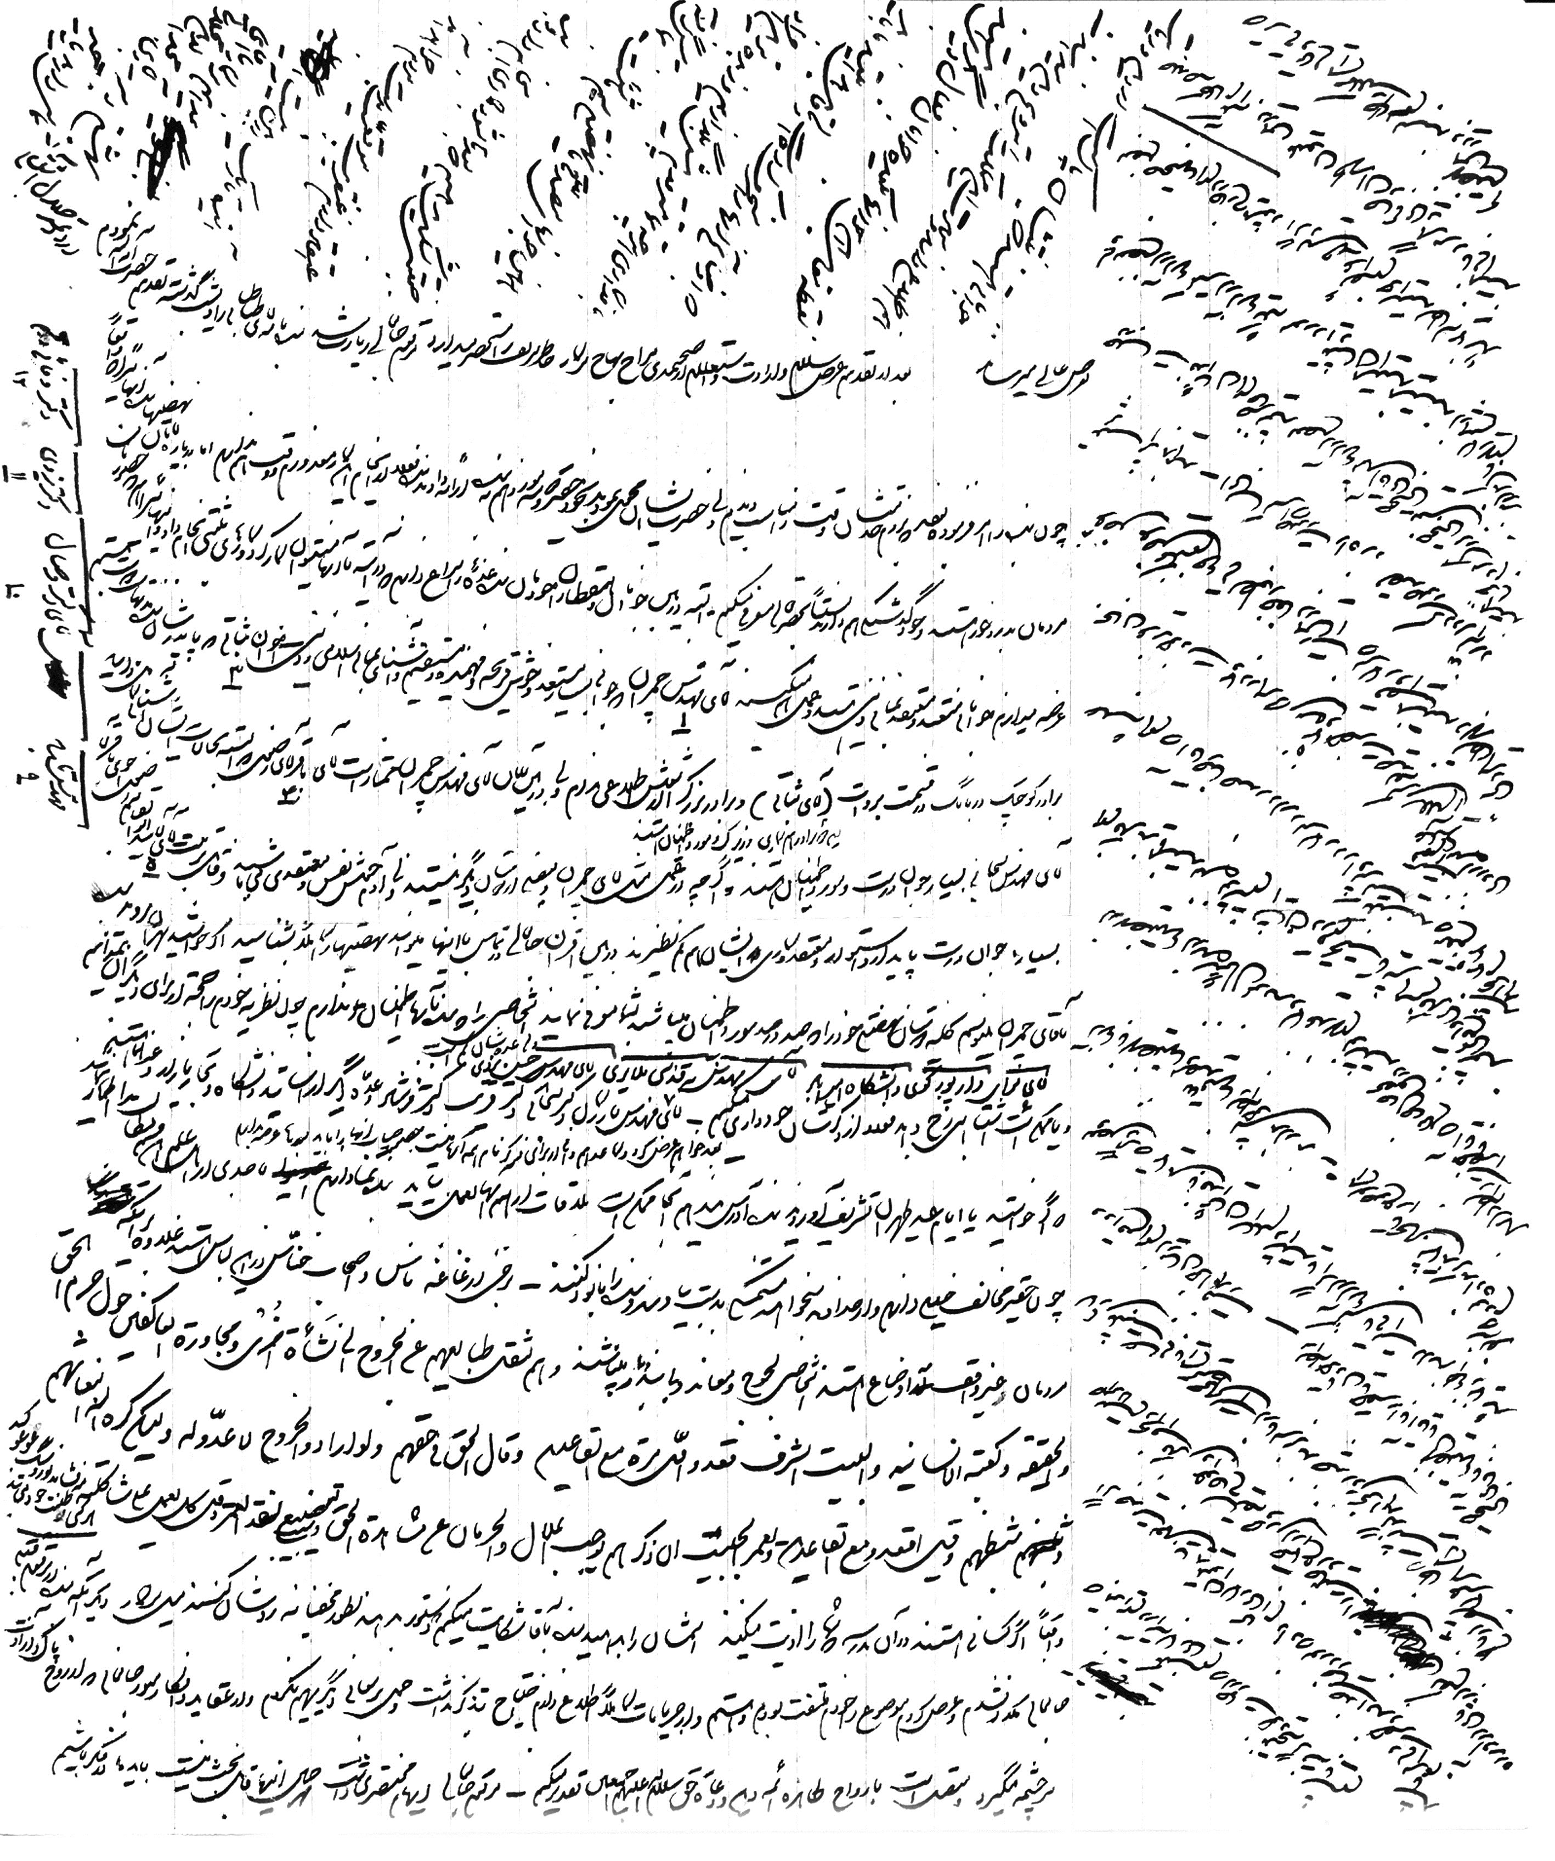
تصویر
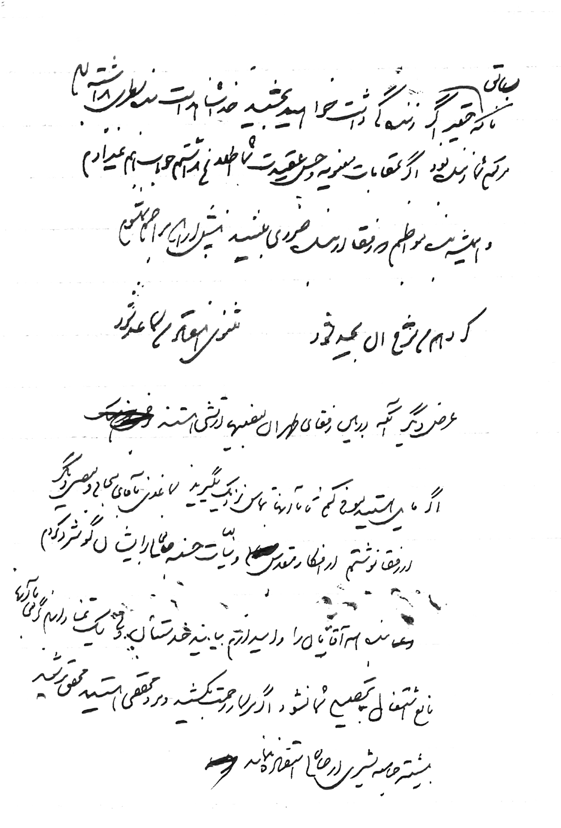
تصویر
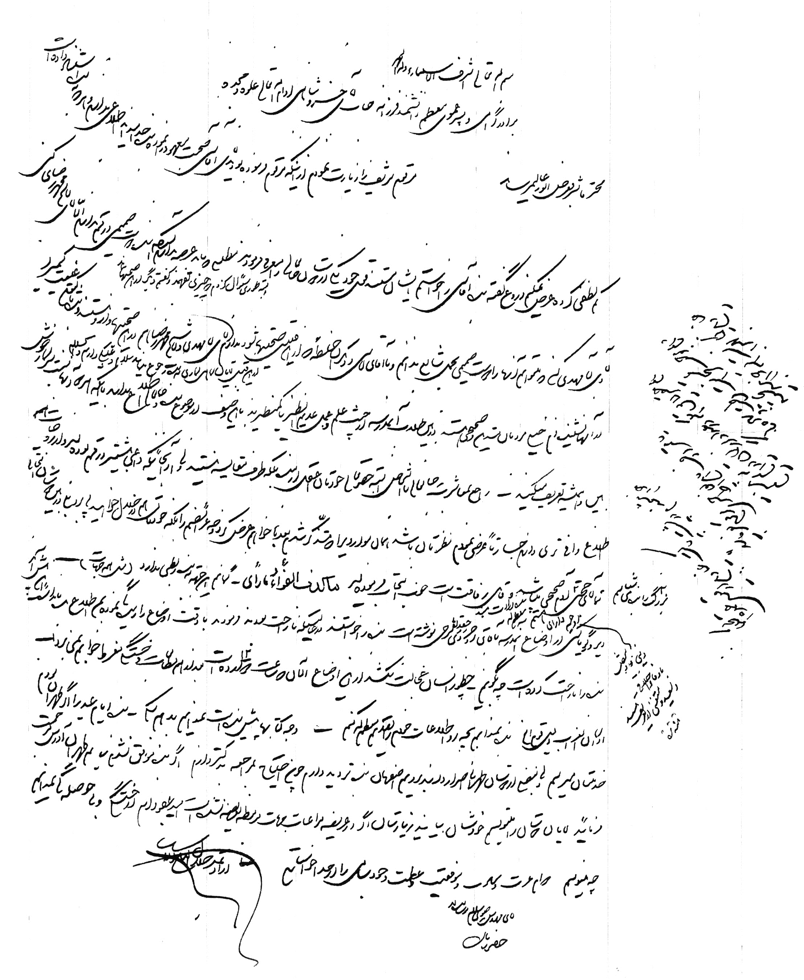
تصویر
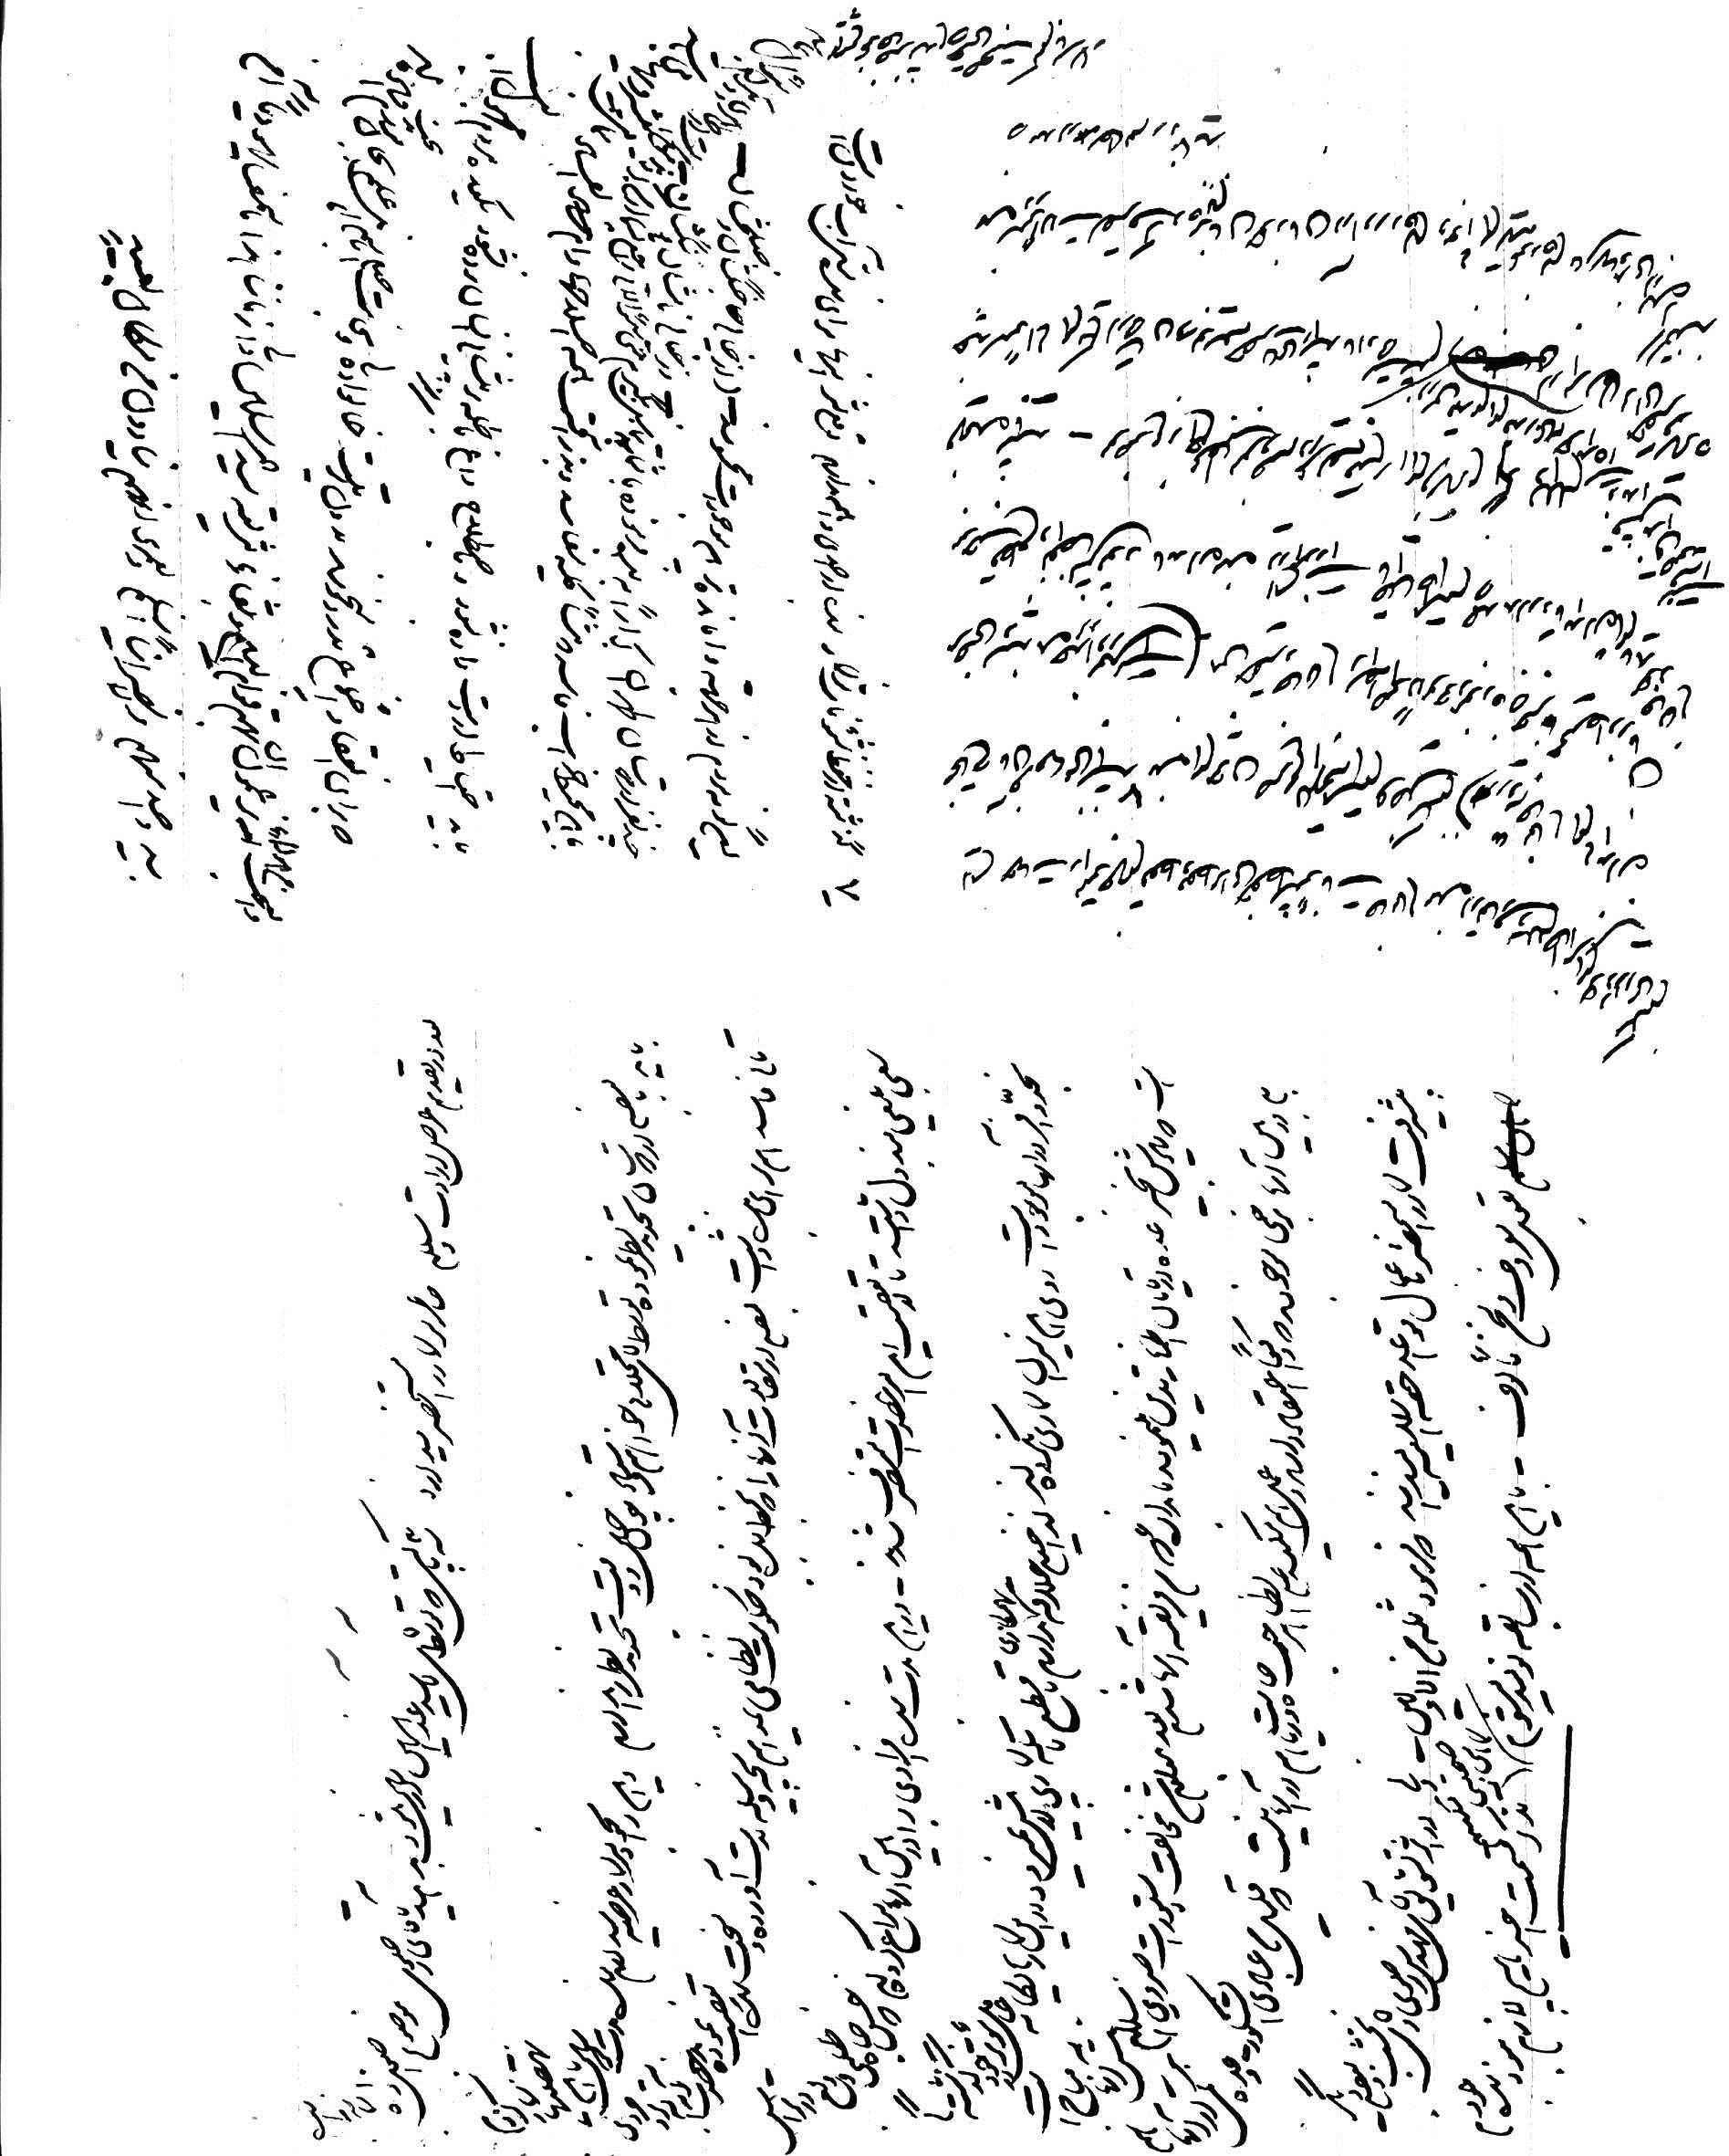
تصویر
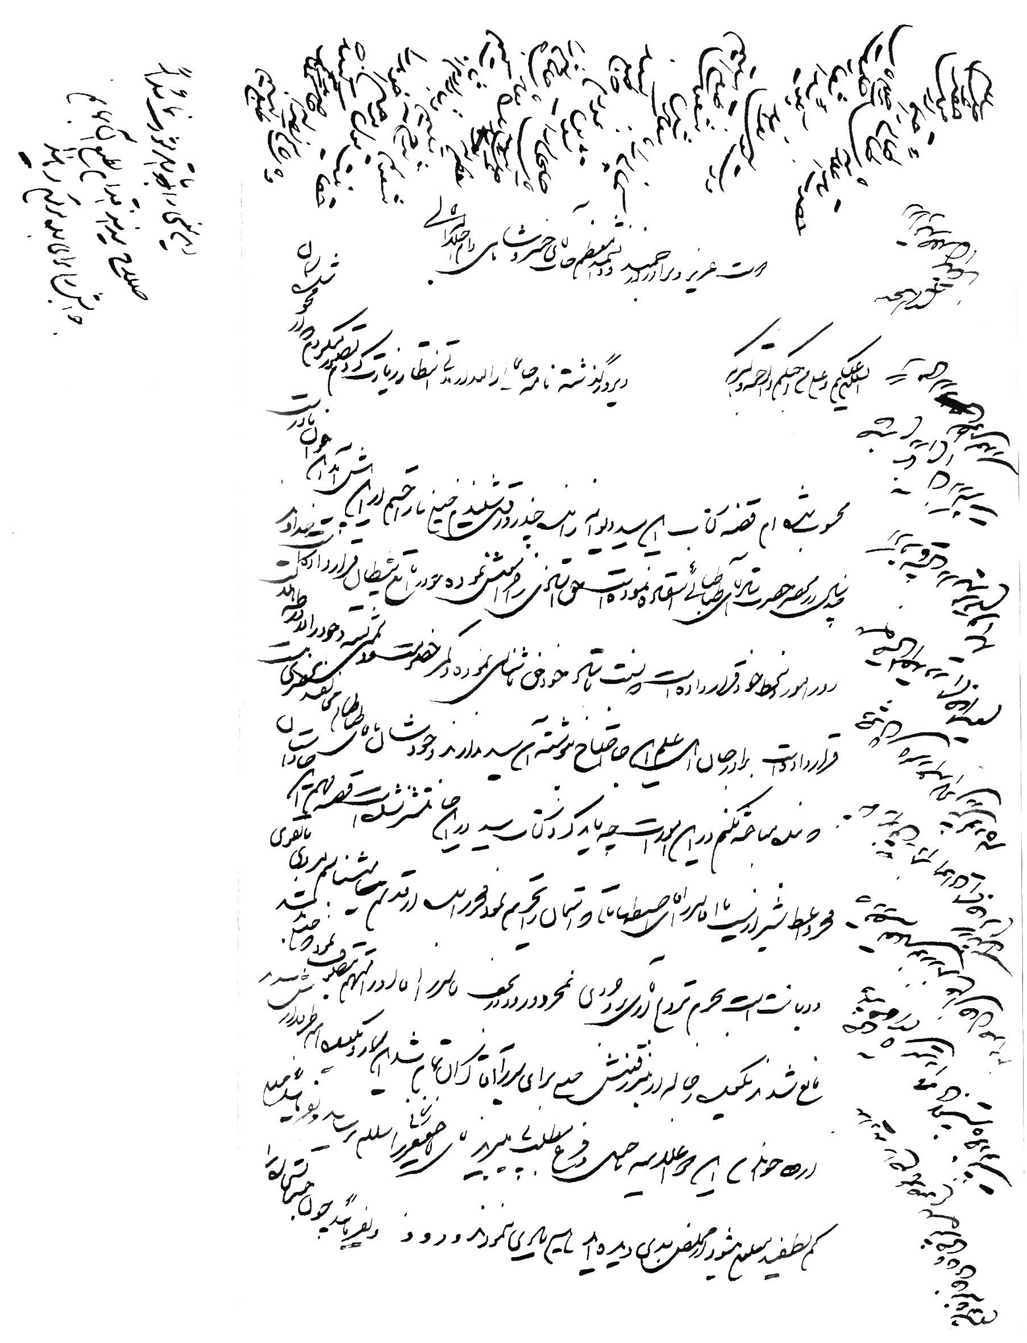
تصویر
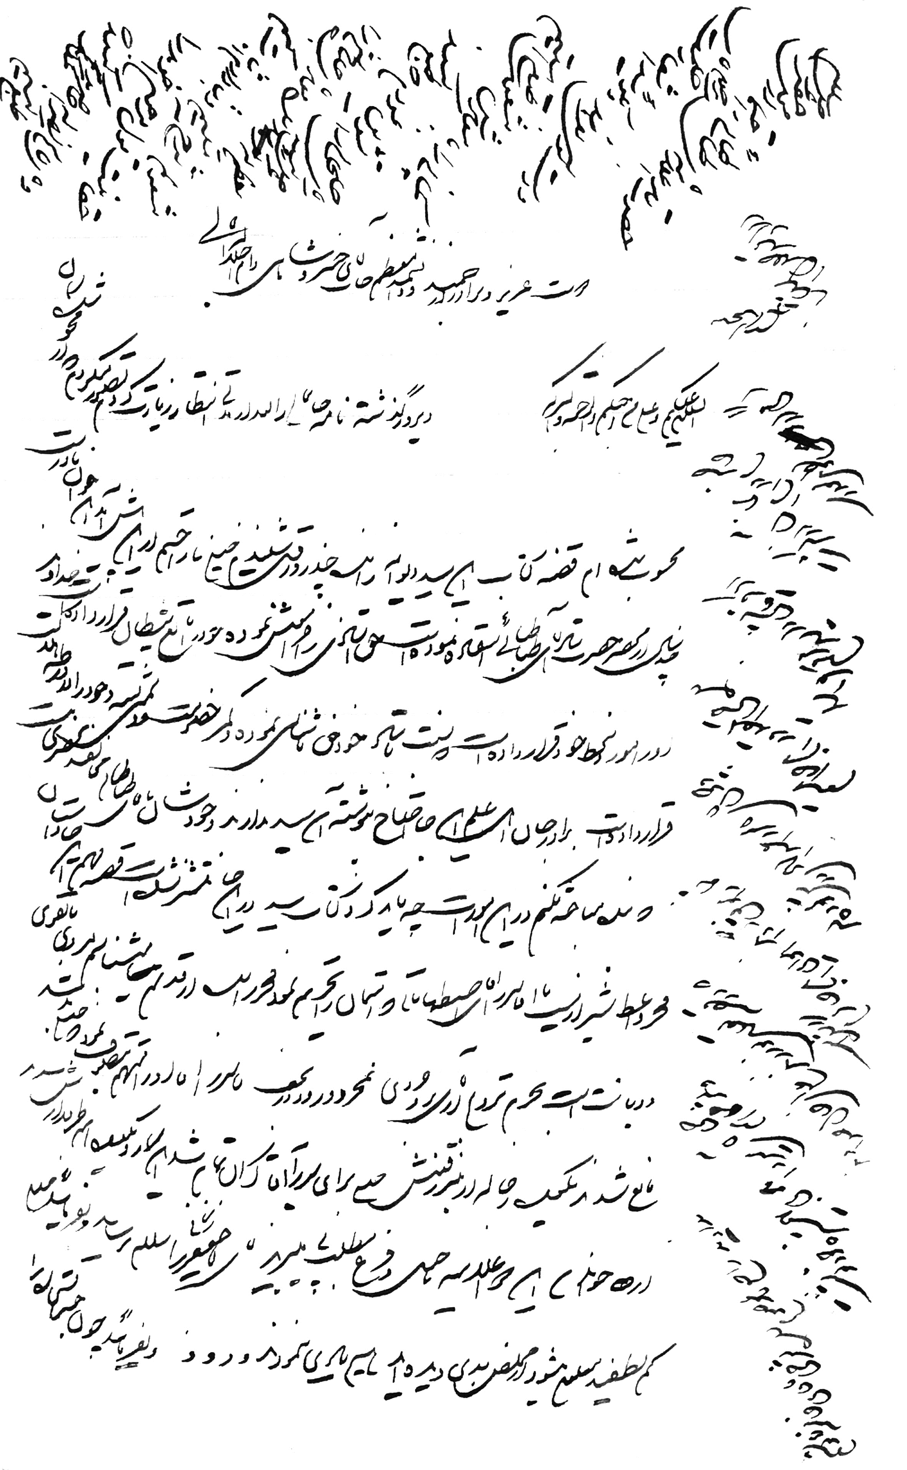
تصویر
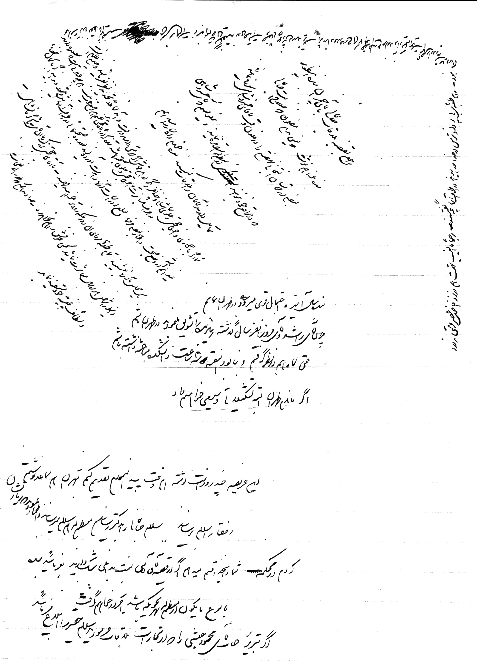
تصویر
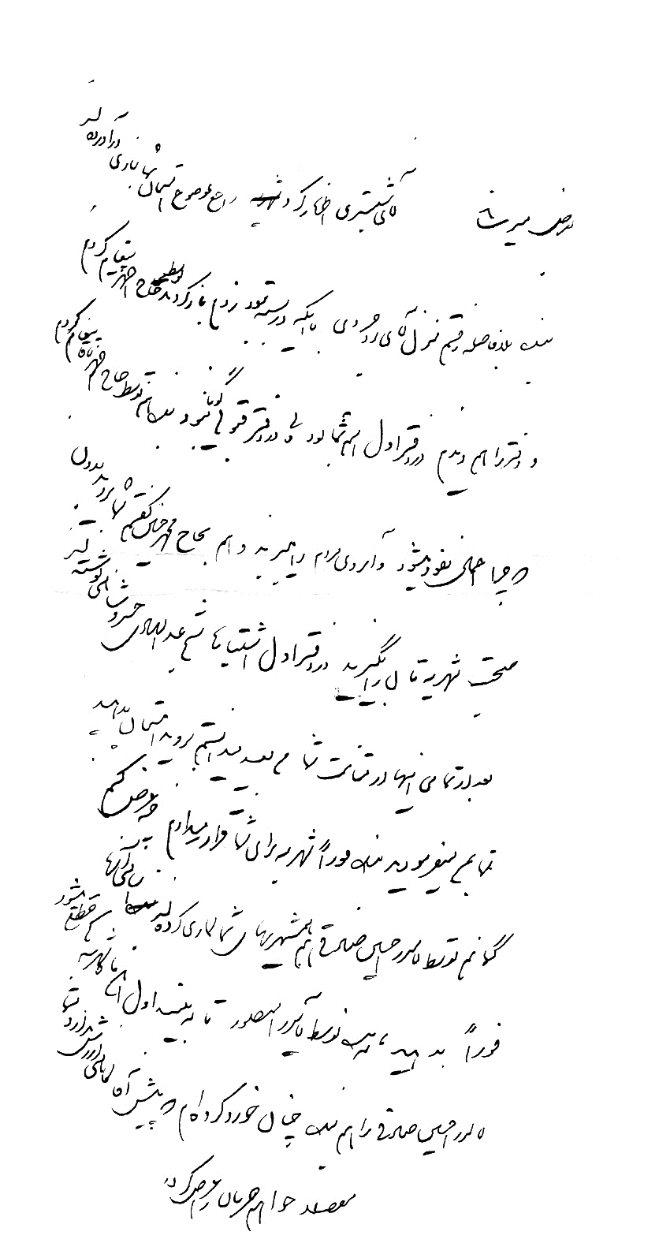

فهرست ها (اعلام، اماکن، کتب)

اشاره

فهرست اعلام
ابراهيم يزدي... 19, 69, 70, 80, 95
ابراهيمي ديناني... 42
ابن‌سينا...... 52, 59, 100, 106
ابن‌عربي..... 41, 52,59
ابوالحسن عامري... 106
ابوالحسن قزويني 14, 23, 28, 29, 30, 42, 43, 44, 45, 50, 51
ابوالحسن مولانا(آیة الله).... 36, 105
ابوالفضل زنجاني(آیة الله)..... 23
ابوالقاسم رضوي... 136
ابوالقاسم کاشاني(آیة الله) 19, 39, 106, 107, 111, 112, 113, 114
ابونصر فارابي... 59, 105, 106
احمد آرام.... 95
احمد خسروشاهي(آیة الله)... 15, 16
احمدآشتياني.... 34, 36
ارسطو...... 59, 60
اسحاق آستارائي..... 17
اشراق صدرايي.... 100, 152
افلاطون... 59, 60
آقا بزرگ تهراني(علامه).... 105
امام خميني(ره) 16, 17, 29, 36, 37, 41, 45, 111, 115, 116, 117, 118, 119
امام رضا (ع)..... 151
امير پيشداد...... 107, 109
جعفر زنجاني..... 149
جعفر سبحاني(آیة الله)..... 15
جلال‌الدين آشتياني 13, 14, 16, 17, 18, 19, 21, 22, 23, 28, 29, 33, 35, 36, 37, 38, 39, 40, 41, 42, 43, 44, 45, 46, 47, 48, 49, 51, 52, 53, 54, 55, 60, 61, 62, 68, 69, 70, 71, 72, 74, 75, 79, 80, 83, 86, 95, 97, 99, 100, 102, 104, 106, 110, 111, 115, 119, 124, 125, 126, 129, 130, 133, 144, 149, 150, 151, 152, 153
جلال‌الدين رومي...... 123
جلالي خميني(آیة الله).... 15, 104
جمال‌الدين اسدآبادي 99, 101, 103, 105, 106
حسين شاه‌حسيني... 80
حسين فاطمي...... 109, 113
حسين نصر...... 30, 41
حسين يزدي..... 136
حسينقلي همداني 100, 101, 102, 105
حسین بروجردي(آیة الله) 16, 37, 38, 39, 40, 62, 63, 68, 70, 79, 106, 110, 111, 117, 143, 145, 148
حضرت زهرا(س)..... 139
حضرت محمد(ص)..... 21
حضرت معصومه(س).... 111
حضرت موسي(ع)..... 152
حضرت يوسف(ع).... 152
خليل ملکي..... 107, 109
داريوش شايگان...... 41
ذوالمجد طباطبائي قمي.... 23, 27
رحيم عطائي... 80
رحيم‌ارباب(آیة الله)..... 35
رزم‌آرا... 114
رضا زنجاني(آیة الله) 23, 70,79, 80, 82
رضاخان...... 34, 35
رضي شيرازي(آیة الله)..... 29
سعدي... 123
سعيد حبوبي...... 102
سقراط... 59, 105
سهروردي.... 60
سيف‌الله ايسي بادکوبه‌اي(آیة الله) 151, 153
صاحب الداري.... 15
صادق رضوي قمي(آیة الله)..... 80
صدر بلاغي... 131
عباس حائري...... 19
عباس رادنيا.... 80
عباس شيباني...... 80
عبدالجواد جبل عاملي اصفهاني(آیة الله) 35, 70
عبدالکريم حائري يزدي(آیة الله) 16, 29
عبدالکريم سروش..... 153
عبدالله مدرس زنوزي...... 53
عزت‌الله سحابي 80, 95, 112, 113, 129, 136
عسکري شهيدي... 152
علي اصغر مرواريد...... 16
علي رضوي.... 80
علی خامنه‌اي(آیة الله)... 149
غلامحسين ديناني.... 30
فروزانفر...... 42
فضل الله زاهدي... 65, 95
کاظم حاج طرخاني..... 95
کاظم يزدي...... 19, 95
کريم آبادي...... 79
مجدالدين محلاتي..... 140
محمد بن اسحاق..... 54
محمد بهشتي...... 40, 140
محمد عبده.... 100
محمد علي همايون کاتوزيان..... 110
محمد قريب...... 136
محمد مجتهدي شبستري...... 15
محمد نخشب... 80, 81, 82, 132
محمدباقر رضوي 18, 83, 84, 87, 95, 129, 130, 131, 136
محمدتقي جعفري(علامه)... 36, 153
محمدحسين اصفهاني.... 116
محمدحسين زرندي..... 16
محمدحسين طباطبائي(علامه) 38, 40, 41, 42, 104, 148, 149
محمدرضا بنداچي... 30
محمدرضا حکيمي..... 105
محمدرضا کني...... 142
محمدصادق قزويني...... 131
محمدصدوقي يزدي..... 35
محمدعبده..... 104
محمدعلي انگجي(آیة الله).... 80
محمود حبشي... 134
محمود طالقاني(آیة الله) 18, 40, 80, 112
مرتضي شبستري(آیة الله)..... 80
مرتضی انصاري ... 35، 100، 101
مرتضی مطهري(آیة الله) 29, 36, 40, 95, 100, 101
مصدق 39, 65, 106, 107, 108, 109, 110, 114
مصطفي چمران 19, 20, 80,, 133, 136
مظفّر بقايي.... 109
ملاصدرا 41, 52, 100, 104, 116, 152
ملاعلي نوري...... 53
مهدي آشتياني(آیة الله) 34, 35, 36, 42
مهدي بازرگان...... 80, 95
مهدي رضوي قمي 18, 22, 23, 71, 83, 129, 144, 146
مهدي مازندراني...... 35
مهدی بازرگان 23, 82, 95, 129, 136
مولانا.... 153
ناصر صدر الحفاظي..... 80
نوائي دارپور..... 136
نواب صفوي...... 110, 114, 115
سید هادي خسروشاهي 127, 134, 135, 141, 147
هادی سبزواري... 101, 104
هانري کربن 13, 33, 41, 46, 47, 52
هژير..... 113
يدالله سحابي 82, 93, 95, 129, 136

فهرست اماکن
آمريکا...... 80, 109, 147
اراک... 34
آشتيان..... 34
اصفهان...... 35, 144
انگليس.... 106, 108, 109, 114
ايران 33, 34, 35, 38, 53, 55, 65, 67, 80, 82, 94, 105, 107, 109, 110, 111, 112, 114, 117, 128
پاريس...... 127
تبريز...... 16, 126
تهران 18, 19, 29, 35, 41, 42, 66, 68, 79, 81, 82, 87, 109, 112, 113, 118, 124, 126, 134, 137, 140, 141, 144, 146
خراسان.... 152
خمين... 15, 16
قاهره... 104, 105
قزوين... 29, 30, 42
قم 18, 19, 29, 35, 40, 68, 69, 70, 83, 87, 95, 104, 110, 112, 126, 128, 129, 137, 139, 142, 150, 151
کلکته.... 102
مشهد.... 14, 43, 49, 51, 64, 151
مصر...... 100, 104, 105
نجف 41, 101, 105, 126, 148, 150
هند..... 52, 99, 102

فهرست کتب
اثولوجياي فلوطين با تعليقات قاضي سعيد قمي 54
ارث.... 30
اساس التوحيد آقا ميرزا مهدي آشتياني 54
اسرار الآيات حکيم ملاصدرا...... 54
اسفار... 41, 42, 100, 152, 153
اشارات..... 100
اصل الاصول، ملا نعيما طالقاني... 54
اصول المعارف فيض کاشاني... 54
اعجاز البيان في تفسير ام القرآن... 53
الشواهد الربوبيه حکيم ملا صدرا. 54
اللمعه الالهية مرحوم مولي مهدي نراقي 54
المبدأ و المعاد صدراي شيرازي.... 54
المظاهر الالهيه حکيم صدراي شيرازي 54
انوار جليه.... 53
تحفه المراد، شرح قصيده معروف ميرفندرسکي 54
تعليقات بر «شرح‌عقائد عضديه» 104
تفسير الميزان... 38, 41
تفسير فاتحه الکتاب.... 53
تمهيد القواعد ابن ترکه..... 54
حاشيه بر عروة‌الوثقي...... 30
حج..... 30
حکمت..... 152
حکمة‌العين.... 100
حواشي و تعليقات و مقدمه بر: اسرار‌الحکم ملاهادي سبزواري 30
خاطرات سياسي خليل ملکي.... 110
خدمات متقابل اسلام و ايران..... 100
رسائل حکيم سبزواري.... 54
رسائل فلسفي...... 54
رسائل قيصري..... 54
رساله النصوص.... 54
رساله بسيط الحقيقة واحد من جميع الوجوه 53
رساله تحفه ملا نظر علي گيلاني.. 53
رساله در حرکت جوهري.... 54
رساله نوريه در عالم مثال.... 54
رساله‌اي در معاد..... 54
شرح اشارات و شفاي بوعلي‌سينا 30
شرح تجريد...... 100
شرح تجويد قوشجي... 30
شرح حال و آراي فلسفي ملاصدرا... 54
شرح دعاي عرفه حاجي فاضل خراساني 53
شرح رسالة المشاعر ملا محمدجعفر لاهيجي 54
شرح زادالمسافر حکيم صدرا...... 54
شرح فصوص الحکم.... 54
شرح فصوص الحکم قيصري... 54
شرح فصوص‌الحکم قيصري.... 30
شرح مقدمه قيصري بر فصوص‌الحکم 54
شرح منظومه سبزواري.... 30
شرح هداية ملاصدرا.... 54
شفا...... 41
شکوه شمس.... 55
شوارق الالهام ملا عبدالرزاق لاهيجي 30
شوارق‌الالهام... 36
شواهد الربوبيه و اسفار اربعه ملاصدرا 30
طبقات اعلام‌الشيعه.... 105
فصوص الحکم.... 47
في‌الفلسفة الاسلاميه...... 105
قبسات ميرداماد... 30
قرة العيون مولي مهدي نراقي... 54
کتاب النفس..... 54
کفايه الاصول.... 40
کلمة الاشراق قطب‌الدين شيرازي.. 30
لمعات الهيه ملا عبدالله زنوزي...... 54
ماري شميل..... 55
مثنوي...... 123, 153
مجموعه آثار مرحوم عصار..... 54
مجموعه اسناد نهضت...... 81
مشارق الدراري شرح تائيه ابن فارض 53
مشرع الخصوص الي معاني النصوص 54
مصباح الهداية الي الخلافة و الولاية
امام خميني 54
مکاتبات عرفاني بين سيد احمد کربلايي و شيخ محمد حسين غروي کمپاني 53
مکاسب.... 30, 35
منتخباتي از آثار حکماي الهي ايران.. 47
نقباءالبشر...... 101
نقد النصوص في شرح نقش الفصوص عبدالرحمان جامي 54
نقدي بر تهافت الفلاسفه ابوحامد غزالي 54
نکاح... 30
هستي از نظر فلسفه و عرفان 43, 54
وحدت وجود...... 53
تصویر
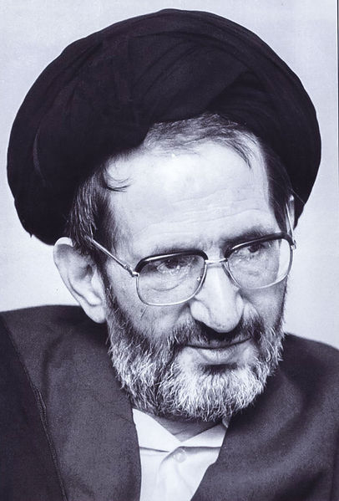
از آخرین عکس‌های استاد سید جلال الدین آشتیانی در: مشهد مقدس

ghaemiyeh.com

1342 هجري - قمري - م: 1304 ش.
این بحث‌ها نخست در چند شماره روزنامه اطلاعات چاپ شده است.
به نام‌هاي آقا شيخ محمد و آقا شيخ رضا که هر دو از طلاب فاضل بودند.
يادداشت‌هاي آقا جلال آشتياني بر حسب شماره، در آخر همین مکتوب خواهد آمد.
به هنگام نشر اول این بحث در روزنامه اطلاعات به سال 1386.
اصل دستخط در بخش آخر این کتاب نقل شده است.
رجوع شود به مصاحبه استاد با کیهان فرهنگی، شهریور 64، شماره 6، مسلسل 18، با حضور آقايان: بهاءالدين خرمشاهي، دکتر غلامرضا اعواني، دکتر جلال‌الدين مجتبوي و ديگران
مراجعه شود به نامه استاد در مجله «اطلاعات حکمت و معرفت»، شماره اول، سال دوم، 1386.
متن اصلی و دستخط آیت‌الله قزوینی در آخرین بحث (ص 56) نقل شده است.
متن دستخط در بخش آخر کتاب نقل شده است.
کتاب «زير آسمان‌هاي جهان»، داريوش شايگان، چاپ سوم، نشرفرزان، تهران، 1386، ص 74.
کيهان فرهنگي، سال دهم، شماره 1.
نشريه مخفي نهضت مقاومت ملي، شماره مورخ 26 دي ماه 1333.
گفتگو با: کيهان فرهنگي.
ص 69.
مدافعات مهندس بازرگان در دادگاه نظامي رژيم شاه، ص 164.
این رساله را اینجانب نخست در مجله «مجموعه حکمت» چاپ قم منتشر نمودم و سپس به شکل رساله ای مستقل در تبریز چاپ کردم.
پس از نيم تلاش و کوشش و جمع آوري آثار سيد سرانجام مجموعه آثار او را در 9 جلد و 3500 صفحه در «قاهره» منتشر ساختم و متأسفانه به هنگام گفتگو با استاد سيد جلال آشتياني، اين آثار در دسترس نبود...
مجموعه آثار شهيد مطهري، ج 14، ص 538؛ و نيز مراجعه شود به مقالات اين‌جانب مندرج در مجله «تاريخ فرهنگ معاصر»، سال اول، شماره يک.
تحت عنوان: الاعمال الکاملة للسيد جمال الدين الحسيني الافغاني.
اين مقاله علامه آقا بزرگ تهراني توسط اين‌جانب ترجمه و در نخستين شماره فصلنامه «تاريخ و فرهنگ معاصر» قم، ص 10 به بعد چاپ شده است.
شيخ آقا بزرگ، تأليف استاد حکيمي، چاپ تهران، ص 97
نامه هاي خليل ملکي، نشر مرکز، تهران، 1381.
سخنراني آيت‌الله طالقاني در احمدآباد، 14 اسفند 1357، چاپ تهران، به کوشش برادر ارجمند جناب آقاي محمد بسته‌نگار.
روزنامه اطلاعات، مورخ 27 دي‌ماه 1359، ص 6 و 7.
مقاله: «در رثاي امام عارفان»، از استاد سيدجلال‌الدين آشتياني.
در مورد اصول ده‌گانه که در واقع هدف و برنامه «جمعيت تربيتي - اجتماعي - عملي» - متاع - بود، قبلاً اشاره‌اي داشتم و در اينجا بايد به آن افزود که نظريات تکميلي استاد آشتياني و اين‌جانب، به آقايان نهضتي مرکز عرضه شد و ظاهراً در عمل ترتيب اثري ندادند و «متاع» هم خيلي دوام نياورد و در واقع مقدمه‌اي شد براي پيدايش و تشکيل: «نهضت آزادي».
تأکيد استاد جلال‌الدين بر عدم افشاي ارتباط با تهران و نهضتي‌ها، به علت جو سياسي حاکم بر مرکز، و تعقيب رژيم، و جو حاکم بر حوزه علميه قم بود؛ چرا که در آن محيط و در آن زمان، سياسي شدن به قول استاد «سم ناقع» يا «قاتل» بود!
قرار بود دوستان مذهبي نهضتي مرکز، به قم بيايند و جلسه‌اي مشترک با دوستان قم داشته باشيم و چون خبري نشد و من در يادداشتي که به آقا جلال فرستادم، موضوع را جويا شدم که در پاسخ چنين مرقوم داشتند که در متن نامه آن را خوانديد.
مراد مدرسه حجتيه است که در آن ايام در مديريت آن اشکالاتي بروز کرده بود.
در قم دو نفر از پزشکان معروف مذهبي با نهضت همکاري داشتند که يکي برادر گرامي جناب آقاي دکتر عباس وفائي، دندانپزشک معروف قم و ديگري آقاي دکتر سيدعباس روحاني، پزشک داخلي و از خاندان «روحاني»ها در قم بودند... در فعاليت‌هاي قم و توزيع نشريات و ارتباط با تهران، اين دو بزرگوار هم نقش ويژه‌اي داشتند.
اشاره به طرح و برنامه‌هايي است که مهندس باقر رضوي آن‌ها را مکتوب و براي اظهارنظر يا تصويب نهايي به قم فرستاده بود و دوستان قم با آن برنامه‌ها موافق نبودند.
در کل نامه‌ها، اسامي اشخاصي که استاد آشتياني آن‌ها را - به هر دليلي - قبول نداشت و نامشان را برده بود، به علت آنکه همه آن‌ها به رحمت خدا رفته‌اند، حذف گرديد.
مکتب مطرح شده در اصول ده‌گانه... که در بخش هاي قبلي به آن اشاره شد.
بعضي از طلاب و دوستان آن دوران در حوزه علميه قم، اين‌جانب را با کلمۀ «آقا» خطاب مي‌کردند که اين کلمه مطلق، از نظر ايشان و به حق مسخره بود.
استاد آشتياني به علت شکست طرح‌هاي نهضتي‌ها و اختلافات آن‌ها قصد داشت که با جمع‌آوري عناصر مذهبي مخلص و فعال، سازمان ديگري را تشکيل دهد و در راستاي اهداف سياسي، با آن‌ها همکاري کند؛ ولي توفيق اين کار باز به علت تفوق‌طلبي بعضي‌ها در تهران، به دست نيامد!
مراد آقاي دکتر عباس وفائي است که به بهانه دندان درد، به مطب - يا به قول قديمي‌ها محکمه - ايشان رفتم و ديداري حاصل شد!
مرحوم حاج محمود حبشي از تجّار و اخيار و فعالان بازار تبريز بود و مي‌توان گفت در هر کار خيري پيشقدم و طليعه‌دار بود و از دوستان صميمي حقير به شمار مي‌رفت. اين نامه را استاد آشتياني به «تبريز» فرستاده بودند.
مرحوم استاد علامه طباطبائي، نامه‌اي خطاب به آيت‌الله بروجردي درباره غوغاي بعضي از قشريون حوزه، عليه ايشان، نوشته بودند که آن را به من دادند تا به استاد آشتياني برسانم و من نامه را به آقاي آشتياني دادم و ايشان نامه را به آيت‌الله بروجردي تحويل داده بودند؛ ولي متأسفانه از اقدام لازم «معذور» شده‌اند که علت آن را به بنده هم نگفتند!... چون پاکت‌نامه علامه بسته شده بود، من آن را نخواندم و از محتواي آن اطلاع دقيق ندارم.
قبلاً اشاره کردم که ارتباط با نهضتي‌ها در حوزه علميه قم، به قول استاد آشتياني موجب نابودي مي‌شد و لذا ايشان اصرار داشتند که کسي از دوستان، حتي آقاي محمدجواد حجتي کرماني حفظه‌الله که هوادار فدائيان اسلام بود، از اين موضوع آگاه نشوند.!
استاد جلال آشتياني با توجه به روحيه خاص حقير و توجه به علاقه‌ام به فدائيان اسلام، علاوه بر توصيه‌ها و تأکيدهاي حضوري، به طور کتبي نيز چند بار مرا از شرکت در جلسات فدائيان اسلام و يا حتي تماس و مراوده با آن‌ها، برحذر مي‌داشت و اعتقاد داشت که چون مرجعيت با روش آن‌ها مخالف است، نبايد با آن‌ها همکاري کرد! و از اينجا البته کاملاً روشن مي‌شود که موضوع وساطت ايشان در نزد مرحوم آيت‌الله بروجردي، در اين زمينه و پاسخ عجيب و غريب منسوب به ايشان به طول مطلق، عاري از صحت است و البته با مقام و موقعيت آيت‌الله بروجردي هم آن‌گونه پاسخ، سازگار نيست و خود استاد هم به صراحت گفته است که من وساطتي نکرده‌ام.
اشاره شد که استاد جلال در قم و تهران تلاش خاصي براي ايجاد تشکلي جديد در راستاي استمرار نهضت و اهداف ملي - اسلامي آن، به عمل آورد که متأسفانه همان‌طور که ايشان خود اشاره دارند، انحصارگرايي و خودمحوري و رياست‌طلبي بعضي از نهضتي‌ها مانع از موفقيت اين تلاش گرديد.
موضوع مربوط به نشر خبرهمکاري اين‌جانب با نهضت مقاومت ملي بود که البته درآن زمان، به قول استاد آشتياني در نامه ديگري،«سمّ قاتل»بودويکيازدوستان نقل کرد که اين موضوع را آقاي آشتياني به «برادران کني»- مرحوم آيت‌الله مهدوي کني و اخوي بزرگوار ايشان آقا باقر که در آن زمان از طلاب فاضل و متدين و اهل تهجد در مدرسه حجتيه محسوب مي‌شدند- گفته‌اند و استاد آشتياني در پاسخ گله من، چنين توضيح داده‌اند.
مراد استاد حضرت آقاي شيخ باقر کني، اخوي مرحوم آيت‌الله محمدرضا مهدوي کني است که اشتباهاً در نامه، مهدي نوشته شده است.
ظاهراً ايشان شادروان علي حجتي کرماني را اوّل فرض کرده، لذا آقا شيخ محمدجواد را «دوم» ناميده است.
مراد از حجتي بزرگ، برادر عزيز ما حضرت حجت‌الاسلام والمسلمين آقاي شيخ محمدجواد حجتي کرماني است که به قول مرحوم آشتياني، «مستغني از تعريف» هستند و بحق «ما کذب الفوأد مارأي».
مراد، مدرسه حجتيه است که در آن ايام اختلافاتي در بين طلاب، به خاطر «توليت» مدرسه و عدم صلاحيت «متولي» رخ داد و موجب اغتشاش و حتي زد و خورد بين بعضي‌ها گرديد و آيت‌الله بروجردي دخالت نکرد...
اين نامه در پاسخ نامه‌اي است که من از تهران به ايشان فرستاده بودم.
مراد، حجت‌الاسلام والمسلمين حضرت آقاي سيدعبدالحسين لاله‌زاري(حفظه الله) است که در مدرسه حجتيه، در کنار حجره من، حجره‌اي داشت و چون با استاد جلال‌الدين رفت و آمد داشت، رابط خوبي براي تبادل‌نامه‌ها و اعلاميه‌ها بود و البته خود او از محتواي پاکت‌هاي متبادل، اطلاعي نداشت.
قبلاً در اين باره توضيح داده‌ام و خلاصه ماجرا اين بود که استاد جلال شرحي درباره پيک اعزامي شاه به نزد آيت‌الله بروجردي و عدم پذيرش گفته‌هاي او از طرف ايشان، مطالبي با خط خود نوشته و به نهضت مقاومت در تهران مي‌فرستد که دستخط استاد «لو» مي‌رود و موجب دردسر و دستگيري ايشان مي‌گردد که با وساطت آيت‌الله بروجردي، مشکل رفع مي‌شود.
اين نامه به علت حساسيت موضوعات مطرح شده، نام گيرنده (اين‌جانب) و امضاي نويسنده را ندارد.
يکي از شاگردان مرحوم علامه طباطبائي رساله‌اي تحت عنوان «حول الميزان» در قم منتشر ساخته بود که در آن علامه طباطبائي به انکار معاد جسماني و غيره متهم شده بود و در استنتاج نهايي، مؤلف (غفرالله‌له) استاد را تکفير کرده بود! من نسخه‌اي از آن رساله را همراه نامه‌اي به استاد آشتياني که در آن زمان، در نجف اشرف اقامت داشت، فرستادم که در پاسخ آن، ضمن اعلام وصول، مطالبي را مطرح ساخته که در نامه مي‌خوانيد.
مرحوم آيت‌الله بروجردي به پيشنهاد بعضي از علما يا طلاب نجف تصميم گرفته بود که مانند حوزه علميه قم، به طلاب حوزه نجف نيز شهريه‌اي بدهد و اين امر را موکول به «امتحان» از طلاب نموده بود که متأسفانه با مخالفت و حتي «تحريم»! بعضي از بزرگان و مراجع نجف روبرو شد وآيت‌الله بروجردي هممنصرفشده وموضوع را منتفي اعلام کردند!
استاد آشتياني دو اعلاميه منتشر شده در نجف را همراه نامه خود فرستاده بود که تجديد نشر آن‌ها ضرورتي ندارد!
مراد حجت‌الاسلام والمسلمين برادر عزيز و ارجمند جناب آقاي سيدجعفر شبيري زنجاني، فرزند مرحوم آيت‌الله آقا سيداحمد زنجاني است که ارتباط وثيقي با استاد داشت.
مرحوم آيت‌الله آقا سيدعبدالهادي شيرازي از مراجع معروف نجف اشرف بودند که استاد در مدت اقامت دو ساله در نجف، بيشتر از محضر و از دروس ايشان استفاده مي کرد
موضوع را به استاد علامه طباطبائي معروض داشتم و ايشان از اين امر استقبال کردند و در ضمن هشدار دادند که «آقاي آشتياني مواظب وضع خودش هم باشد، طوري نشود که مجبور به ترک آنجا بشود!» و البته پيغام ايشان توسط يکي از طلاب عازم نجف، به آقاي آشتياني ابلاغ شد!
این بحث سال 1376 در فصلنامه «تاریخ و فرهنگ معاصر» که توسط اینجانب از «قم» منتشر می گردید، درج شده است که به عنوان پیوست در آخر این کتاب نقل می گردد. مراجعه شود به فصلنامه: تاریخ و فرهنگ معاصر، قم، سال ششم شماره 3 و 4، پاییز و زمستان 1376، چاپ قم، مرکز بررسی های اسلامی، ص 357 به بعد.
به هنگام نوشتن این مقال به سال 1376.
اغلب این نامه ها نخست در روزنامه «اطلاعات» منتشر گردید و اکنون هم در این کتاب نقل شده است. به هنگام نوشتن این یادداشت در سال 76 نامه ها منتشر نشده بود.
* این مکتوب در بخش اول کتاب (صفحات 23 تا 28) نقل شده است و اصل دستخط در پایان همین بخش نقل می‌شود.
متن تایپ شده این مکتوب عرفانی و حاشیه‌های توضیحی استاد جلال آشتیانی، در فصل اول این کتاب صفحه 23، آمده است.

